ПРИЛОЖЕНИЕ

МИНИСТЕРСТВО НАУКИ И ВЫСШЕГО ОБРАЗОВАНИЯ РОССИЙСКОЙ ФЕДЕРАЦИИ

Федеральное государственное бюджетное образовательное учреждениевысшего профессионального образования Рязанский государственный радиотехнический университетимени В.Ф. Уткина

Кафедра «Космические технологии»

ОЦЕНОЧНЫЕ МАТЕРИАЛЫ ДИСЦИПЛИНЫ

«Теоретическая механика»

Закреплена за кафедрой |  |  |  |  |  | Космических технологий
Учебный план |  |  |  |  |  | 13.03.02_23_00.plx  13.03.02 Электроэнергетика и электротехника
Квалификация |  |  |  |  |  | бакалавр
Форма обучения |  |  |  |  |  | очная
Общая трудоемкость |  |  |  |  |  | 3 ЗЕТ

Рязань, 2023 г.
Раздел Статика.
Пороговый уровень 1С-10 С
Задание № 1С
- Сколько аксиом статики существует?
а) две; б) три; в) четыре; г) шесть.
- Задача 1.33
- .Задача 1.1.

Задание № 2С
- Сколько уравнений равновесия можно составить для пространственной системы сходящихся сил?
а) два; б) три; в) четыре; г) шесть.
  - Задача 1.4
  - Задача 1.2

Задание № 3С
- Сколько уравнений равновесия можно составить для плоской системы произвольно расположенных сил?
а) два; б) три; в) четыре; г) шесть.
- Задача 1.5
- Задача 1.53
Задание № 4С

- Сколько форм условий равновесия существует для плоской произвольной системы сил?
а) одна; б) две; в) три; г) пять.
- Задача 1.13.
- Задача 1.52

Задание № 5С
  - Сколько уравнений равновесия можно составить для пространственной системы произвольно расположенных сил? а) три; б) четыре; в) пять; г) шесть.
  - Задача 1.14.
  - Задача 1.33

Задание № 6С
    - Сколько уравнений равновесия можно составить для пространственной системы параллельных сил?
а) два; б) три; в) четыре; г) шесть.
    - Задача 1.6.
    - Задача 1.53

Задание № 7С
      - По какой формуле определяют координату X_{C} дуги окружности?
2 R sin α R sin α R α


а) 3
α ; б) α
; в)
R sin α ⋅ α ; г)
sin α .

      - Задача 1.11.
      - Задача 1.58.

Задание № 8С
        - По какой формуле определяют координату центра тяжести однородного сектора?

          - R sin α

R sin α
          - R sin α R α


а) 3
α ; б) α
; в) 2
α ; г)
sin α .

        - Задача 1.59.

        - Задача 1.15.

Задание № 9С
- Сколько случаев равенства нулю момента силы относительно оси существует?
а) один; б) два; в) три; г) четыре.

- Задача 1.17.
- Задача 1.37.

Задание № 10С
  - Сколько реакций имеет сферический шарнир? а) одна; б) две; в) три; г) четыре.
  - Задача 1.18.
  - Задача 1.38

  - Cилы F1 = F₂ = 10 H и F3 находятся в равновесии. Линии действия сил между собой образуют углы по 120°. Определить модуль силы F₃. (10)
  - Определить модуль силы F3натяжения троса ВС, если известно, что натяжение троса АС равно F2=15 Н. В положении равновесия углы 𝛼 = 30° и 𝛽 = 75°. (7,76).
  - Груз удерживается в равновесии двумя стержнями АС и ВС, шарнирно соединенными в точках А,В и С. Стержень ВС растянут силой F2=45 Н. Определить вес груза, если заданы углы
𝛼 = 15° и 𝛽 = 60°. (18.1)
  - Шарнирный четырехзвенник АВС удерживает в равновесии груз, подвешенный к шарнирному болту С. Под действием груза стержень АС сжат силой F2=25 Н. Заданы углы 𝛼 = 60° и 𝛽 = 45°. Считая стержни АС и ВС невесомыми, определить усилие в стержне ВС. (48,3).

  - Груз 2 весом 2 Н удерживается в равновесии двумя веревками АС и ВС, расположенными в вертикальной плоскости. Определить натяжение веревки ВС, если угол 𝛼 = 30°(2,31).
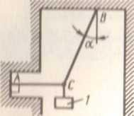
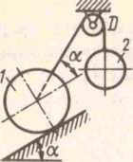

К задаче 1.6 К задаче 1.11
1.11. Шар 1 весом 16 Н и шар 2 связаны нитью, перекинутой через блок D, и удерживаются в равновесии. Определить вес шара 2, если угол 𝛼 = 30°. (9,24)
  - Два стержня АС и ВС соединены шарнирно в точке С, к которой через блок D подвешен груз 1весом 12Н. Определить реакцию стержня ВС, если
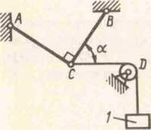
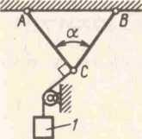
угол 𝛼 = 60°. (-6)

К задаче 1.13 К задаче 1.14
  - Груз 1 весом 6 Н удерживается в равновесии двумя стержнями АС и ВС равной длины, соединенными шарнирно в точке С. Определить реакцию стержня АС , если угол 𝛼 = 60°, усилие в стержне ВС равно 6,94 Н. (-3,45)
  - Однородный шар весом 12 Н удерживается в равновесии на гладкой наклонной плоскости с помощью веревки АВ. Определить давление шара на плоскость, если угол 𝛼 = 60°. (10,4)

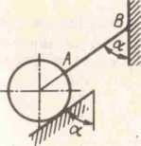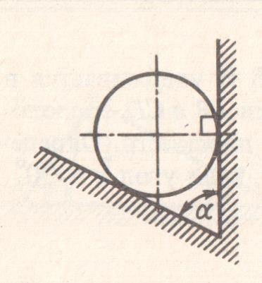

К задаче 1.15 К задаче 1.17
  - Однородный шар весом 40 Н опирается на две плоскости, пересекающиеся под углом 𝛼 = 60°. Определить давление шара на наклонную плоскость. (46.2).
  - Цилиндр весом 𝐺̅ удерживается в равновесии с помощью веревки АВ. Нормальная реакция опорной поверхности N=40 Н. Определить натяжение веревки 𝐹̅, если известны углы 𝛼 = 45°, 𝛽 = 30°. (56.6).
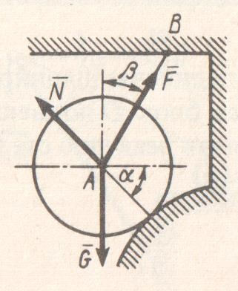
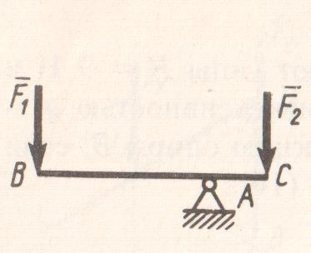
К задаче 1.18 К задаче 1.33

1.33. На брус ВС, закрепленный в шарнире А, действуют вертикальные силы
F₁=4 кН и F₂=12. Определить силу F₂ в кН, необходимую для того, чтобы брус в положении равновесия был горизонтальным, если расстояние АС=2 м, АВ= 6 м. (12,0)
  - На однородную балку АВ, вес которой G = 20 кН, действует распределенная нагрузка интенсивностью q= 0,5 кН/м. Определить в кН реакцию опоры А, если длины АВ= 6 м, АС=ВС. (10,4)

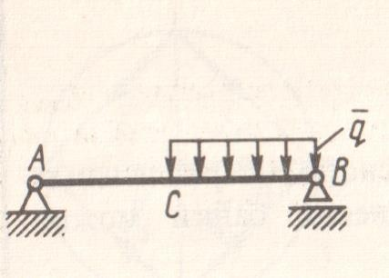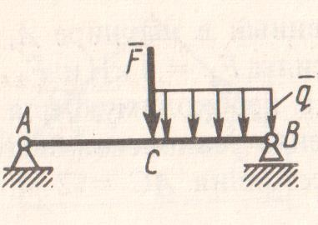

К задаче 1.37 К задаче 1.38
  - На балку АВ действуют вертикальная сила F=9 Н и распределенная нагрузка интенсивностью q= 3 кн/м. Определить в кН реакцию опоры В, если длины АВ= 5 м, ВС= 2 м. (10,2)

  - Определить длину l кронштейна, при которой момент в заделке М_{А}= 3 Нм, если интенсивность распределенной нагрузки q_{max}= 1 н/м. (3,0)
  - На балку, длина которой l = 3 м, действуют пары сил с моментами М₁= 2 кН м и М₂ = 8 кН м. Определить в кН модуль реакции опоры В. (2,0)
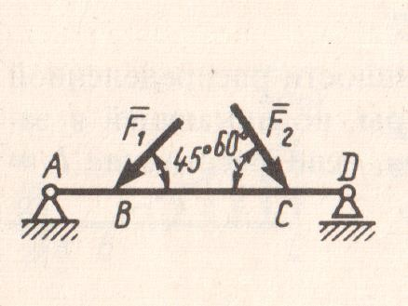
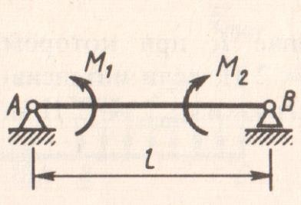
К задаче 1.52 К задаче 1.53
  - Определить интенсивность qmax распределенной нагрузки, при которой реакция шарнира В равна 346 Н, если размеры АВ=8м, АС=6м. (400)
  - Определить реакцию опоры D в кН, если момент пары сил М=13 кНм, интенсивность распределенной нагрузки qmax = 8 кН/им, размеры АВ=ВС= 3 м, CD= 1 м. (10,0)

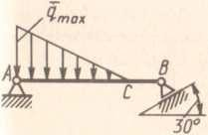

К задаче 1.58

Повышенный уровень 11С – 20 С
Задание № 11С
- Условие равновесия системы сходящихся сил в векторной форме?

а) R = 0; б)
R = 0;

в) М
= 0; г)
R ≠ 0;

- Задача 1.20.
- Задача 1.32.
М = 0
М ≠ 0

Задание № 12С
- В каких единицах измеряется момент силы? а) нм; б) мн; в) м/н; г) н/м.
- Задача 1.42.
- Задача 1.22.
Задание № 13С
  - В каких единицах измеряется распределенная нагрузка? а) н/м²; б) н/м; в) нм²; г) нм.
  - Задача 1.21.
  - Задача 1.16.
Задание № 14С
    - Какая аксиома статики применяется при рассмотрении равновесия составной конструкции?
а) инерции; б) равенства действия и противодействия; в) об отвердевании; г) о присоединении или отбрасывании
уравновешенной системы сил.
    - Задача 1.31.

    - Задача 1.58

Задание № 15С
      - Сколько составляющих имеет реакция неподвижного цилиндрического шарнира?
а) одну; б) две; в) три; г) четыре.
      - Задача 1.25.
      - Задача 1.61.

Задание № 16С
        - По какой формуле определяется коэффициент устойчивости тел на опрокидывание?

К = М уд
− Мопр
К = Мопр

уст М
уд
а)

; б)
уст
М уд
− Мопр ;

К = М уд уст Мопр
в)
;
К = Мопр
уст М уд
.

        - Задача 1.44.
        - Задача 1.54.

Задание № 17С
          - Если количество неизвестных реакции равно шести, а количество уравнений равновесия - трем, то сколько раз задача является статически неопределимой?
а) один; б) два; в) три; г) четыре.
          - Задача 1.25.
          - Задача 1.55.

Задание № 18С
            - Сколько уравнений равновесия можно составить для плоской системы сходящихся сил?
а) одно; б) два; в) три; г) четыре.

            - Задача 1.48.
            - Задача 1.60.
Задание № 19С
              - По какой формуле определяется максимальный момент сопротивления качению?

max
М
а) с.к.
= δN

; б)
max
с.к.
М
= δ / N ;

max
М
в) с.к.
= N / δ

; г)
max
с.к.
М
=
fN .

              - Задача 1.32.
              - Задача 1.47.

Задание № 20С

                - По какой формуле определяется направление главного вектора по отношению к оси X?

cosα_{R}
а)
= Rx
R

; б )
cos β_{R}
= Ry
R ;

в) cosγ = Rz ; г) cosα
= R .

R R
                - Задача 1.28.
                - Задача 1.48.
R Rx

  - Однородный шар 2 весом 36 Н опирается на ролики 1 и 3. Определить давление шара на ролик 1, если угол 𝛼 = 45° . (25.5)
  - Два груза весом 𝐺̅1 и 𝐺̅2 находятся в равновесии. Определить натяжение веревки ВС, если известны вес груза 𝐺̅2=90 Н и углы 𝛼 = 45° и 𝛽 = 60°. (73,5).
  - Горизонтальный брус весом 200 Н удерживается в равновесии с помощью шарнира В и веревки DE, образующий угол 𝛼 = 150° со стороной BD. Определить реакцию шарнира В, если известно соотношение линейных размеров 4АВ=АС. (200)

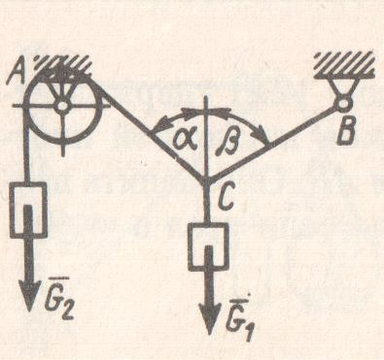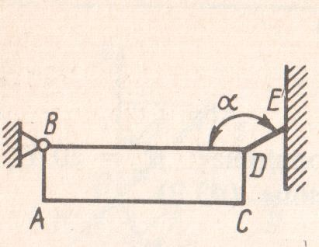
К задаче 1.20 К задаче 1.21
  - По заданным проекциям силы 𝐹̅ на оси координат: F_{x}=20Н, Fy= 25 Н и Fz= 30 Н, определить модуль этой силы. (43,9)
1.25. Модуль равнодействующей 𝑅̅ пространственной системы сходящихся сил равен 150 Н. Определить ее проекцию на координатную ось Оy, если

даны углы
𝛼 =

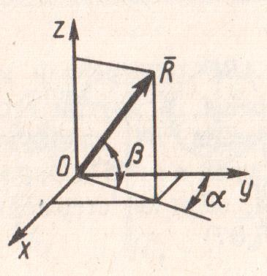
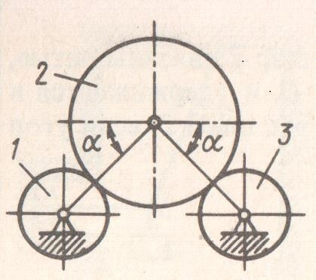
30° и 𝛽 = 60°. (65)

К задаче 1.25 К задаче 1.16
1.28. Направление равнодействующей трех сил R= 33,8 Н задано косинусами направляющих углов: cos (𝑅̅, ^𝑥) = 0.325; cos (𝑅̅, ^𝑦) = 0; cos (𝑅̅, ^𝑧) = 0,946. Проекции сил 𝐹̅1x=7 Н; 𝐹̅1y=10 Н; 𝐹̅1z=0; 𝐹̅2x= -5 Н; 𝐹̅2y=15 Н; 𝐹̅2z=13 Н. Определить модуль силы 𝐹̅3. (32,6)
  - Определить модуль равнодействующей трех сходящихся сил, если заданы их модули F₁=5кН, F₂=12 кН и F₃=9 кН и угол 𝛽 = 60°. (20,9)
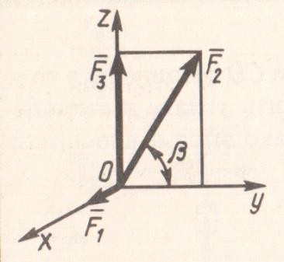
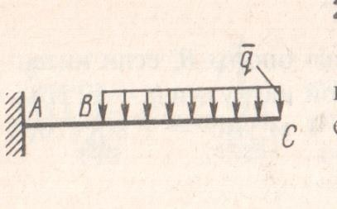

К задаче 1.31 К задаче 1.42
  - На закрепленную балку действует плоская система параллельных сил. Сколько независимых уравнений равновесия балки можно составить? (2)
  - Определить интенсивность нагрузки q, при которой момент в заделке А равен 400 Нм, если размеры АВ= 2 м, ВС = 4 м. (25)
1.44. Определить момент в заделке А, если интенсивность распределенной нагрузки q_{max}=100 Н/м, а длина бруса АВ равна 3 м. (300)

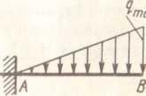
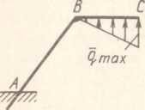

К задаче 1.44 К задаче 1.48

  - Определить интенсивность q_{max} распределенной нагрузки, при которой вертикальная составляющая реакции заделки А равна 60 Н, если длина участка ВС = 3 м. (40)
  - Определить момент М пары сил, при котором реакция опоры В равна 250 Н, если интенсивность распределенной нагрузки q=150 Н, размеры АС=СВ=2 м. (200)
  - На рычаг действуют силы F1=50 кН и F2. Определить в кН силу F2, при которой рычаг в указанном положении находится в равновесии, если угол 𝛼 = 60°, а длины АО= 3 м, ОВ = ВС = 4 м. (65,0)

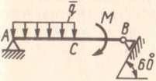
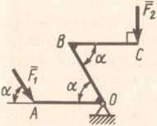

К задаче 1.54 К задаче 1.55

  - Определить интенсивность qmax распределенной нагрузки, при которой реакция шарнира В равна 346 Н, если размеры АВ=8м, АС=6м. (400)
1.61. Определить вес груза 1, необходимый для удержания однородной балки АВ в равновесии в горизонтальном положении, если ее вес равен 346 Н. (200)
К задаче 1.58

Высокий уровень 21 С- 30 С
Задание № 21С
- Сколько уравнений равновесия можно составить для пространственной системы сходящихся сил?
а) два; б) три; в) четыре; г) шесть.
- Задача 1.56.
- Задача 1.40.
Задание № 22С
  - Сколько форм условий равновесия существует для плоской произвольной системы сил?

а) одна; б) две; в) три; г) пять.
  - Задача 1.36.
  - Задача 1.54.

Задание № 23С
    - . Условие равновесия системы сходящихся сил в векторной форме?

а) R = 0; б)
R = 0;
в) М
= 0; г)
R ≠ 0;

М = 0 М ≠ 0

    - Задача 1.60.
    - Задача 1.47.

Задание № 24С
      - Сколько уравнений равновесия можно составить для пространственной системы произвольно расположенных сил?
а) три; б) четыре; в) пять; г) шесть.
      - Задача 1.41.
      - Задача 1.57.
Задание № 25С
        - . Если количество неизвестных реакции равно шести, а количество уравнений равновесия - трем, то сколько раз задача является статически неопределимой?
а) пять; б) четыре; в) три; г) шесть.
        - Задача 1.34.
        - Задача 1.49.

Задание № 26С
          - По какой формуле определяется максимальный момент сопротивления качению?

max
М
а) с.к.
= δN

; б)
max
с.к.
М
= δ / N ;

в)
          - Задача 1.56.
          - Задача 1.36.
max
с.к.
М
= N / δ

; г)
max
с.к.
М
=
fN .

Задание № 27С
- Сколько уравнений равновесия можно составить для пространственной системы параллельных сил?
а) два; б) три; в) четыре; г) шесть.

- Чему равно усилие R_{BC}, если вес груза 1 равен 12 н, α = 60°?

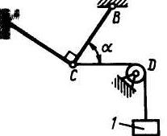

а) 0,6 н; б)- 6 н; в) 15 н; г) 24 н.

- Задача 1.34.
Задание № 28С

  - Сколько уравнений равновесия можно составить для плоской системы произвольно расположенных сил?
а) два

  - Задача 1.59.
  - Задача 1.35.
Задание № 29С

    - Сколько составляющих имеет реакция неподвижного цилиндрического шарнира?
а) одну; б) две; в) три; г) четыре.
    - Задача 1.23.
    - Задача 1.41.

Задание № 30С
      - По какой формуле определяется направление главного вектора по отношению к оси Y ?

cosα_{R}
а)
= Rx
R

; б )
cos β_{R}
= Ry
R ;

в) cosγ
= Rz ; г) cosα = R .

R R R Rx

- Задача 1.28.
- Задача 1.50.

  - Определить косинус угла между вектором силы 𝐹̅ и осью координат Оz, если сила (Н) 𝐹̅ = 3𝚤̅+ 4𝚥̅+ 5̅𝑘̅̅. (0,707)
1.28. Направление равнодействующей трех сил R= 33,8 Н задано косинусами направляющих углов: cos (𝑅̅, ^𝑥) = 0.325; cos (𝑅̅, ^𝑦) = 0; cos (𝑅̅, ^𝑧) = 0,946. Проекции сил 𝐹̅1x=7 Н; 𝐹̅1y=10 Н; 𝐹̅1z=0; 𝐹̅2x= -5 Н; 𝐹̅2y=15 Н; 𝐹̅2z=13 Н. Определить модуль силы 𝐹̅3. (32,6)
  - Балка АЕ шарнирно закреплена в точке А и опирается на вертикальный стержень CD. Определить в кН усилие в стержне СD, если длина АВ= 1 м, ВС= СЕ= 2 м, а силы F₁=2 кН и F₂=4 кН вертикальны. (7.33)
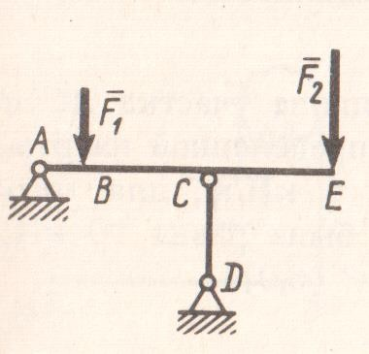
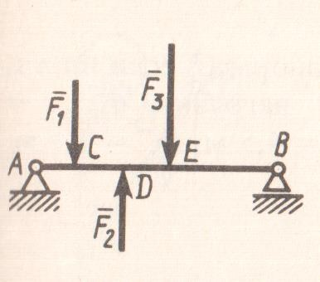

К задаче 1.34 К задаче 1.35
  - На балку АВ действуют вертикальные силы F₁=1 кН, F₂=2 кН и F₃=3 кН. Определить в кН реакцию опоры В, если расстояния АС=CD=DE = 1 м, ВЕ= 2 м. (1,2)
  - На балку АВ действуют вертикальная сила F=5 кН и распределенная нагрузка интенсивностью q= 4 кн/м. Определить в кН реакцию опоры В, если длины АС= 3 м, ВС= 6 м. (2,0)
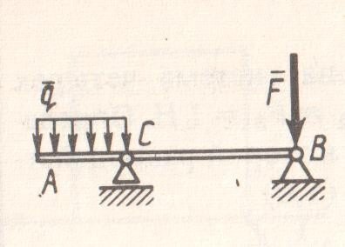
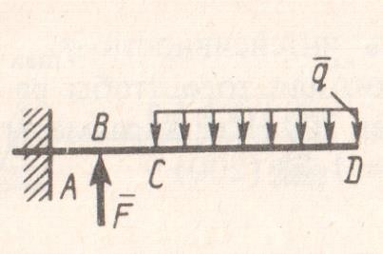
К задаче 1.36 К задаче 1.43

1.40. Определить реакцию опоры С, если интенсивность распределенной нагрузки q_{max}= 120 н/м, размеры АВ= 4,5 м, ВС= 1,5 м. (135)
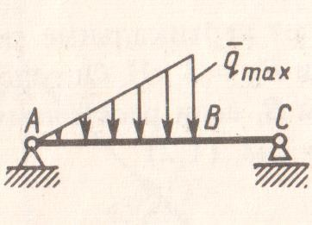
К задаче 1.40 К задаче 1.43
  - Определить вертикальную силу F, при которой момент в заделке А равен 240 Нм, если интенсивность распределенной нагрузки q= 40н/м, а размеры CD= 3 м, АВ=ВС= 1 м. (180)
  - При каком значении расстояния l реакция в заделке R_{A}= 10 Н, если интенсивность распределенной нагрузки q_{max}= 10 н/м? (2,0)
  - При какой интенсивности распределенной нагрузки q момент пары, возникающей в заделке, М_{А}= 200 Нм, если расстояние l = 1м? (400)
1.54. Определить момент М пары сил, при котором реакция опоры В равна 250 Н, если интенсивность распределенной нагрузки q=150 Н, размеры АС=СВ=2 м. (200)
  - На балку АВ действуют распределенная нагрузка интенсивностью q= 2 Н/м и сила F= 6 Н. Определить реакцию опоры В, если длина АС=1/3 АВ, угол 𝛼 = 45°.
(4,08)

К задаче 1.54 К задаче 1.56

  - На балку АС действуют распределенная нагрузка интенсивностью qmax= 2.5 Н/м и пары сил с моментами М₁=4Нм и М₂=2Нм. Определить реакцию опоры В, если длина АВ=4м, ВС=0,5АВ. (3.83)

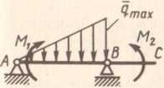

К задаче 1.57 К задаче 1.59
  - Определить реакцию опоры D в кН, если момент пары сил М=13 кНм, интенсивность распределенной нагрузки qmax = 8 кН/им, размеры АВ=ВС= 3 м, CD= 1 м. (10,0)
Как изменится реакция опоры D, если угол будет не 60°, а 45°?

  - Балка АС закреплена в шарнире С и поддерживается в горизонтальном положении веревкой AD, перекинутой через блок. Определить интенсивность распределенной нагрузки q, если длины ВС=5м, АС=8м, угол 𝛼 = 45°, а вес груза 1 равен 20 Н. (9,05)

    - Задания к текущему контролю по теоретической механике. Раздел Кинематика.

Пороговый уровень 1К-19К

Задание 1К.
    - Назовите способы задания движения точки.

а). Векторный, координатный, поступательный б). Векторный, естественный, вращательный в). Векторный, координатный, естественный г). Векторный, естественный, сферический.
    - Задача 2.1, 2.30.

Задание 2К.
- Для нахождения уравнения траектории точки необходимо из заданных уравнений движения исключить:

а). Скорость V точки б). Время t
в). Путь S
г). Ускорение а
- Задача 2.5., 2.32.

Задание 3К.
- По какому выражению определяется модуль скорости точки?

а). V =
Vx + Vy + Vz

б). V =
2Vx + 2Vy + 2Vz

в). V =
V_{x} + V_{y} + V z
3
3 3

г). V =
Vx +Vy +V
2 2
2
z

- Задача 2.2., 2.50.
Задание 4К.
- Какими равенствами определяется проекции скорости точки на координатные оси?

а). Vx
d ² x
dt ² Vy
= ,
d ² y
dt ² Vz
= ,
= d ² z dt ²

б). Vx

= dx , V dt ^{y}
= dy dt
, Vz
= dz dt

в). Vx
= dSx , V
dt ^{y}
= dS y , V
dt ^{z}
= dSz
dt

г). Vx
= dx , V dV ^{y}
= dy , V dV ^{z}
= dz dV

- Задача 2.10, 2.29.

Задание 5К.
- . Какой вид имеет разложение вектора скорости по осям координат?

а). V = Vx +Vy +Vz = Vx ⋅ j +Vy ⋅ k +Vz ⋅i б). V = Vx +Vy +Vz = Vy ⋅ j +Vx ⋅i +Vz ⋅ k в). V = Vx +Vy +Vz = Vz ⋅ k +Vy ⋅ j +Vx ⋅i г). V = Vx +Vy +Vz = Vx ⋅i +Vy ⋅ j +Vz ⋅ k
- Задача 2.11, 2.28.

Задание 6К.
- Чем определяется направление вектора скорости по отношению к осям координат?

а). Направляющими синусами б). Направляющими косинусами в). Направляющими тангенсами
г). Направляющими котангенсами
- Задача 2.3., 2.31.

Задание 7К.
- По какому равенству определяется модуль ускорения точки?

а). a =
ax + ay + az
2 2 2

б). a =
ax + ay + az
3
3
3

в). a =
ax + ay + az

г). a =
2ax + 2ay + 2az

- Задача 2.4., 2.7.

Задание 8К.
- Какими равенствами определяются проекции ускорения точки на координатные оси?

а).
a = dVx , V
^{x} dt ^{y}
= dVy ,
dt
a = dVz ^{z} dt

б).

в).
a = dVx ,
^{x} dV
a = dSx ,
a = dVy ,
^{y} dV
a = dS y ,
a = dVz ^{z} dV

a = dSz

г).

^{x} dt

a = drx ,
^{x} dt

^{y} dt

a = dry ,
^{y} dt
^{z} dV
a = drz
^{z} dt

- Задача 2.12, 2.26.

Задание 9К.
9. Какой вид имеет разложение вектора ускорения по осям координат?

а).
a =a x +ay + az

= ax ⋅ k + ay ⋅ j + az ⋅i

б).

в).

г).
a = ax + ay + az a = ax + ay + az a = ax + ay + az

= ax ⋅i + az ⋅ k + ay ⋅ j

= ax ⋅i + ay ⋅ j + az ⋅ k

= az ⋅ k + ay ⋅i + ax ⋅ j

- Задача 2.6., 2.51.

Задание 10К.
- Чем определяется направление вектора ускорения по отношению к осям координат?

а). Направляющими тангенсами б). Направляющими косинусами в). Направляющими котангенсами г). Направляющими синусами
- Задача 2.14., 2.33.

Задание 11К.
- Какой вид уравнения движения имеет точка при естественном способе задания движения?

а). r = r (t)

б). V=V(t)
в). S=S(t)
г). a=a(t)
- Задача 2.7., 2.25.

Задание 12К.
- Какие оси образуют естественную систему координат?

а). x,y,z
б). x,y,τ
в). y,τ,n
г). τ,n,b
- Задача 2.8., 2.24.

Задание 13К.
- По какому равенству определяется полное ускорение точки при естественном способе задания движения?

а).
б).
a = aτ + an
a =
aτ + an

в). a =
a ² + a ²
τ
n

г). a =
ax + ay + az
2
2
2

- Задача 2.9., 2.52.

Задание 14К.
- Какое равенство отражает связь касательного и нормального ускорения со скоростью и ускорением точки в декартовой системе координат?

а). aτ

б). aτ

в). aτ

г). aτ
= Vx ax + Vy ay + Vz az
V 2

= Vx ax + Vy ay + Vz az
V
= Vx ax − Vy ay − Vz az
V 2

= Vx ax − Vy ay − Vz az
V

- Задача 2.10., 2.34.

Задание 15К.
- Какому случаю соответствует прямолинейное неравномерное движение точки?

а). aτ
б). aτ
в). aτ
г). aτ
≠ 0, an = 0
= 0, an ≠ 0
≠ 0, an ≠ 0
= 0, an = 0

- Задача 2.14., 2.35.

Задание 16К.
- Какому случаю соответствует прямолинейное равномерное движение точки?

а). aτ
б). aτ
в). aτ
г). aτ
≠ 0, an = 0
= 0, an ≠ 0
≠ 0, an ≠ 0
= 0, an = 0

- Задача 2.15., 2.53.

Задание 17К.
- Какому случаю соответствует криволинейное равномерное движение точки?

а). aτ
б). aτ
в). aτ
г). aτ
≠ 0, an = 0
= 0, an ≠ 0
≠ 0, an ≠ 0
= 0, an = 0

- Задача 2.10., 2.24.

Задание 18К.
- Какому случаю соответствует криволинейное неравномерное движение точки?

а). aτ
б). aτ
в). aτ
г). aτ
≠ 0, an = 0
= 0, an ≠ 0
≠ 0, an ≠ 0
= 0, an = 0

- Задача 2.17, 2.1.

Задание 19К.
- По какой формуле определяется радиус кривизны траектории?

а).

б).
ρ = V 2
aτ
ρ = V 2
a

в).
ρ = V
an

г).
ρ = V 2
an

- Задача 2.18, 2.56.
  - Заданы уравнения движения точки x=1+2 sin 0.1 t, y=3t. Определить координату X точки в момент времени, когда ее координата y=12 м. (1,78)
  - Задано уравнение движения точки r= 3 ti + 4tj. Определить координату y точки в момент времени, когда r = 5 м. (4)
  - Заданы уравнения движения точки x= 3 t, y= t². Определить расстояние точки от начала координат в момент времени t= 2 с. (7.21)
  - Заданы уравнения движения точки x= cos t, y= 2 sin t. Определить расстояние точки от начала координат в момент времени t= 2.5 с. (1.44)

  - Положение кривошипа определяется углом (рад) φ=0,2 t .
Найти координату Xв ползуна в момент времени t = 3 c, если длины звеньев
ОА=АВ= 0,5 м. (0,825)
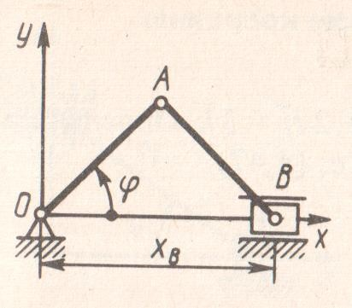
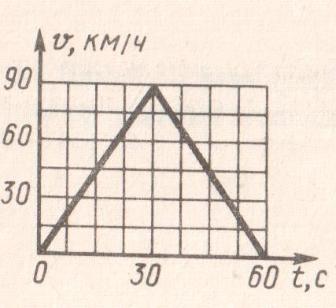

К задаче 2.5 К задаче 2.12

  - Заданы уравнения двиmения точки 𝑥 = 2𝑡, 𝑦 = 𝑡. Определить время t, когда расстояние от точки до начала координат достигнет 10 м. (4,47)
  - Заданы уравнения двиmения точки 𝑥 = 2𝑡, 𝑦 = 1 − 2 sin 0.1 𝑡. Определить ближайший момент времени, когда точка пересечет ось Оx. (5,24)
  - Заданы уравнения двиmения точки 𝑥 = 𝑠𝑖𝑛𝑡, 𝑦 = cos 𝑡. Определить ближайший момент времени, когда радиус-вектор точки, проведенный из начала координат, образует угол 45° с осью Оx. (0,785)
  - Для точки А заданы уравнения движения 𝑥 = 2 cos 𝑡, 𝑦 = 3𝑠𝑖𝑛𝑡. Определить угол между осью Ox и радиусом-вектором ̅O̅̅A̅ точки в момент времени t= 1.5 c. (1,52)

  - Задано уравнение движения точки 𝑟̅ = 𝑡²𝚤̅ + 2 𝑡̅𝚥 + 3𝑘̅. Определить модуль скорости точки в момент времени t= 2c/ (4.47)
  - Дан график скорости движения точки в момент 𝑣 = 𝑓(𝑡). Определить пройденный путь в момент времени t= 5c. (7,5)
  - Дан график скорости движения точки в момент 𝑣 = 𝑓(𝑡). Определить пройденный путь в момент времени t= 60c. (750)
  - Скорость движения точки 𝑣̅ = 2𝑡𝚤̅ + 3𝚥̅. Определить угол в градусах между вектором скорости и осью Оx в момент времени t= 4 с. (20,6)
  - Положение линейки АВ определяется углом 𝜑 = 0,5 𝑡. Определить в см/с проекцию скорости точки М на ось Оx в момент времени t= 2 c, если расстояние ВМ= 0,2 м. (- 8,41)
  - Определить скорость точки В в момент времени t= 6c, если расстояние
ОА = 0,1 м, а угол 𝜑 = 6 𝑡. (0,595)
  - Положение кривошипа определяется углом 𝜑 = 0,5 𝑡. Определить скорость ползуна В в момент времени t=4c, если ОА=АВ=1,5 м. (-1,36)

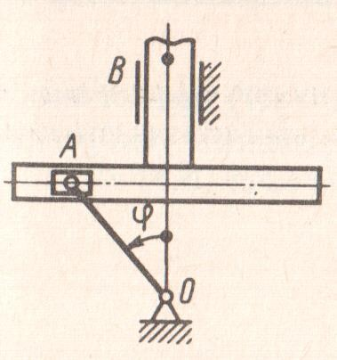
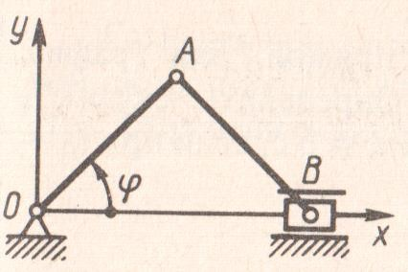

К задаче 2.16 К задаче 2.17

  - Проекция скорости точки 𝑉𝑥 = 2 cos 𝜋𝑡. Определить координату x точки в момент времени t=1c, если при 𝑡₀ = 0 координата 𝑥₀ = 0. (0)
  - Точка движется по прямой с ускорением а= 0,5 м/с². Определить, за какое время будет пройдено расстояние 9 м, если при 𝑡₀ = 0 скорость 𝑉₀ = 0. (6)
  - Точка движется по прямой с постоянным ускорением а = 0,3 м/с². Определить начальную скорость, если через 6 с скорость точки стала равной 3 м/с. (1,2)
  - Сколько секунд должен работать двигатель, который сообщает ракете ускорение 3g, чтобы скорость ракеты в прямолинейном движении возросла с 3 до 5 км/с? (68)
  - Самолет при посадке касается посадочной полосы с горизонтальной скоростью 180 км/ч. После пробега 1000м самолет останавливается. Определить модуль среднего замедления самолета.(1,25)
  - Скорость автомобиля 90 км/ч. Определить путь торможения до остановки, если среднее замедление автомобиля равно 3 м/с. (104)
  - Точка начинает движение из состояния покоя и движется по прямой с постоянным ускорением а = 0,2 м/с². Определить путь, который точка пройдет за промежуток времени от t₁= 4 c до t₂ = 10 c.(8,4)

  - Ускорение точки 𝑎̅ = 0.5𝑡𝚤̅ + 0.2𝑡²𝚥̅. Определить модуль ускорения точки в момент времени t₁= 2 c. (1,28)
  - Дан график ускорения 𝑎 = 𝑓(𝑡), прямолинейно движущейся точки. Определить скорость точки в момент времени t = 2 c, если при 𝑡₀ = 0 скорость 𝑉₀ = 0. (2)
  - Дан график ускорения 𝑎 = 𝑓(𝑡). Определить скорость точки в момент времени t = 20 c, если при 𝑡₀ = 0 скорость 𝑉₀ = 0. (100)

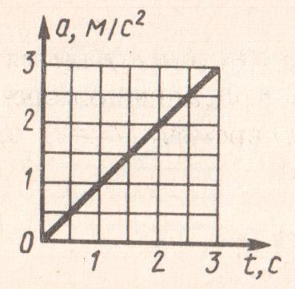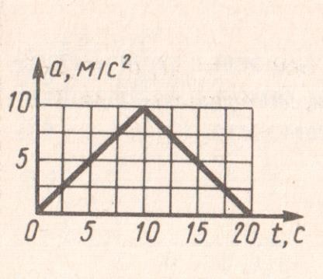
К задаче 2.31 К задаче 2.32

  - Определить ускорение точки В в момент времени, когда угол 𝜑 = 60° , если длина ОА=АВ=20 см, а закон изменения угла 𝜑 = 3𝑡. (-1,8)
  - Определить ускорение точки В в момент времени t = 5 c, если длина кривошипа
ОА=15 см, а закон изменения угла 𝜑 = 4𝑡. (-2,19)

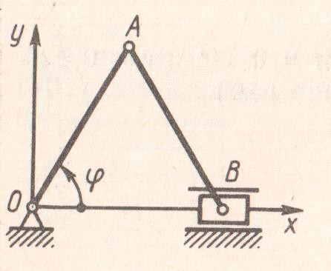
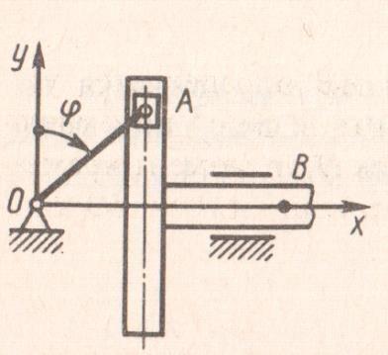

К задаче 2.33 К задаче 2.34

  - Скорость точки 𝑣̅ = 0,9𝑡𝚤̅ + 𝑡²𝚥̅. Определить модуль ускорения точки в момент времени t₁= 1,5 c. (3,13)
  - Точка движется по траектории согласно уравнению 𝑠 = 15 + 4 sin 𝜋𝑡. Указать ближайший после начала движения момент времени t, при котором s₁ = 17 м. (0,167)
  - Дан график перемещения точки S=S (t). Определить скорость точки. (0,75)

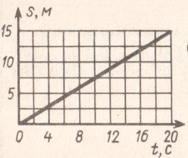

К задаче 2.51.
  - Точка движется по траектории согласно уравнению 𝑠 = 0,5𝑡² + 4𝑡.
Определить, в какой момент времени скорость точки достигнет 10 м/с. (6)
  - Точка движется по заданной траектории со скоростью v=5 м/с. Определить криволинейную координату s точки в момент времени t=18 с, если при 𝑡0 = 0 координата s₀ = 26 м. (116)
  - Точка движется по кривой со скоростью 𝑠˙ = 0.5𝑡. Определить ее координату в момент времени t =10 с, если при 𝑡₀ = 0 s₀ = 0. (25)
  - Скорость точки задана уравнением v = 0.2t. Определить криволинейную координату s точки в момент времени t =10 с, если при 𝑡₀ = 0 координата s₀ = 0. (10)
  - Задан закон движения точки в прямоугольной системе координат:
𝑥 = 3𝑡², 𝑦 = 4 𝑡². Определить момент времени t, когда криволинейная координата точки s =110 м, если при 𝑡₀ = 0 s₀ = 0 и точка движется в положительном направлении координаты s. (4,69)
Повышенный уровень 20К-34К
Задание 20К.
    - При поступательном движении твердого тела все его точки имеют равные:

а). Скорости и перемещения б). Ускорения и перемещения в). Скорости и ускорения
г). Перемещения и время
    - Задача 2.19, 2.57.
Задание 21К
- Какому виду уравнения соответствует вращательное движение твердого тела вокруг неподвижной оси?

а). ω = ω(t)
б). ε = ε (t)
в). V=V(t)
г). ϕ = ϕ(t)
- Задача 2.23., 2.60.

Задание 22К.
- Каким равенством определяется угловая скорость твердого тела в данный момент времени?

а). ω = Δϕ
Δt
б). ω = d 2ϕ
dt ²
в). ω = dϕ
dt
г). ω = dε
dt
- Задача 2.22, 2.61.

Задание 23К.
- По какому равенству определяется угловое ускорение твердого тела в данный момент времени?

а). ε = Δω
Δt
б). ε = dω
dt
в). ε = dϕ
dt
г). ε = d 2ω
dt ²

- Задача 2.22, 2.36.
Задание 24К.
- По какой формуле определяется вращательная (окружная) скорость точки твердого тела?

а). V = R ⋅ω б). V = ε ⋅ω в). V = R ⋅ϕ г). V = ϕ ⋅ ω
- Задача 2.20., 2.37.
Задание 25К.
- По какому равенству определяется касательное (вращательное) ускорение точки твердого тела?

а). aτ
б). aτ
в). aτ
г). aτ
= V ⋅ R
= V ⋅ ω
= ε ⋅ R
= R ⋅ ω

- Задача 2.38, 2.58.

Задание 26К.
- По какому равенству определяется нормальное (центростремительное) ускорение точки твердого тела?

а). a = ω ² ⋅ R
n

б).
в).
n
г).
an = ω ⋅ R a = ω ⋅ R ² a = ε ⋅ R ²

- Задача 2.39., 2.59.
n

Задание 27К.
- По какой формуле можно осуществить переход от частоты вращения к угловой скорости точки твердого тела?

а). ω = 2π ⋅ n
30
б). ω = π ⋅ n
60
в). ω = 4π ⋅ n
60
г). ω = π ⋅ n
30
- Задача 2.40, 2.70.
Задание 28К.
- Какие из перечисленных уравнений являются уравнениями плоскопараллельного движения?

а). x=x(t), y=y(t), z=z(t)
б). x=x(t), υ= υ (t), ω= ω (t),
в). x=x(t), y=y(t), ω = ω (t)
г). x=x(t), y=y(t), υ = υ (t)
- Задача 2.20., 2.37.

Задание 29К.
- Из каких видов движения состоит плоскопараллельное движение твердого тела?

а). поступательное и вращательное б). поступательное и сферическое в). вращательное и сферическое

г). поступательное и составное
- Задача 2.41, 2.71.

Задание 30К.
- Какой вид имеет теорема о скоростях точек твердого тела при плоском его движении?

а). VВ = VВА +VА

б). VВ
в). VВ
г). VВ

= VВА +VА

= VА +VВА

= VА −VВА

- Задача 2.42., 2.72.

Задание 31К.
- .Мгновенным центром скоростей (М.Ц.С.) называют точку плоской фигуры, скорость которой в рассматриваемый момент времени равна:
а). -1 м/с
б). 0 м/с
в). 1 м/с
г). 2 м/с
- Задача 2.43, 2.73.

Задание 32К.
  - Если в рассматриваемый момент времени расстояние до мгновенного центра скоростей (М.Ц.С.) равно бесконечности, то в каком движении находится плоская фигура?

а). вращательном б). поступательном
в). мгновенно-поступательном

г). мгновенно-вращательном
  - Задача 2.44, 2.74.

Задание 33К.
- Какой вид имеет теорема об ускорении точек плоской фигуры?

а).
б).
в).
г).
aА = aВ + aВА aВ = aА + aВА aВ = aА − aВА aВ = aА + aВА

- Задача 2.45, 2.75.

Задание 34К.
- Мгновенным центром ускорений называют точку плоской фигуры, ускорение которой в рассматриваемый момент времени равно:

а). 0 м/с²
б). 1 м/с²
в). 2 м/с²
г). 3 м/с²
- Задача 2.46, 2.76.
  - Дано уравнение движения точки 𝑥 = 𝑠𝑖𝑛𝜋𝑡. Определить скорость в ближайший после начала движения момент времени t, когда координата x= 0.5 м. (2,72)
  - Скорость автомобиля равномерно увеличивается в течение 12 с от нуля до 60 км/ч. Определить ускорение автомобиля. (1,39)
  - Дан график скорости 𝑣 = 𝑓(𝑡) прямолинейного движения точки. Определить ускорение точки в момент времени t = 12 c. (0,5)
  - Точка движется по прямой. Дан график ускорения 𝑎 = 𝑓(𝑡). Определить скорость точки в момент времени t = 6 c, если при 𝑡₀ = 0 скорость 𝑉₀ = 0. (3)

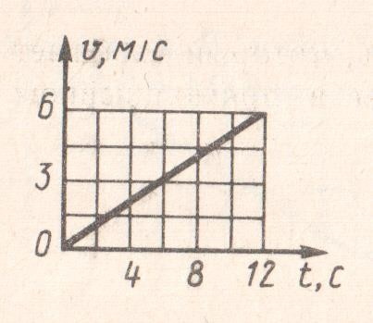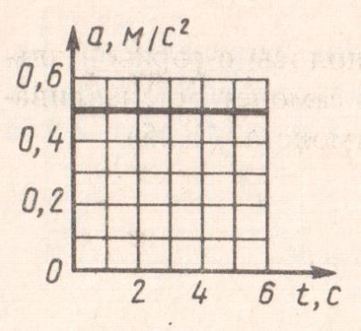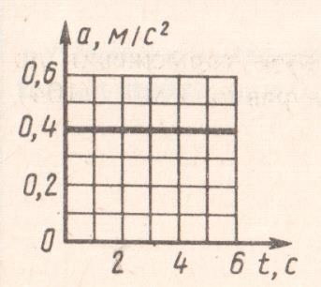

К задаче 2.21 К задаче 2.22 К задаче 2.23

  - Точка движется по прямой. Дан график ускорения 𝑎 = 𝑓(𝑡). Определить путь, пройденный за промежуток времени от 𝑡₀ = 0 до t₁= 5 c, если при
𝑡0 = 0 скорость 𝑉0 = 0. (5)
  - Положение кривошипа ОА определяется углом 𝜑 = 2 𝑡. Определить проекцию ускорения a_{x} точки А в момент времени t₁= 1 c, если длина ОА= 1 м. (1,66)
  - Даны проекции скорости на координатные оси 𝑉𝑥 = 3𝑡, 𝑉𝑦 = 2𝑡², 𝑉𝑧 =
𝑡³. Определить модуль ускорения точки в момент времени t₁= 1 c. (5.83)
  - Двиmение точки задано уравнениями 𝑑𝑥 = 0.3 𝑡², 𝑦 = 0.2𝑡³. Определить
𝑑𝑡
ускорение точки в момент времени t₁= 7 c. (9,39)
  - Положение линейки АВ определяется углом 𝜑 = 0,2 𝑡. Определить в м/с² проекцию ускорения точки М на ось Оy в момент времени t₁= 3 c, если расстояние АМ= 50 см. (-1,13)

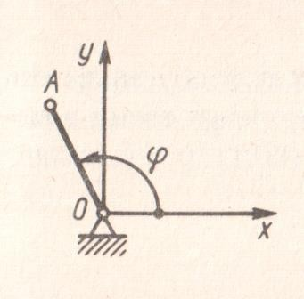
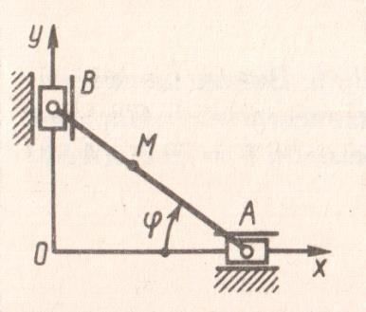
К задаче 2.36 К задаче 2.39

  - Даны уравнения движения точки: 𝑥 = 0,3𝑡³, 𝑦 = 2 𝑡², где x и y в см. Определить, в какой момент времени t ускорение точки равно 7см/с². (3,19)

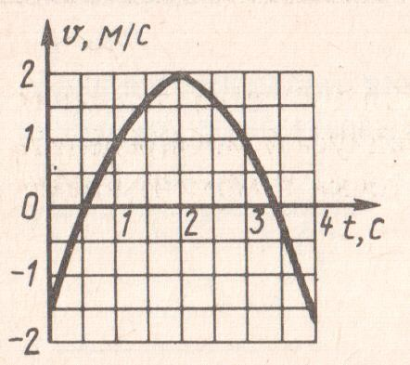
  - Положение точки на плоскости определяется ее радиусом-вектором
𝑟̅ = 0.3𝑡²𝚤̅ + 0.1𝑡³𝚥̅. Определить модуль ускорения точки в момент времени
t₁=2 c. (1,34)
  - Даны уравнения двиmения точки 𝑥 = cos 𝜋𝑡 , 𝑦 = sin 𝜋𝑡. Определить модуль ускорения точки в момент времени t₁=1 c. (9,87)
  - Дано ускорение точки 𝑎̅ = 2𝑡𝚤̅ + 𝑡²𝚥̅. Определить угол в градусах между вектором 𝑎̅ и осью Оx в момент времени t₁=1 c. (26.6)
  - Дано уравнение траектории точки 𝑥 = 0.1𝑦³. Закон движения точки в направлении оси Оy выражается уравнением 𝑦 = 𝑡³. Определить компоненту ускорения a_{x} в момент времени t₁=2 c. (4,8)
  - Даны уравнения движения точки: 𝑥 = 0,01𝑡³, 𝑦 = 200 − 10 𝑡 . Определить ускорение точки в момент времени, когда точка пересечет ось Оx. (1.2)
  - Даны уравнения движения точки: 𝑥 = 8 − 𝑡², 𝑦 = 𝑡² − 𝑐𝑜𝑠𝑡. Определить проекцию ускорения a_{y} в момент времени, когда координата x = 0. (1,05)
  - Задан закон движения точки в прямоугольной системе координат:
𝑥 = 3𝑐𝑜𝑠𝑡 , 𝑦 = 3𝑠𝑖𝑛 𝑡 . Определить момент времени t, когда криволинейная координата точки s =7м, если при 𝑡₀ = 0 s₀ = 0. Точка движется в положительном направлении координаты s. (2,33)
  - Задан закон движения точки в прямоугольной системе координат:
𝑥 = 2𝑡 , 𝑦 = 3 𝑡 , 𝑧 = 5 𝑡. Определить криволинейную координату s точки в момент времени t =10 с, если при 𝑡₀ = 0 s₀ = 14 м и точка движется в положительном направлении координаты s. (75,6)
  - Задан закон движения точки в прямоугольной системе координат:
𝑥 = 2𝑠𝑖𝑛𝑡 , 𝑦 = 2𝑐𝑜𝑠 𝑡 . Определить криволинейную координату s точки в момент времени t =5 с, если при 𝑡₀ = 0 s₀ = 0 и точка движется в положительном направлении координаты s. (10)
  - Точка движется с постоянной скоростью v=30 см/с по дуге окружности радиуса r = 2 м. Определить нормальное ускорение точки в см/с² (4,5)
  - Дан график скорости v = v(t) движения точки по окружности радиуса R. Найти время t в интервале от 0 до 4 с, при котором нормальное ускорение точки будет максимальным. (2)

К задаче 2.61
  - При равномерном вращении маховик делает 4 оборота в секунду. За сколько секунд маховик повернется на угол 𝜑 = 24𝜋? (3)
  - Угловая скорость тела изменяется согласно закону 𝜔 = −8𝑡. Определить угол поворота тела в момент времени t= 3 с, если при t₀=0 угол поворота 𝜑₀ = 5 рад. (−31)
  - Ротор электродвигателя, начав вращаться равноускоренно, сделал за первые 5 с 100 оборотов. Определить угловое ускорении ротора. (50,3)
  - Частота вращения маховика за время t₁= 10 с уменьшилась в 3 раза и стала равной 30 об/мин. Определить угловое ускорение вала, если он вращался равнозамедленно. (-0,628)
  - Угловая скорость маховика изменяется согласно закону 𝜔 = 𝜋(6𝑡 − 𝑡²). Определить время t>0 остановки маховика. (6)
  - Тело вращается вокруг неподвижной оси согласно закону 𝜑 = 𝑡³ + 2. Определить угловую скорость тела в момент времени, когда угол поворота
𝜑 = 10 рад. (12)

Высокий уровень 35К-44К
Задание 35К.
    - На какое число движений можно разложить сложное (составное) движение материальной точки?

а). два
б). три
в). четыре г). Пять
    - Задача 2.47, 2.77.

Задание 36К.

- В какой системе координат движение точки считается относительным?

а). подвижной б). неподвижной в). естественной г). Полярной
- Задача 2.48., 2.78.

Задание 37К.
- Какой вид имеет теорема о сложении скоростей при сложном движении точки?

а). Va = Vℓ + Vr

б).
Vℓ = Va + Vr

в).
Vr = Vℓ + Va

г).
Va = Vr + Vℓ

- Задача 2.49, 2.79.

Задание 38К.
- По какой формуле подсчитывается модуль абсолютной скорости точки при еѐ сложном движении?

а). Va =
Vℓ + Vr + 2Vℓ ⋅Vr ⋅ cosα
2
2
б). Va =
Vℓ − Vr + 2Vℓ ⋅Vr ⋅ cosα
2 2
в). Va =
Vℓ + Vr − 2Vℓ ⋅Vr ⋅ cosα
2 2
г). Va =
Vℓ − Vr − 2Vℓ ⋅Vr ⋅ cosα
2
2
- Задача 2.18, 2.55.

Задание 39К.
- Какой вид имеет теорема о сложении ускорений при сложном движении точки?

а).
б).
в).
aa = aℓ + ar + ac aa = aℓ + ar + ac aℓ = aa + ar + ac

г). ar = aℓ + aa + ac
- Задача 2.2, 2.50.

Задание 40К.
- Какой вид имеет векторная формула ускорения Кориолиса?

а).
б).
в).
г).
ac = 3(ω_{ℓ} ×Vr ) ac = 2(Vr ×ω_{ℓ} ) ac = 2(ω_{ℓ} ×Vr ) ac = 2(ω_{ℓ} ×Vℓ )

- Задача 2.10, 2.71.

Задание 41К.
- По какому правилу определяется направление ускорения Кориолиса при сложном движении точки?

а). Мещерского б). Жуковского в). Ковалевской г). Ньютона
- Задача 2.4, 2.27.

Задание 42К.
- По какой формуле вычисляется модуль ускорения Кориолиса

а).

б).

в).

г).
ac = 2ω_{ℓ} ac = 2ω_{ℓ} ac = 2ω_{ℓ} ac = 2ω_{r}
⋅ Vr
⋅ Vℓ
⋅ Vr
⋅ Vr
⋅ sin α
⋅ sin α
⋅ cosα
⋅ cosα

- Задача 2.16., 2.54.

Задание 43К.
- Сколько случаев равенства нулю ускорения Кориолиса существует?

а). Два
б). Три
в). Четыре г). Пять
- Задача 2.12, 2.26.

Задание 44К.
- Какие причины вызывают появление ускорения Кориолиса?

а). Влияние переносного вращения на изменение вектора относительной скорости по направлению и влияние относительного движения точки на изменение переносной скорости по величине.
б). Влияние относительного вращения на изменение переносной скорости по величине
в). Влияние переносного вращения на изменение переносной скорости по величине

г). Влияние относительного движения точки на изменение вектора относительной скорости по направлению
- Задача 2.11, 2.28.
2.2. Задано уравнение движения точки r = 3ti + 4tj. Определить координаты x и y точки в момент времени, когда r = 5 м. (4)
2.4. Заданы уравнения движения точки x= 3 cos t, y= 2 sin t. Определить расстояние точки от начала координат в момент времени t= 2.5 с. (1.44)
  - Задано уравнение движения точки 𝑟̅ = 𝑡²𝚤̅ + 2 𝑡³̅𝚥 + 3𝑘̅. Определить модуль скорости точки в момент времени t= 2c (4.47)
  - Дан график скорости движения точки в момент 𝑣 = 𝑓(𝑡). Определить пройденный путь в момент времени t₁= 5c, t₂=2 с (7,5; 3,0)
  - Дан график скорости движения точки в момент 𝑣 = 𝑓(𝑡). Определить пройденный путь в момент времени t₁= 60c и t₂= 30 c (750, 375)
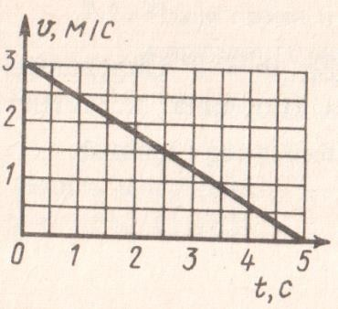
К задаче 2.12 К задаче 2.11
2.16. Определить скорость точки В в момент времени t= 6c, если расстояние
ОА = 0,1 м, а угол 𝜑 = 6 𝑡. (0,595)

К задаче 2.16
2.18. Проекция скорости точки 𝑉𝑥 = 2 cos 2𝜋𝑡. Определить координату x
точки в момент времени t=1c, если при 𝑡₀ = 0 координата 𝑥₀ = 0. (0)

  - Сколько секунд должен работать двигатель, который сообщает ракете ускорение 3g, чтобы скорость ракеты в прямолинейном движении возросла с 3 до 5 км/с? (68)
  - Самолет при посадке касается посадочной полосы с горизонтальной скоростью 180 км/ч. После пробега 1000м самолет останавливается. Определить модуль среднего замедления самолета.(1,25)
  - Скорость автомобиля 90 км/ч. Определить путь торможения до остановки, если среднее замедление автомобиля равно 3 м/с. (104)

  - Ускорение прямолинейного движения точки a = t. Определить скорость точки в момент времени t = 3 c, если при 𝑡₀ = 0 скорость 𝑉₀ = 2 м/c. (6,5)
  - Точка движется прямолинейно с ускорением a = 0,2t. Определить момент времени t, когда скорость точки будет равна 2 м/с, если при 𝑡₀ = 0 скорость 𝑉₀ = 0 м/c. (4,47)
  - Точка движется по прямой Оx с ускорением a_{x} = 0,7t. Определить координату x точки в момент времени t = 5 с, если при 𝑡₀ = 0 скорость
𝑉0 = 0 м/c и координата x₀=0. (14.6)
  - Точка движется по траектории согласно уравнению 𝑠 = 15 + 4 sin 𝜋𝑡. Указать ближайший после начала движения момент времени t, при котором s₁ = 17 м. (0,167)
2.54. Точка движется по кривой со скоростью 𝑠˙ = 0.5𝑡. Определить ее координату в момент времени t =10 с, если при 𝑡₀ = 0 s₀ = 0. (25)
2.55. Скорость точки задана уравнением v = 0.2t. Определить криволинейную координату s точки в момент времени t =10 с, если при 𝑡₀ = 0 координата s₀ = 0. (10)
2.71. Угловая скорость тела изменяется согласно закону 𝜔 = −8𝑡. Определить угол поворота тела в момент времени t= 3 с, если при t₀=0 угол поворота 𝜑₀ = 5 рад. (−31)

Задания к текущему контролю. Раздел Динамика.
Задание 1Д.
- Сформулируйте закон инерции.

Ответы:

- Под действием уравновешенной системы сил материальная точка находится в покое или равномерном прямолинейном движении.
- Под действием уравновешенной системы сил материальная точка находится в равномерном прямолинейном движении.
- Под действием неуравновешенной системы сил материальная точка находится в покое или равномерном прямолинейном движении.
- Под действием уравновешенной системы сил материальная точка находится в покое или равномерном движении.
- Задача 3.1., 3.21.

Задание 2Д.
- Сформулируйте закон пропорциональности силы и ускорения. Формула Ньютона.

Ответы: 1) Ускорение, приобретаемое материальной точкой, прямо пропорционально силе и направлено вдоль линии ее действия.
  - Ускорение, приобретаемое материальной точкой, пропорционально силе и направлено вдоль линии ее действия.
  - Ускорение, приобретаемое материальной точкой, прямо пропорционально силе и направлено по касательной к траектории ее движения.
  - Ускорение, приобретаемое материальной точкой, пропорционально силе и направлено в сторону, обратную действия силы.
- Задача 3.10., 3.22.

Задание 3Д.
- Сформулируйте закон равенства действия и противодействия.

Ответы: 1) Силы взаимодействия двух точек равны по величине и направлены вдоль линии их действия.
  - Силы взаимодействия двух точек равны по величине и направлены вдоль линии их действия в одну сторону.
  - Силы взаимодействия двух точек равны по величине и направлены вдоль линии их действия в противоположные стороны.

  - Силы взаимодействия двух точек пропорциональны их массам и направлены вдоль линии их действия в противоположные стороны.
- Задача 3.11, 3.23.

Задание 4Д.
- Сформулируйте закон независимости действия сил.

Ответы: 1) Ускорение, получаемое точкой от действия на нее нескольких сил, равно векторной сумме ускорений, сообщаемых точке каждой силой по отдельности.
  - Ускорение, получаемое точкой от действия на нее нескольких сил, равно алгебраической сумме ускорений, сообщаемых точке каждой силой по отдельности.
  - Ускорение, получаемое точкой при действии на нее нескольких сил, равно геометрической сумме ускорений, сообщаемых точке каждой силой по отдельности.
  - Ускорение, получаемое точкой от действия на нее нескольких сил, равно сумме ускорений, сообщаемых точке каждой силой по отдельности.
- Задача 3.3., 3.24.

Задание 5Д.
- Напишите (скажите) выражение силы инерции м.т. (материальной точки). К какому телу приложена сила инерции?

Ответы: 1) Ф = ma 2) Ф = mv 3) Ф = mv² 4) Ф = mav
  - К телу, сообщающему данной точке ускорение. б) К точке, на которую
действует сила.
- Задача 3.4., 3.25.

Задание 6Д.

- Напишите (скажите) выражения касательной и нормальной сил инерции. Как они направлены?

Ответы: 1) Ф_{τ} = ma Ф_{n} = mv² 2) Ф_{τ} = ma Ф_{n} = mv²/2 3) Ф_{τ} = ma_{τ} Ф_{n}
= mv²/ρ 4) Ф_{τ} = -ma Ф_{n} = mv²/R (R – радиус круга).
- Задача 3.5., 3.26.

Задание 7Д.
  - Напишите (скажите) выражения вращательной и центробежной сил инерции. Как они направлены?

Ответы: 1) Ф^{вр} = ma Ф^{ц} = mv² 2) Ф^{вр} = ma Ф^{ц} = mv²/2 3) Ф^{вр} = - ma_{τ} Ф^{ц} = mv²/ρ 4) Ф^{вр} = -ma Ф^{ц} = -mv²/R
  - Задача 3.6., 3.27.

Задание 8Д.
    - Напишите (скажите) выражения переносной и относительной сил инерции, а также силу инерции Кориолиса. Как они направлены?

Ответы: 1) Ф_{e} = ma Ф_{r} = mv² Ф_{с} = 2(ω×v) 2) Ф_{e} = -ma_{e} Ф_{r} = -ma_{r} Ф_{с}
= -ma_{c} 3) Ф_{e} = -ma_{τ} Ф_{r} = mv²/ρ Ф_{с} = 2(ω×v) 4) Ф_{e} = -ma Ф_{r} = ma_{r} Ф_{с}
= 2m(ω×v).
    - Задача 3.7., 3.28.

Задание 9Д.
      - Напишите векторное уравнение динамики м.т. Ответы: 1) ma = ∑F_{i} 2) ma = ∑F_{i} 3) ma = ∑F_{i} 4) ma = -∑F_{i} .
      - Задача 3.12., 3.29.

Задание 10Д.
        - Напишите дифференциальные уравнения м.т. в проекциях на оси декартовой системы координат.

Ответы: 1) ma_{x} = ∑F_{i} ma_{y} = ∑F_{i} ma_{z} = ∑F_{i} 2) ma_{x} = ∑F_{ix} ma_{y} = ∑F_{iy}
ma_{z} = ∑F_{iz} 3) ma_{x} = -∑F_{ix} ma_{y} = -∑F_{iy} ma_{z} = -∑F_{iz} 4) ma_{x} = ∑F_{iy} ma_{y} = ∑F_{iz}
ma_{z} = ∑F_{ix}
        - Задача 3.13., 3.30.

Задание 11Д.
          - Напишите дифференциальные уравнения м.т. в проекциях на оси естественной системы координат.

Ответы: 1) ma_{τ} = ∑F_{iτ} ma_{n} = ∑F_{in} ma_{b} = ∑F_{ib} 2) ma_{τ} = -∑F_{iτ} ma_{n} = -∑F_{in} ma_{b} = -∑F_{ib} 3) ma_{τ} = ∑F_{iτ} ma_{n} = ∑F_{in} 0 = ∑F_{ib} 4) ma_{τ} = ∑F_{in} ma_{n} = ∑F_{ib} ma_{b} = ∑F_{iτ}
          - Задача 3.14., 3.31.

Задание 12Д.
            - Сформулируйте две задачи динамики точки.

Ответы: 1) 1-я (прямая) задача: по заданным силам определить уравнения движения точки; 2-я (обратная) задача: по заданным уравнениям движения точки определить действующие на нее силы;
              - 1-я (прямая) задача: по заданным уравнениям движения точки определить действующие на точку силы; 2-я (обратная) задача: по заданным силам определить скорость и уравнения движения точки;
              - 1-я (прямая) задача: по заданным силам определить движение точки; 2-я (обратная) задача: по заданному движению точки определить ускорение точки;
              - 1-я (прямая) задача: по заданным силам определить скорость точки; 2-я (обратная) задача: по заданному движению точки определить ее ускорение;
            - Задача 3.15., 3.32.

Задание 13Д.
- Что такое постоянные интегрирования и как они определяются?

Ответ: 1) Это постоянные величины, добавляемые при интегрировании с целью учета начальных условий – начальных координат и скорости точки.
  - Это постоянные величины, добавляемые при интегрировании (интегралы – неопределенные) с целью учета начальных условий – начальных координат и скорости точки.
  - Это постоянные величины, добавляемые при интегрировании (интегралы – определенные) с целью учета начальных условий – начальных координат и скорости точки.
  - Это постоянные величины, добавляемые при интегрировании (интегралы – неопределенные) с целью учета начальных координат.
- Задача 3.16., 3.33.

Задание 14Д.
- Что называется начальными условиями задачи динамики?

Ответ: 1) Это начальные скорость и ускорение точки. 2) Это начальные координаты и скорость точки. 3) Это начальные координаты и ускорение точки. 4) Это начальные координаты точки.
- Задача 3.18., 3.35.

Задание 15Д.
  - Что такое свободные колебания материальной точки?

Ответ: 1) Это колебания, возникающие при отклонении материальной точки от положения равновесия.
    - Это колебания материальной точки, возникающие под действием периодической силы.
    - Это колебания, возникающие при сообщении точке начальной скорости и / или отклонения.
    - Это колебания, возникающие при действии на точку какой-либо
силы.
  - Задача 3.17., 3.36.

Задание 16Д.
- Какое из этих уравнений является дифференциальным уравнением свободных колебаний точки в среде без сопротивления.

Ответ: 1) ma +mv+cx = 0 2) mv + cx = 0 3) ma + cx = 0 4) ma + bv = 0
- Задача 3.19., 3.37.

Задание 17Д.
  - Напишите дифференциальное уравнение свободных колебаний в среде с сопротивлением.

Ответ: 1) ma +mv+cx = 0 2) mv + cx = 0 3) ma + cx = 0 4) ma + bv +cx = 0
  - Задача 3.20., 3.38.

Задание 18Д.
    - Напишите вид решения дифф. уравнения свободных колебаний м.т. в среде без сопротивления.

Ответ: 1) x = C₁ coskt + C₂ sinkt 2) x = e ^{-nt} C1 coskt + C₂ sinkt 3) x = A e^{-nt} sin(kt+ϕ)
4) x = e ^{-nt} (C₁ coskt + C₂ sinkt)
    - Задача 3.9., 3.37.
Задание 19Д.
- Напишите вид решения дифф. уравнения свободных колебаний м.т. в среде с сопротивлением. Условие возникновения колебаний.

Ответ: 1) x = C₁ coskt + C₂ sinkt; 2) x = e ^{-nt} C1 cosk₁t + C₂ sinkt
      - x = C₁ coskt + C₂ e^{-nt} sinkt; 4) x = e ^{-nt} (C₁ cosk₁t + C₂ sink₁t)
- Задача 3.10., 3.40.

Задание 20Д.
  - Как определяются частота и период свободных колебаний по массе м.т. и жесткости пружины?

Ответ: 1) k = c/m; T = 2π/m 2) k = √c/m ; T = 2π/k 3) k = (c/m)²; T = π/k
      - k = m/c; T = 2πk.
  - Задача 3.11., 3.41.

Задание 21Д.
- Какая точка называется несвободной и что такое реакция связи?

Ответ: 1) Это точка, которая движется с ускорением. 2) Это неподвижная точка. 3) Это точка, свобода движения которой ограничена другими телами. 4) Это массивная точка.
- Задача 3.50., 3.70.

Задание 22Д.
Какое тело называется твердым?

Ответ: 1) Расстояние между всеми точками равны. 2) Расстояние между всеми точками не равны. 3) Расстояние между любыми двумя точками постоянно. 4) Расстояние между любыми двумя точками равны и постоянны.
- Задача 3.51., 3.71.

Задание 23Д.
- Укажите дифференциальное уравнение его малых свободных колебаний математического маятника.

Ответ: 1) ma +bv+cx = 0 2) mε = F_{τ} ; ma_{n} = F_{n} 3) J₀ε = F 4) J₀ε = M₀(F)
- Задача 3.75, 3.53.

Задание 24Д.
- Приведите решение колебаний математического маятника (в среде без сопротивления) и поясните его.

Ответ: 1) ϕ = C₁ coskt + C₂ sinkt 2) ϕ = e ^{-nt} C1 cosk₁t + C₂ sinkt
- ϕ = C₁ coskt + C₂ e^{-nt} sinkt; 4) ϕ = e ^{-nt} (C₁ cosk₁t + C₂ sink₁t)

- Задача 3.76, 3.93

Задание 25Д.
- Напишите дифференциальное уравнение относительного движения м.т. (уравнение Ньютона для относительного движения м.т.).

Ответ: 1) ma +mv+cx = 0 2) mv + cx = 0 3) ma_{r} = ∑F_{i} + Ф_{е} + Ф_{с}
- ma_{τ} = ∑F_{i} + Ф_{е} + Ф_{с}

- Задача 3.77, 3.94

Задание 26Д.
- Напишите выражения переносной, относительной и кориолисовой сил инерции м.т. и поясните их.

Ответы: 1) Ф_{e} = ma Ф_{r} = mv² Ф_{с} = 2(ω×v) 2) Ф_{e} = -ma_{e} Ф_{r} = -ma_{r} Ф_{с}
= -ma_{c} 3) Ф_{e} = -ma_{τ} Ф_{r} = mv²/ρ Ф_{с} = 2(ω×v) 4) Ф_{e} = -ma Ф_{r} = ma_{r} Ф_{с}
= 2m(ω×v)
- Задача 3.54, 3.74.

Задание 27Д.
- Дайте определение механической системы (м.с.).

Ответ: 1) Совокупность материальных точек. 2) Совокупность взаимодействующих между собой материальных точек. 3) Собрание материальных точек. 4) Совокупность материальных точек, часть из которых взаимодействует между собой.
- Задача 3.55, 3.75

Задание 28Д.
- Чему равна масса механической системы?
Ответ: 1) Массе всех точек системы. 2) Массе самой тяжелой точки системы. 3) Массе самой тяжелой и легкой точек системы. 4) Масса системы всегда равна нулю.
- Задача 3.81, 3.60.

Задание 29Д.
- Какие силы являются внутренними, а какие внешними?

Ответ: 1) Это силы взаимодействия между точками самой системы. 2) Это силы, действующие точки системы со стороны точек, не входящих в нее. 3) Это силы, действующие точки системы со стороны точек, не входящих в нее. 4) Это силы, действующие на точки системы со стороны любых других точек.
- Задача 3.82, 3.98

Задание 30Д.
- Какими свойствами обладают внутренние силы?

Ответ: 1) Все внутренние силы равны между собой. 2) Сумма внутренних сил равна некоторой постоянной величине. 3) Внутренние силы равны внешним силам.
- Сумма внутренних сил равна некоторой постоянной величине.
- Задача 3.83, 3.100

Задание 31Д.

- Укажите формулу вычисления центра масс системы.

Ответ: 1) x_{C} = ∑m_{i}x_{i} 2) x_{C} = ∑m_{i}x_{i}/∑m_{i} 3) x_{C} = ∑m_{i}x_{i}y_{i} 4) x_{C} = m∑x_{i}
- Задача 3.84, 3.65

Задание 32Д.
- Укажите теорему о движении центра масс твердого тела (далее -т.т.).

Ответ: 1) ma_{C} = ∑F_{внутренних}. 2) ma_{C} = ∑F_{внешних}. 3) ma_{C} = ∑F.
4) maC = ∑M(Fi внутренних).
- Задача 3.85, 3.63

Задание 33Д.
- Какое тело называется твердым?

Ответ: 1) Расстояние между всеми точками равны. 2) Расстояние между всеми точками не равны. 3) Расстояние между любыми двумя точками постоянно. 4) Расстояние между любыми двумя точками равны и постоянны.
- Задача 3.53, 3.74.

Задание 34Д.
- Укажите формулы полярного момента инерции т. тела (точную и приближенную).

Ответ: 1) J_{o} = ∑m_{i}ρ_{i}² 2) J_{o} = ∑m_{i}ρ_{i} 3) J_{o} = ∑m_{i}ρ_{i}²/ ∑m_{i} 4) J₀ = ∫ ρ dm 5) J₀ =
V
∫ ρ2 dm
V

- Задача 3.62, 3.97.

Задание 35Д.
- Укажите формулы осевых моментов инерции тела.

Ответ: 1) J_{x} = ∑m_{i}(y_{i}²+z_{i}²) 2) J_{x} = ∑m_{i}(y_{i}²-z ²) 3) J_{y} = ∑m_{i}ρ_{i}²/ ∑m_{i} 4) J_{z} =
i

∫ ρ dm
V
- Jz
= ∫(x2 + y2 ) dm
V

- Задача 3.70, 3.54.

Задание 36Д.
- Укажите дифференциальное уравнение вращательного движения твердого тела.

Ответ: 1)
i
i
i
J dϕ = ∑M
- J
dω = ∑ M
- J
dϕ = ∑ F
- J
dω = ∑ F

z dt i
i
z dt i
z dt i
z dt i

- Задача 3.71, 3.55.

Задание 37Д.

- Укажите систему дифференциальных уравнений плоского движения твердого тела.

Ответ: 1)
Ma = ∑ F ; J dϕ = ∑ M
- M dvC = ∑ F ; J dϕ = ∑M

C i z dt i
dt i z dt i

i i i i

- M ds = ∑ F ; J dω = ∑M
- Ma = ∑ F ; J dω = ∑M

dt i z dt i
C i z dt i

i i i i

- Задача 3.72, 3.56.

Задание 38Д.
- Укажите принцип Даламбера для материальной точки.

Ответ: 1)
∑ Fi + N + Ф = 0 2)
i
ma = ∑ Fi + N + Ф 3)
i

F E + Ф = 0
i
∑
i

4) ∑ Fi + N + Фτ + Фn = 0
i

- Задача 3.73, 3.57.

Задание 39Д.
- Укажите формулы плоскостных моментов инерции тела.

Ответ: 1) J_{0xy} = ∑m_{i}z_{i}² 2) J_{0xz} = ∑m_{i}(y_{i}²+z_{i}²) 3) J_{0yz} = ∑m_{i}x_{i}²/ ∑m_{i}

4) J _{0xy} = ∫
V
z dm 5)
Jz =
∫ z2 dm
V

- Задача 3.74, 3.58.

Задание 40Д.
- Укажите формулы центробежных моментов инерции тела.

Ответ: 1) J_{xy} = ∑m_{i}z_{i}² 2) J_{xz} = ∑m_{i}x_{i}z_{i} 3) J_{yz} = ∑m_{i}x_{i}²/ ∑m_{i} 4) J _{xy} = ∫ z dm 5)
V
Jxz = ∫ xz dm
V

- Задача 3.75, 3.59.

Задание 41Д.
- Что такое радиус инерции тела?
J0 M
J 2 M 2
0
M J0

Ответ: 1) ρ = J₀/M 2) 2) ρ0 =
3) ρ0 =
4) ρ0 =

- Задача 3.76, 3.60.

Задание 42Д.
- Сформулируйте (напишите) теорему Штейнера – Гюйгенса.

Ответ: 1)
J = J + Md²
- Jz1 = Jz + Md
- Jz1 = Jz +
- J = J + d²

- Задача 3.77, 3.61.
Md
z1 z
z1 z

Задание 43Д.
- Чему равен момент инерции однородного стержня относительно оси, проходящей через его центр тяжести перпендикулярно к стержню?

Ответ: 1)
ml 2)
ml 3)
= ml2 4)
= ml³

Jz = 12
- Задача 3.78, 3.62.
Jz = 3
J J
^{z} 12 ^{z} 3

Задание 44Д.
- Чему равен момент инерции однородного стержня относительно оси, проходящей через край стержня перпендикулярно к нему?

Ответ: 1)
ml . 2)
ml . 3)
= ml2 . 4)
= ml³ .

Jz = 12
- Задача 3.79, 3.63.
Jz = 3
J J
^{z} 12 ^{z} 3

Задание 45Д.
- Чему равен момент инерции однородного тонкого диска относительно оси z, проходящей через его ц.т. и перпендикулярно к его плоскости?

Ответ: 1) J_{z} = mR/2 2) J_{z} = mR²/2 3) J_{z} = mR²/4 4) J_{z} = mR²/8
- Задача 3.80, 3.64.

Задание 46Д.
- Чему равен момент инерции однородного тонкого диска относительно его диаметра?

Ответ: 1) J_{z} = mR/2 2) J_{z} = mR²/2 3) J_{z} = mR²/4 4) J_{z} = mR²/8
- Задача 3.81, 3.65.

Задание 47Д.
- Укажите формулу количества движения м.т.?

Ответ: 1) mv² 2) mv/2 3) mv 4)mv²/2
- Задача 3.83, 3.66.
Задание 48Д.
- Укажите формулы вычисления импульса постоянной и переменной сил.

Ответ: 1) S = Ft 2) S = Ft² 3)

- Задача 3.84, 3.67.

t
S = ∫ F (t)dt
0

t
4) S = ∫ F (t) cosαdt
0

Задание 49Д.
- Укажите теорему об изменении количества движения м.т.

Ответ: 1) mv – mv₀ = S; 2) mv² – mv₀² = S; 3) mv²/2 – mv₀²/2 = S 4) mv²/2 – mv² = A (A – работа силы).
- Задача 3.85, 3.68.

Задание 50Д.
- Приведите формулы вычисления количества движения механической системы (М.С,).

Ответ: 1) Q = ∑m v 2) Q = ∑m v2 3) Q = ∑m v2 / 2 4) Q = Mv
i i i i i i C

- Задача 3.86, 3.69.

Задание 51Д.
- Укажите теорему об изменении количества движения М.С.
i
i
i i

Ответ: 1)
Q − Q0
= ∑SI
- Q − Q0
= ∑S E
- Q − Q0
= ∑S I + ∑S E

- Q − Q0
= ∑SI + ∑FI t

(индекс I относится к внутренним силам; Е – к внешним).
i
- Задача 3.87, 3.70.

Задание 52Д.
- Укажите следствия из теоремы об изменении количества движения М.С. (законы сохранения).
Ответ: 1) Q = Q₀ 2) Q = 0 3) Q_{x} –Q_{0x} = 0 4) Q₀ = 0.
- Задача 3.88, 3.60.

Задание 53Д.
- Укажите теорему об изменении количества движения в применении к движению сплошной среды (теорема Эйлера).

Ответ: 1)
F^{об} + F^{пов} + m v + m v
= 0 2)
F^{об} + F^{пов} + m v − m v = 0

сек 1
сек 2
сек 1
сек 2

3) m v + m v
= 0 4)
F^{об} + F^{пов} + m v − m v = 0

сек 1
сек 2
сек 1
сек 2

- Задача 3.89, 3.61.

Задание 54Д.
- Что такое момент количества движения материальной точки?

Ответ: 1) k₀
= r × F ; 2) k₀
= r × mv
- k0
= r × F
- k0
= r × mv²

- Задача 3.90, 3.62.

Задание 55Д.
- Приведите теорему об изменении момента количества движения точки.

Ответ: 1) dk0 = r × F
dt
- Задача 3.91, 3.63.
- dk0 = F dt
- dk0 = r × mv dt
- dk0 = mv dt

Задание 56Д.
  - Законы сохранения момента количества движения м.т.

Ответ: 1) k₀ = const 2) k₀ = 1 3)

  - Задача 3.92, 3.64.

dk0 = M dt ⁰
∑
(Fi )

4) dk0 = const
dt

Задание 57Д.
- Кинетическая энергия материальной точки.

mv²

Ответ: 1) T = mv² 2) T = mv² cos(m⋅ v )

- Задача 3.93, 3.65.
- T = mv
- T =
2

Задание 58Д.
  - Теорема об изменении кинетической энергии материальной точки.

Ответ: 1)
mv2 − mv2 = ∑ A
- mv²
2
− ⁰ = ∑ A
mv
- mv − mv = ∑ A 4)
mv²
2
− ⁰ = ∑F
mv

0 i 2 2 i
i
i

i 2 2 ^{i}
i
i

  - Задача 3.94, 3.66.

Задание 59Д.
- Кинетическая энергия М.С.
∑
∑

n mv
∑
n mv n
^{n} m v²

Ответ: 1) T = i i
i =1 2
- T = i i i =1 4
- T = ∑m v2
i =1
i i
- T = ^{i} ^{i} i=1 2

- Задача 3.95, 3.67.

Задание 60Д.
- Кинетическая энергия твердого тела при поступательном его движении.

Ответ: 1) T =
Mv²
2

- T = Mv² 3) T =
Mω ²
2
J v²
T 0
4) =
2

- Задача 3.96, 3.68.

Задание 61Д.
- Кинетическая энергия твердого тела при вращательном его движении.

2
J v
Ответ: 1) T = ^{z}
2
- T = J v² 3) T = ^{z}
J ω
- T =
Mω ²

2 ^{z} 2 2

- Задача 3.97, 3.50.

Задание 62Д.
- Кинетическая энергия твердого тела при плоском его движении.

Ответ: 1) T
J v² Mv²
= z +
2 2

- T = J v² +

Mv²

- T
J ω² Mv²
= z +
2 2

- T
= Mω² + Mv²
2 2

- Задача 3.98, 3.51.
z

Задание 63Д.
- Теорема об изменении кинетической энергии М.С.
Ответ: 1) T − T0 = ∑ Ai 2) T − T0 = ∑ A 3) T − T = ∑ A + ∑ A 4) T − T = ∑ F
E E I E
0 0
i i
i
i
i i i i i

- Задача 3.99, 3.52.

Задание 64Д.
- Что такое коэффициент восстановления при ударе?
u
v

Ответ: 1)
k = u . 2)
v
k = h2
h1
. 3)
k = 4)
k = .

- Задача 3.100, 3.53.
h2 h1

Задачи к текущему контролю (динамика)

Задача 3.1. Точка массой т = 4 кг движется по горизонтальной прямой с ускорением а = 0,3t. Определить модуль силы, действующей на точку в направлении ее движения в момент времени t = 3 с. (3,6)

Задача 3.2. Ускорение движения точки массой т = 27 кг по прямой задано графиком функции а = a(t). Определить модуль равнодействующей сил, приложенных к точке в момент времени t = 5 с. (4,05)

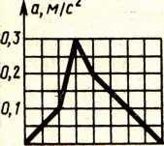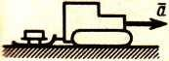

0 2 4 6 8 t, с
К задаче 3.2. К задаче 3.5.

Задача 3.3 Деталь массой т = 0,5 кг скользит вниз по лотку. Под каким углом к горизонтальной плоскости должен располагаться лоток, для того чтобы деталь двигалась с ускорением а=2м/с² ? Угол выразить в градусах. (11,8)

Задача 3.4 Точка массой т=14 кг движется по горизонтальной осиОх с ускорением а_{х} = lnt. Определить модуль силы, действующей на точку в направлении движения в момент времени t = 5 с. (22,5)

Задача 3.5 Трактор, двигаясь с ускорением а = 1 м/с² по горизонтальному участку пути, перемещает нагруженные сани массой 600 кг. Определить силу тяги на крюке, если коэффициент трения скольжения саней f= 0,04. (835)

Задача 3.6 Тело массой т = 50 кг, подвешенное на тросе, поднимается вертикально с ускорением а = 0,5 м/с². Определить силу натяжения троса. (516)

Задача 3.7. Скорость движения точки массой т = 24 кг по прямой задана графиком функции v = v(t). Определить модуль равнодействующей сил, действующих на точку. (36)

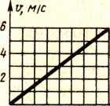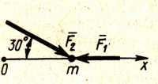
0 1 2 3 4 t, с

К задаче 3.7 К задаче 3.12

Задача 3.8. Материальная точка массой т = 12 кг движется по прямой со скоростью v = e^{0,1t}. Определить модуль равнодействующей сил, действующих на точку в момент времени t = 50 с. (178)

Задача 3.9. Определить модуль равнодействующей сил, действующих на материальную точку массой т = 3 кг в момент времени t = 6 с, если она движется по оси Ох согласно уравнению х = 0,04t³. (4,32)

Задача 3.10. Материальная точка массой 1,4 кг движется прямолинейно по закону х = 6t²+6t + 3. Определить модуль равнодействующей сил, приложенных к точке. (16,8)

Задача 3.11. Тело движется вниз по главой плоскости, которая наклонена под углом а = 25° к горизонту. Определить ускорение тела. (4.15)

Задача 3.12. Материальная точка массой т = 5 кг движется под действием сил F₁ = 3 Н и F₂ = = 10Н. Определить проекцию ускорения точки на ось Ох. (1,13)

Задача 3.13. Тело движется вниз по наклонной шероховатой плоскости, кото- рая образует с горизонтом угол 40° . Определить ускорение тела, если

коэффициент трения скольжения f= 0,3. (4,05)

Задача 3.14. Материальная точка массой m = 9 кг движется в пространстве под действием силы F = 5𝑖+ 6j + 7𝑘. Определить модуль ускорения точки. (1,17)
Задача 3.15. Моторная лодка массой т = 200 кг после остановки мотора дви- жется прямолинейно, преодолевая сопротивление воды. Сила сопротивления R = 4v² . Определить ускорение лодки, когда ее скорость v = 5 м/с. (—0,5)

Задача 3.16. Материальная точка М массой m движется по горизонтальной оси Ох под действием силы F = 2m(х + 1). Определить ускорение точки в момент времени, когда еѐ координата х = 0,5 м. (3)

Задача 3.17. На материальную точку массой m = 200 кг, которая находится на горизонтальной поверхности, действует вертикальная подъемная сила F = 10t². Определить время t, при котором начнется движение точки.(14,0)
Задача 3.18. Тело массой т. = 20 кг падает по вертикали, сила сопротивления воздуха R = 0,04 v². Определить максимальную скорость падения тела. (70,0)

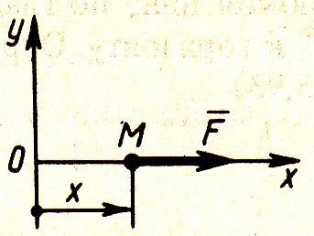
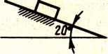

К задаче 3.16. К задаче 3.19.

Задача 3.19. По наклонной плоскости из состояния покоя начинает скользить тело массой т = 1 кг. Определить максимальную скорость тела, если сила сопротивления движению R= =0,08v. (41,9)

Задача 3.20. Материальная точка массой т = 50 кг из состояния покоя движется по гладкой горизонтальной направляющей под действием силы F = 50 Н, вектор которой образует постоянный угол а = 20° с направляющей. Определить путь, пройденный точкой за время t = 20 с. (188)

Свободные незатухающие колебания

Задача 3.21. Груз массой т = 25 кг подвешен к пружине с коэффициентом жесткости с = 800 Н/м и находится в свободном прямолинейном вертикальном колебательном движении. Определить модуль ускорения груза в момент времени, когда центр тяжести груза находится на расстоянии 5 см от положения статического равновесия. (1,6)

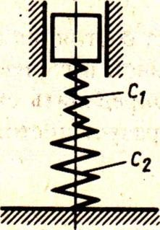

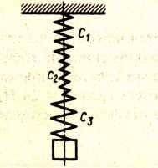
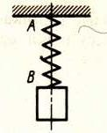
К задаче 3.23 К задаче 3.24
К задаче 3.26
Задача 3.22. Груз массой т = 20 кг подвешен к пружине с коэффициентом жесткости с = 400 Н/м и
находится в свободном прямолинейном вертикальном колебательном движении. Определить, на каком расстоянии от положения статического равновесия находится центр тяжести груза в момент времени, когда его ускорение равно 3 м/с². (0,15)
Задача 3.23. Определить приведенный коэффициент жесткости в Н/см двух последовательно соединенных пружин с коэффициентами жесткости с₁=2Н/см и с₂=18Н/см. (1,8)

Задача 3.24. Коэффициенты жесткости пружин с₁ = 2 Н/м, с₂ = 4 Н/м и с₃ = 6 Н/м. Определить коэффициент жесткости пружинной подвески. (1,09)
Задача 3.25. Дифференциальное уравнение колебательного движения груза массой m = 0,5 кг, подвешенного к пружине, имеет вид ÿ + 60у = 0. Определить коэффициент жесткости пружины. (30)
Задача 3.26. Определить максимальное удлинение пружины АВ в см при свободных вертикальных колебаниях груза, если он прикреплен в точке В к недеформированной пружине и отпускается из состояния покоя. Статическая деформация пружины под действием груза равна 2 см. (4)
Задача 3.27. Тело массой т = 10 кг подвешено к пружине и совершает свобод- ные вертикальные колебания с периодом Т= 0,8 с. Определить коэффициент жесткости пружины. (617)

Задача 3.28. Материальная точка массой m = 5 кг подвешена к пружине и находится в свободном вертикальном колебательном движении, закон которого задан графиком функции x = x(t). Определить коэффициент жесткости пружины. (548)
Задача 3.28. Определить период свободных вертикальных колебаний груза массой m= 80 кг, который прикреплен к пружине с коэффициентом жесткости с= 2 кН/м. (1,26)
Задача 3.29. Определить период свободных вертикальных колебаний тела, подвешенного к пружине, если статическая деформация пружины λ = 20 см. (0,897)
Задача 3.31. Тело подвешено к пружине и совершает свободные вертикальные колебания с периодом Т = 0,5 с. Определить массу точки, если коэффициент жесткости пружины с = 200 Н/м. (1,27)

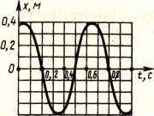
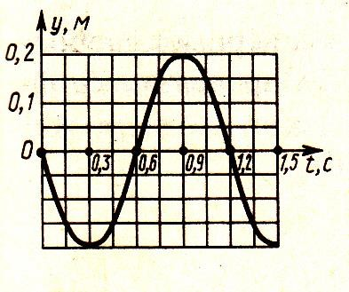
К задаче 3.28 К задаче 3.32
Задача 3.32. Тело, подвешенное к пружине, совершает свободные вертикальные колебания, заданные графиком функции у = y(t). Определить массу тела, если коэффициент жесткости пружины с = 300 Н/м. (122)

Задача 3.33. Период свободных вертикальных колебаний груза, подвешенного на пружине с коэффициентом жесткости с = 2 кН/м, равен Т =πс. Определить массу груза. (500)
Задача 3.34. Дифференциальное уравнение колебательного движения груза, подвешенного к пружине, имеет вид 𝑥̈ + 20x = 0. Определить массу груза, если коэффициент жесткости пружины с = 150 Н/м. (7,5)
Задача 3.35. Определить угловую частоту свободных вертикальных колеба- ний тела, подвешенного к пружине, если в статическом положении тела деформация пружины равна 14 см. (8,37)

Задача 3.36. Определить угловую частоту свободных вертикальных колебаний груза массой т = 5 кг, подвешенного на трех пружинах, если их коэффициенты жесткости с₁ = c₂ = c₃ = 490 Н/м. (5,72)

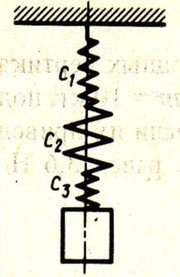
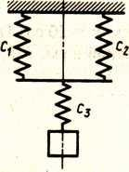
К задаче 3.36 К задаче 3.37
Задача 3.37. Определить угловую частоту свободных вертикальных колебаний груза массой m= 2 кг, если коэффициенты жесткости пружин c₁ = с₂ = c₃ = 300 Н/м. (10)
Задача 3.38. Дифференциальное уравнение 𝑦̈ + 9у = 0 описывает свободные вертикальные колебания материальной точки. Определить угловую частоту колебаний. (3)
Задача 3.39. Тело, подвешенное к пружине с коэффициентом жесткости с = 700 Н/м, совершает свободные вертикальные, колебания c амплитудой 0,2 м. Определить массу тела, если колебания начались из положения статического равновесия с начальной скоростью 4 м/с. (1,75)
Задача 3.40. Тело массой т = 0,3 кг подвешено к пружине и совершает сво- бодные вертикальные колебания с амплитудой 0,4 м. Определить коэффициент жесткости пружины, если колебания начались из положения статического равновесия с начальной скоростью 3 м/с. (16,9)

Задача 3.42. Решение дифференциального уравнения затухающих колебаний материальной точки имеет вид х = e^{-0,2t} (С₁cos3t + С₂sin3t). Определить постоянную интегрирования С₁, если в момент времени t₀ = 0 координата точки х₀ = 0,2 м. (0,2)
Задача 3.43. Решение дифференциального уравнения затухающих колебаний материальной точки имеет вид х = e^{-0,5t}(С₁cos 3t + C₂sin 3t). Определить постоянную интегрирования С₂, если постоянная интегрирования С₁= 1,5 и в момент времени t₀= 0 скорость точки v₀ = 0. (0,25)

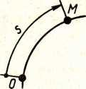
Задача 3.44. Дифференциальное уравнение движения материальной точки имеет вид т𝑥̈ + 4𝑥˙ + 2х = 0. Найти максимальное значение массы точки, при котором движение будет апериодическим. (2)
Задача 3.45. Груз подвешен к пружине с коэффициентом жесткости с = 200 Н/м и движется по прямой согласно уравнению у = Ae^{-0,9t}X sin(5t + а). Определить массу груза. (7,75)
Задача 3.46. На материальную точку массой m= 6 кг, которая находится в колебательном движении, действует сила сопротивления 𝑅 = -µ𝑣 Определить коэффициентµ, если закон движения точки имеет вид
х = А е^{-0,1t}sin(7t + а). (1,2)
Задача 3.47. Груз массой т = 2 кг прикреплен к пружине, коэффициент жест- кости которой с = 30 Н/м, и выведен из состояния равновесия. Определить, находится ли точка в колебательном движении, если сила сопротивления движению 𝑅 = -0,1 𝑣. (Да)
Задача 3.48. Дифференциальное уравнение движения материальной точки имеет вид 2𝑥̈ + µ𝑥˙ + 50x = 0. Найти минимальное значение коэффициента µ сопротивления среды, при котором движение будет апериодическим. (20)
Задача 3.49. Определить, находится ли материальная точка в колебательном движении, если дифференциальное уравнение движения имеет вид 𝑥̈ +2𝑥˙ + 2х = 0. (Да)

Импульс силы. Количество движения
Задача 3.50. Постоянная по модулю и направлению сила действует на тело в течение 10 с. Найти модуль ее импульса за это время, если проекции силы на оси координат F_{x}= 3 Н, F_{y} = 4 Н. (50)
Задача 3.51. Модуль постоянной по направлению силы изменяется по закону F= 5 + 9t². Найти модуль импульса этой силы за промежуток времениτ = t₂ – t₁, где t₂= 2 с, t₁ =0. (34)
Задача 3.52. Модуль постоянной по направлению силы изменяется по закону, показанному на рисунке. Определить модуль импульса этой силы за промежуток времени τ = t₂ – t₁, где t₂ = 5 с, t₁ =0. (18)

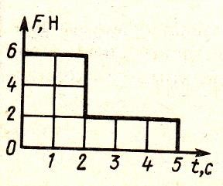

К задаче 3.52 К задаче 3.55

Задача 3.53. На материальную точку М действует сила 𝐹 = 3t²𝑖+ 4 tj. Определить проекцию импульса силы на ось Ох за промежуток времени τ = t₂–t₁, где t₂ = 2 с, t₁ = 0. (8)
Задача 3.54. Материальная точка массой m = 1 кг движется по прямой с постоянным ускорением а = 5 м/с². Определить импульс равнодействующей приложенных к точке сил за промежуток времени τ = t₂ - t₁ , где t₂ = 4 c,t₁ = 2 c. (10)
Задача 3.55. Материальная точка массой m = 1 кг движется по закону s= 2 + 0,5e^{2t}. Определить модуль количества движения точки в момент времени t = 1 с. (7,39)

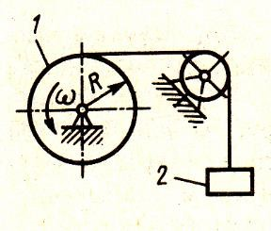
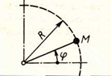

К задаче 3.56. К задаче 3.59.

Задача 3.56. Шкив I радиуса R = 0,4 м, вращаясь с угловой скоростью ω = 2,5 рад/с, поднимает груз 2 массой m = 10 кг. Определить модуль количества движения груза. (10)

Задача 3.57. Материальная точка массой m = 0,5 кг движется согласно векторному уравнению 𝑟 = 2 sinπti + 3 cosπti. Определить проекцию количества движения точки на ось Ох в момент времени t= 0,5 c. (0)
Задача 3.58. Материальная точка массой 2 кг движется в плоскости Оху
согласно уравнениям х = sinπt, y = 0,5t². Определить модуль количества

движения точки в момент времени t = 1,5 с. (3)

Задача 3.59. Материальная точка М массой 0,5 кг движется по окружности радиуса R = 2 м. Определить количество движения этой точки в момент времени t = 𝜋с, если угол φ = 5 sin 2t. (10)

Теорема об изменении количества движения
Задача 3.60. Материальная точка массой 0,5 кг движется по прямой. Определить модуль импульса равнодействующей всех сил, действующих на точку за первые 2 с, если она движется по закону s = 4 t³. (24)
Задача 3.61. На материальную точку массой 1 кг действует сила постоянного направления, значение которой изменяется по закону F = 5 cosπt
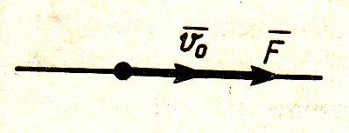
Определить скорость этой точки в момент времени t = 0,5 с, если начальная скорость точки v₀ = 1,5 м/с. (3,09)

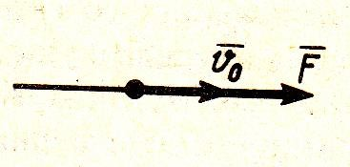
Задача 3.62. На материальную точку массой 2 кг действует сила постоянного направления, значение которой изменяется по зако
ну F = 6t². Определить скорость этой точки в момент времениt = 2 с, если начальная скорость точки v₀ = 2 м/с.(10}

Задача 3.63.
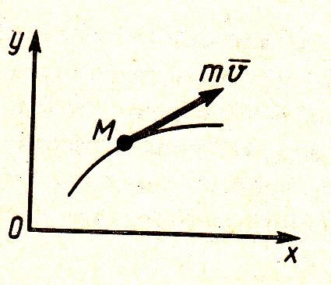
Количество движения материальной точки М
изменяется по закону m𝑣 = 5𝑖 + 12 tj. Определить проекцию на ось Оy равнодействующей сил, приложенных к точке. (12)

Задача 3.64. На материальную точку массой m = 4 кг действует сила 𝐹 = 4𝑖+ tj. Определить проекцию на ось Оу скорости точки в момент времени t = 2с, если движение начинается из состояния покоя. (0,5)

Задача 3.65. Материальная точка М массой 1 кг движется по прямой под действием постоянной силы 𝐹. Скорость точки за промежуток времени 𝜏= t₂
–t_{1,} где t₂ = 3 с , t₁ = 0, изменилась от v₀ = 2 м/с до v= 5 м/с. Определить модуль

силы𝐹 (1)
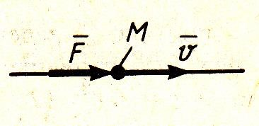
Задача 3.66. Материальная точка М движется по вертикали под действием только силы тяжести. Определить, через какое время эта точка достигнет максимальной высоты, если ее начальная скорость v₀ = 9,81 м/с. (1)

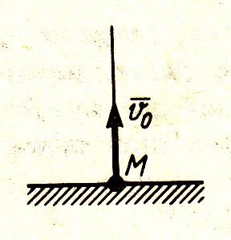
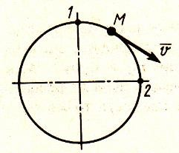
Задача 3.67. Материальная точка М массой m = 1 кг равномерно движется по окружности со скоростью v = 4 м/с. Определить модуль импульса равнодействующей всех сил, действующих на эту точку за
время ее движения из положения 1 в положение 2. (5,66)

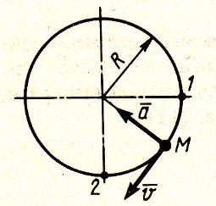
Задача 3.68. Материальная точка М массой m = 1 кг равномерно движется по окружности радиусаR==. 0,5 м со скоростью 𝑣. Ускорение точкиa = 8 м/с². Определить модуль импульса равнодействующей всех сил, действующих на эту точку за время ее движения из положения 1 в положение 2. (2,83)

Задача 3.69.
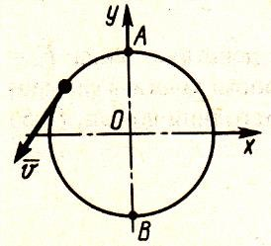
Материальная точка массой 0,5 кг движется по окружности с постоянной скоростью v = 2 м/с. Найти проекцию на ось Ох импульса равнодействующей всех сил, действующих на точку, за время ее движения из
положения А в положение B . (2)

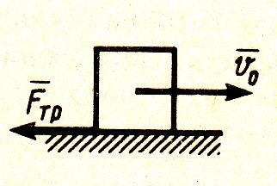
Задача 3.70. По горизонтальной плоскости движется тело массой m = 2 кг, которому была сообщена начальная скорость v₀ = 4 м/с. До остановки тело прошло путь, равный 16 м. Определить
модуль силы трения скольжения 𝐹_{тр} между телом и плоскостью. (1)

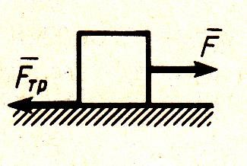
Задача 3.71. Тело массой m= 100 кг начинает движение из состояния покоя по горизонтальной шероховатой плоскости под действием постоянной силы𝐹. Пройдя путь, равный 5
м, скорость тела становитcя равной 5 м/с. Определить
модуль силы 𝐹, если сила трения скольжения F_{тр} = 20 Н. (270)

Задача 3.72. Хоккеист, находясь на расстоянии 10 м от ворот, клюшкой сооб- щает шайбе, лежащей на льду, скорость 8 м/с. Шайба, скользя по по- верхности льда, влетает в ворота со скоростью 7,7 м/с. Определить коэффициент трения скольжения между шайбой и поверхностью льда. (2,40 • 10⁻²)
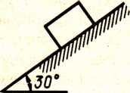
Задача 3.73. По наклонной плоскости спускается без начальной скорости тело массой т = 1 кг. Определить кинетическую энергию тела в момент времени, когда оно прошло путь, равный 3 м, если коэффициент трения скольжения между телом и наклонной плоскостью f= 0,2. (9,62)

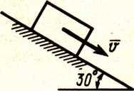
Задача 3.74. По наклонной плоскости спускается без начальной скорости груз массой т. Какую скорость 𝑣будет иметь груз, пройдя путь, равный 4 м от начала движения, если коэффициент трения скольжения между грузом и наклонной плоскостью равен 0,15? (5,39)

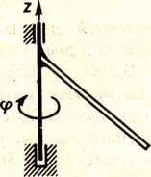
Задача 3.75. По заданному уравнению вращения φ = 5t² – 2 пластинки, осе- вой момент инерции которой I_{z} = 0,125 кг*м², определить главный момент внешних сил, действующих на пластинку. (1,25)
Задача 3.76. По заданному уравнению вращений φ = 2 (t² + 1) наклонного стержня с осевым моментом инерции I_{z} = 0,05 кг • м² определить главный момент внешних сил, действую- щих на тело. (0,2)

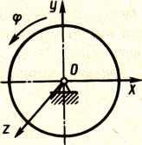
Задача 3.77. Диск вращается вокруг оси Oz по закону φ = 3t²–t .Определить модуль момента пары сил, приложенной к диску, в момент времени t= 1 с, если момент инерции диска относительно оси вращения равен 2 кг • м². (12)

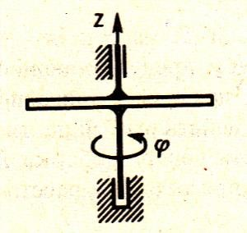
Задача 3.78. По заданному уравнению вращения 𝜑 = 3t² – tстержня с осевым моментом инерции I_{z} = 1/6 кг • м² определить главный момент внешних сил, действующих на стержень. (1)

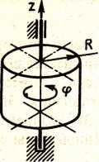
Задача 3.79. Пo заданному уравнению вращения 𝜑 = t³ — 5t² однородного цилиндра радиуса R = 1,41 м, массой m = 60 кг определить главный
момент внешних сил, действующих на тело, в момент времени t = 2
с (119)

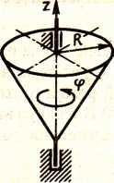
Задача 3.80. Конус, масса которого т =10 кг, а радиус основания
R = 1 м, вращается вокруг оси симметрии по закону 𝜑 = 4 sin 2t. Определить главный момент приложенных к конусу внешних сил относительно оси вращения в момент времени t = π/4 с, если момент инерции конуса I_{z} = 0,3 mR². (-48)

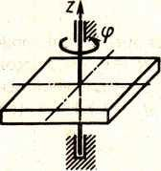
Задача 3.81. По заданному уравнению вращения 𝜑 = 2 sin (πt/2) однородной прямоугольной плиты с моментом инерции относительно оси вращения I_{z} = 10 кг • м² определить главный момент внешних сил, действующих на тело, в момент времени t = 1с. (—49,3)

Задача 3.82. Вал двигателя вращается с угловой скоростью ω = 90e^{-20t} + 85 (1 –e^{-20t}). Определить главный момент внешних сил, действующих на вал, в момент времени t = 0,1 с, если его момент инерции относительно оси вращения равен 1 кг * м2. (—13,5)
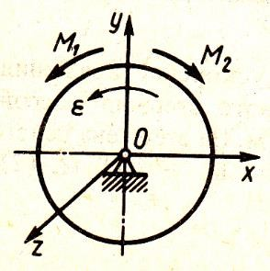
Задача 3.83. Диск вращается вокруг центральной оси с угловым ускорением ω = 4 рад/с² под действием пары сил с моментом М₁ и момента сил сопротивления М₂ = 6 Н*м. Определить модуль момента М₁ пары сил, если момент инерции диска относительно оси вращения равен 6 кг* м². (30)

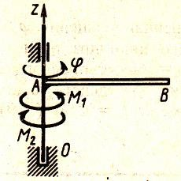
Задача 3.84. Однородный стержень, масса которого m = 2 кг и длина AB = 1 м, вращается вокруг оси Oz под действием пары сил с моментом М₁ и момента сил сопротивления М₂ = 12 Н ♦ м по закону φ = 3t². Определить модуль момента M₁ приложенной пары сил в момент времени t = 1с. (16)

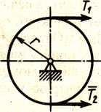
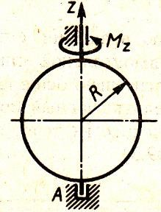
Задача 3.85. Определить угловое ускорение диска радиуса r = 0,3 м массой m = 50 кг, если натяжения ведущей и ведомой ветвей ремня соответственно равны Т ₁= 2Т₂ = 100 Н. Радиус инерции диска относительно оси вращения равен 0,2 м. (7,5)

Задача 3.86. Определить угловое ускорение однородного тонкого диска радиуса R = 0,6 м, массой 4 кг, вращающегося вокруг вертикальной оси Az под действием момента М_{z} = 1,8 H• м. (5)

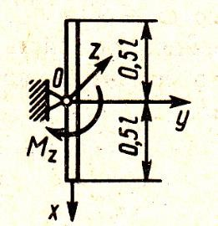
Задача 3.87. Определить угловое ускорение однородного стержня массой т = 4 кг и длиной l = 1 м, вращающегося вокруг оси Oz, если к стержню приложен вращающий момент
M_{z}= 3 Н • м. (9)

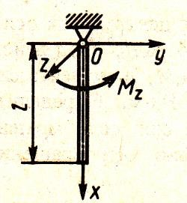
Задача 3.88. Определить угловое ускорение вращения вокруг оси Oz однородного стержня массой m = 3 кг и длиной l = 1 м. На стержень действует пара сил с моментом М_{z} = 2 Н ♦ м. (2)

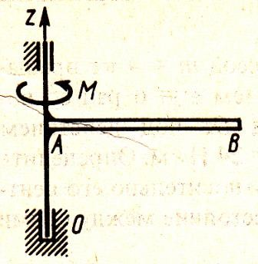
Задача 3.89. Однородный стержень, масса
которого m = 8 кг и длина АВ = 1,5 м, вращается вокруг оси Оz под действием пары сил с моментом М = 12 sin (3 π/4) t. Определить угловое ускорение стержня в момент времени t = 2/3 c. (2)

Задача 3.90. При разгоне на ротор двигателя действует пара сил с моментом М = 100 (1 - ω/200). Определить максимальное значение углового ускорения ротора, если его момент инерции относительно оси вращения равен 2 кг • м². (50)
Задача 3.91. На этапе разгона на ротор двигателя действует пара сил с моментом М = 40(1 - t/10). Определить максимальное значение углового ускорения ротора, если его момент инерции относительно оси вращения равен 0,5 кг * м². (80)
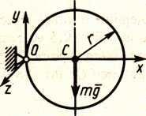
Задача 3.92. Однородный диск радиуса r = 0,1 м под действием силы тяжести начинает вращение в вертикальной плоскости вокруг горизонтальной оси Oz из положения, когда его радиус ОС горизонтален. В этот момент времени определить угловое ускорение диска. (65,4)

Применение общего уравнения динамики для описания движения системы тел
Задача 3.93. Содержит ли общее уравнение динамики, записанное для системы с идеальными связями, силы реакций связей? (Нет)

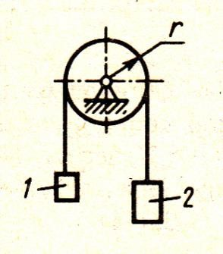
Задача 3.94.
Грузы 1 и 2, массы которых т₂ = 2 m₁, прикреплены к тросу, переброшенному через блок радиуса r. Пренебрегая массой блока, определить ускорение грузов. (3,27)

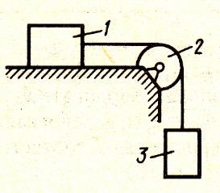
Задача 3.95. Два груза, массы которых m₁ =m₃ = 2 кг, соединены между собой нитью, переброшенной через блок 2, массой которого можно пренебречь. Определить ускорение грузов, если коэффициент трения скольжения между грузом 1 и плоскостью f = 0,1. (4,41)
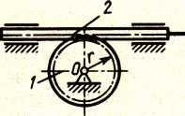
Задача 3.96. К зубчатой рейке 2 массой т = 2,5 кг приложена переменная сила F=9t² . Определить угловое ускорение шестерни 1 в
момент времени t = 1 с, если радиус r = 0,4 м, момент инерции относительно оси вращения I₁ = 2 кг • м². (1,5)

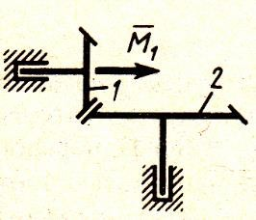
Задача 3.97. Определить угловое ускорение ω конического зубчатого колеса 1, если радиусы колес r₁ = 0,15 м, r₂ = 0,3 м, моменты инерции относительно осей вращенияI₁ = 0,02 кг • м2, I₂ = 0,04 кг • м2, момент пары сил М₁= 0,15 Н*м. (5)

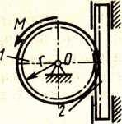
Задача 3.98. Шестерня 1 перемещает рейку 2. Определить угловое ускорение шестерни, если к ней приложена пара сил с моментом М = 1,4 Н • м, масса рейки m₂ = 1 кг, момент инерции шестерни относительно оси вращения I₁= 0,01 кг*м , радиус шестерни r =0,1 м. (21)

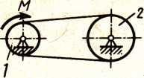
Задача 3.99. Определить угловое ускорение ω₁ шкива 1, если заданы радиусы шкивов r₁ = 0,05 м, r₂ = 0,1 м, моменты инерции относительно осей вращения I₁ = 0,01 кг
* м², I₂ = 0,02 кг • м², момент пары сил М = 0,15 Н • м. (10)

Задача 3.100. Определить угловое ускорение ω₁ зубчатого колеса 1, если радиусы колес r₁ = 0,1 м, r₂ = 0,2 м, моменты инерции относительно осей

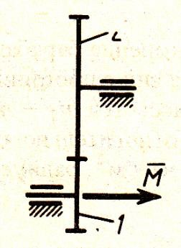
вращения I₁ = 0,02 кг • м²,I₂ = 0,04 кг • м², момент пары сил
М = 0,3 Н * м. (10)

  - Тестовые задания
    - Тестовые задания. Блок 1.
Блок 1.
Тема № 1. Реакции опор (направление) (Задания предполагают 1 правильный ответ) Вопрос № 1.1
Реакция сферического шарнира направлена ... Варианты ответов:
*1. произвольно в пространстве
      - произвольно в плоскости, перпендикулярной оси шарнира
      - перпендикулярно плоскости, на которой находится шарнир
      - вдоль оси шарнира
      - вертикально
Вопрос № 1.2
При освобождении объекта равновесия от связей реакции опор имеют различное количество неизвестных составляющих. Если опорой является невесомый стержень, закрепленный шарнирно на концах, то запишите число, которое соответствует числу составляющих реакции стержня
Варианты ответов:
*1. 1

Вопрос № 1.3

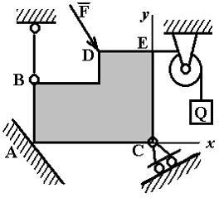

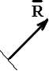
Реакция опоры в точке А правильно направлена на рисунке …. Варианты ответов:

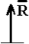
*1.

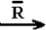
2.

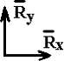
3.

4.

Вопрос №1.4
Полная реакция связи в точке А имеет составляющих(-ую, -ие).

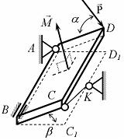
1.. 2 2. 6 * 3. 3 4. 1

Тема № 2. Проекция главного момента системы сил на ось (Задания предполагают 1 правильный ответ)
Вопрос № 2.1

Две силы , изображенные на рисунке, параллельные соответственно координатным
осям OX и OY, пересекают ось OZ. Сила находится в плоскости OXY и составляет с осью OX угол a. Расстояния на рисунке заданы и соответственно равны a, b, c и e.
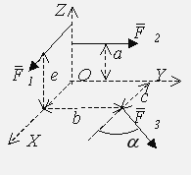
Проекция главного момента системы сил, изображенных на рисунке, на ось Z равна ... Варианты ответов:
*1.

2.

3.

4.
Тема № 3. Координаты центра тяжести объема (пирамида) (Задания предполагают 1 правильный ответ)
Вопрос № 3.1
Координата zC центра тяжести неправильной пирамиды, представленной на рисунке,

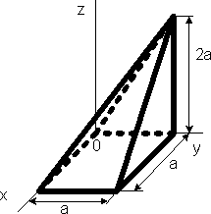
равна…
Варианты ответов:

- 2. 3. *4.

Тема № 4. Ускорение точки при векторном способе задания движения (Задания предполагают 1 правильный ответ)
Вопрос № 4.1

Движение материальной точки М задано уравнением .

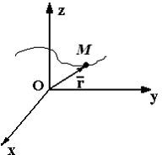
Ускорение точки направлено …
Варианты ответов:
*1. параллельно оси Оy
- перпендикулярно оси Оy
- перпендикулярно плоскости yОz (не параллельно осям)
- параллельно плоскости xОz
Тема № 5. Направление ускорения Кориолиса (Задания предполагают 1 правильный ответ) Вопрос № 5.1
Прямолинейный стержень вращается в горизонтальной плоскости вокруг вертикальной оси. Вдоль стержня движется точка с относительной скоростью Vr. Кориолисово ускорение направлено НЕВЕРНО на рисунке…
Варианты ответов:
*1. 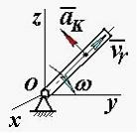

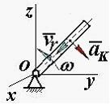
2.
3. 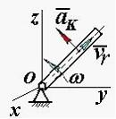
4. 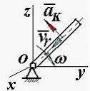

Тема № 6. Графики колебательного движения (частота и коэф.) (Задания предполагают 1 правильный ответ)
Вопрос № 6.1
На рисунке представлен график колебаний …
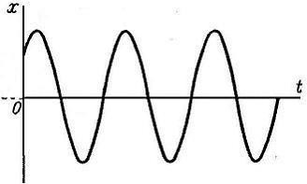
(для справки: k – циклическая частота собственных колебаний; b- коэффициент вязкого сопротивления; р – частота вынуждающей силы)
Варианты ответов:
*1. свободных при b=0, р=0
- затухающих при b<k, р=0
- затухающих при b>k, р=0
- вынужденных при b=0, р<k
Тема № 7. Относительное движение точки

(Задания предполагают 1 правильный ответ)
Вопрос № 7.1

Тележка перемещается поступательно по прямолинейной колее по закону (м).
В тележке движется материальная точка М массой m по дуге радиуса R так, что (рад).
G – сила тяжести точки, N – нормальная реакция связи, а сила инерции в общем случае движения равна .
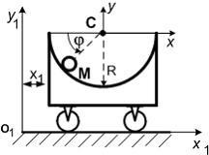

Уравнение относительного движения точки в данном случае… Варианты ответов:
1.

2.

*3.

4.

Тема № 8. Основные формулы механической системы (Задания предполагают 1 правильный ответ)
Вопрос № 8.1
Формула главного вектора количеств движений механической системы ... Варианты ответов:
- ​

*2.

3.

4.
Тема № 9. Классификация связей

(Задания предполагают несколько правильных ответов)
Вопрос № 9.1
Тело М движется по плоскости , уравнение которой имеет вид .
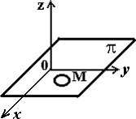
Укажите характеристики связей данного тела. Варианты ответов:
- стационарные
- голономные (геометрические)
- удерживающие
- нестационарные
- неголономные
- неудерживающие
Тема № 10. Коэффициент восстановления при ударе (Задания предполагают 1 правильный ответ)
Вопрос № 10.1
Материальная точка ударяется о неподвижное основание и отскакивает. Скорость точки до удара образует с вертикалью угол . Коэффициент k восстановления при ударе, если угол отражения , равен ….
Варианты ответов:

- .

- .
- .
- .
- .
Тема № 11. Процесс удара
(Задания предполагают 1 правильный ответ)
Вопрос № 11.1

Отношение числового значения скорости точки после удара к ее значению до удара называется ...
Варианты ответов:
*1. коэффициентом восстановления при ударе
- средней величиной ударной силы
- потерянной при ударе скоростью
- потерянной при ударе кинетической энергией

Тема № 12. Теорема импульсов при ударе (проекция) (Задания предполагают 1 правильный ответ)
Вопрос № 12.1
Материальная точка массой кг ударяется о неподвижную, горизонтальную, негладкую поверхность и отскакивает. Скорость до удара м/с, угол падения .
Скорость после удара м/с, угол отражения . Проекция ударного импульса на горизонтальную ось равна…
Варианты ответов:
1. –0,027
2. –0,248
3. –0,173
4. –0,11
Тема № 13. Малые колебания механической системы с одной степенью свободы (уравнения)
(Задания предполагают 1 правильный ответ)
Вопрос № 13.1

Статическая деформация пружины, к которой подвешен груз, равна . Ускорение земного притяжения принять равным .
Тогда колебательное движение груза описывается дифференциальным уравнением … Варианты ответов:
*1.
2.
3.
4.

- ​
Вопрос № 13.2
Характер движения механической системы, если дифференциальное уравнение еѐ движения имеет вид , это …
Варианты ответов:
*1. свободные колебания
- затухающие колебания
- вынужденные колебания
- апериодическое движение
Тема № 14. Скорость точки при векторном задании движения (Задания предполагают 1 правильный ответ)
Вопрос № 14.1

Движение материальной точки М задано уравнением .
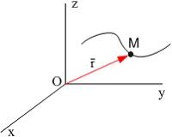
Вектор скорости точки направлен… Варианты ответов:
*1. перпендикулярно оси Оz
- параллельно оси Оz
- перпендикулярно плоскости xOy
- параллельно плоскости xOz (непараллельно осям)
Тема № 15. Скорость точки при естественном задании движения (Задания предполагают 1 правильный ответ)
Вопрос № 15.1

Движение точки по известной траектории задано уравнением (м).

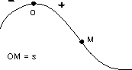

Скорость точки в момент времени t=1c равна…(м/с) Варианты ответов:
*1. -3
2. 3,5
3. 5
4. 2
Тема № 16. Вычисление ускорения Кориолиса (Задания предполагают 1 правильный ответ) Вопрос № 16.1

Прямоугольная пластинка вращается вокруг вертикальной оси по закону . По одной из сторон пластинки движется точка по закону .

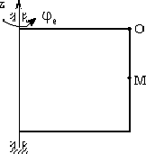
Ускорение Кориолиса для точки М, равно…
Варианты ответов:

*1. м/c2

- м/c2

- м/c2

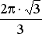
- м/c2
Тема № 17. Равномерное вращение
(Задания предполагают 1 правильный ответ)
Вопрос № 17.1

Тело равномерно вращается вокруг оси Z с угловой скоростью =6 с-1.
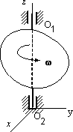
За время t=2 c тело повернется на угол …. Варианты ответов:
*1. 12 рад
- 3 рад
- 1200
- 3600
Тема № 18. Вынужденные колебания механической системы с одной степенью свободы (уравнения)
(Задания предполагают 1 правильный ответ)
Вопрос № 18.1
Механическая система совершает вынужденные колебания. Собственная частота системы
с-1, частота вынуждающей силы . В случае отсутствия сопротивления дифференциальное уравнение движения этой системы имеет вид…
Варианты ответов:

*1.

2.

3.

4.
Тема № 19. Направление главного вектора системы сил (Задания предполагают 1 правильный ответ)
Вопрос № 19.1

Вдоль ребер единичного куба направлены три силы: (Н), (Н).

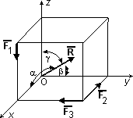

Угол, который образует главный вектор системы сил с осью Ох, равен … Варианты ответов:

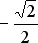
*1.

2.
3.
4. 0
Тема № 20. Центр тяжести объемного тела (Задания предполагают 1 правильный ответ) Вопрос № 20.1
Однородный прямоугольный параллелепипед расположен так, как указано на рисунке.
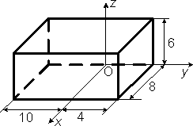

Координата … Варианты ответов:
1. -4 2. 5 3. -5 4. *1. 4

Тема № 21. Касательное ускорение точки при естественном задании движения (Задания предполагают 1 правильный ответ)
Вопрос № 21.1

По окружности радиуса движется точка по закону , где t – время в секундах, S – в метрах.

Касательное ускорение точки в момент времени равно … . Варианты ответов:
*1. 12
2. 6
3. 18
4. 24
- 36
Тема № 22. Угловая скорость в плоскопараллельном движении (Задания предполагают 1 правильный ответ)
Вопрос № 22.1
Диск радиуса R катится по горизонтальной поверхности без скольжения. Скорость точки A равна v.
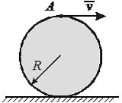
Угловая скорость вращения диска равна … Варианты ответов:

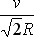
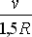
1.

2.

3.

4.

5. *1.

Тема № 23. Скорости точек плоской фигуры (Задания предполагают 1 правильный ответ) Вопрос № 23.1

Стержни AB и CD равны по длине (AB = CD = 0,2 м) и вращаются равномерно с одинаковыми угловыми скоростями = 4 рад/с.
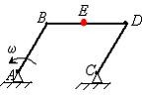

Скорость vE точки E, лежащей посредине стержня BD, будет равна м/с. Варианты ответов:
*1. 0,8 2. 0,4 3. 1,6 4. 0
Тема № 24. Колебательное движение (Задания предполагают 1 правильный ответ) Вопрос № 24.1
Характер движения механической системы, если дифференциальное уравнение еѐ движения имеет вид , это …
Варианты ответов:
- затухающие колебания
*2. свободные колебания
- вынужденные колебания
- апериодическое движение
Тема № 25. Основные понятия динамики системы и формулы для основных величин (Задания предполагают 1 правильный ответ)
Вопрос № 25.1
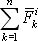
Геометрическая сумма всех внутренних сил, действующих на точки механической

системы , равна … Варианты ответов:
*1. нулю
- количеству движения механической системы
- произведению массы системы на радиус-вектор еѐ центра масс
- сумме всех внешних сил, действующих на точки механической системы
Тема № 26. Количество движения системы (твердое тело) (Задания предполагают 1 правильный ответ)
Вопрос № 26.1

Ползуны A и B, связанные линейкой AB, перемещаются по прямолинейным взаимно
перпендикулярным направляющим. Ползун A имеет в данный момент скорость , масса ползуна B равна .
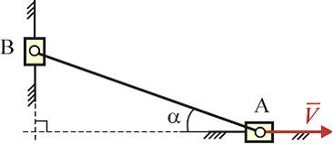
Модуль вектора количества движения ползуна B равен … Варианты ответов:
- ​

- ​

*3.

4.

- ​
Тема № 27. Принцип возможных перемещений (уравнение) (Задания предполагают 1 правильный ответ)
Вопрос № 27.1
Механизм, изображенный на чертеже, находится в равновесии под действием силы Р, силы тяжести груза 3 – G3 и момента Мс .
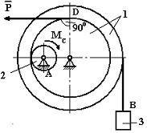
Укажите правильное уравнение работ принципа возможных перемещений . Варианты ответов:
- ​

*2.

3.

4.

5.

Тема № 28. Касательное ускорение точки (Задания предполагают 1 правильный ответ)

Вопрос № 28.1
Диск радиуса R=10 см вращается вокруг оси Ох по закону =2+t3 рад.
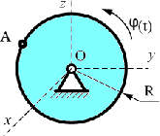

Касательное ускорение точки А в момент времени t=3c равно… Варианты ответов:
*1. 180 см/с2
- 150 см/с2
- 200 см/с2
- 30 см/с2

Тема № 29. Мгновенная ось вращения (Задания предполагают 1 правильный ответ) Вопрос № 29.1
Подвижный конус А катится без скольжения по неподвижному конусу В, имея неподвижную точку О.

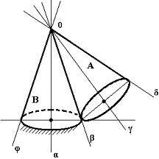

Мгновенная ось вращения совпадает с направлением… Варианты ответов:
*1. О
- О
- О
- О
- О

Вопрос №30.1
Перпендикулярно к отрезку МN приложены две параллельные силы: F = 4 H и T = 6 H.
|MN| = 3 м. Укажите модуль и точку приложения равнодействующей т. С.

R = 10 Н, |МС| = 1,8 м
R = 10 Н, |МС| = 1,5 м
R = 2 Н, |NС| = 1,0 м
R = 24 Н, |МС| = 1,5 м

Вопрос №31.1
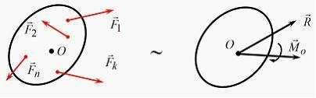
Данную систему сил можно привести в центре О к векторам и (см. рис.).

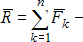
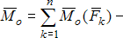
Если (где главный вектор системы

сил; главный момент системы сил относительно начала координат

точки О), то данная система сил … приводится к паре сил
находится в равновесии
* приводится к равнодействующей, приложенной в начале координат приводится к равнодействующей, приложенной не в начале координат приводится к динамическому винту
Вопрос №32.1
Элементарной работой силы называется величина, равная …
векторному произведению вектора силы на вектор элементарного перемещения точки ее приложения
* скалярному произведению вектора силы на вектор элементарного перемещения точки ее приложения
произведению силы на путь точки, к которой приложена сила
произведению вектора силы на перемещение точки ее приложения
Вопрос 33.1. Сколько уравнений равновесия можно составить для пространственной системы сходящихся сил?
1) два; *2) три; 3) четыре; 4) шесть.
Вопрос 34.1. По какой формуле определяют координату XC дуги окружности?
2 R sin α R sin α R α


1) 3
α ; *2) α
; 3)
R sin α ⋅ α ; 4)
sin α .

Вопрос 35.1. По какой формуле определяют координату центра тяжести однородного сектора?

* а)
2 R sin α ; б) R sin α ; в) 3 R sin α ; г) R α .

3 α α 2 α sin α

Вопрос 36.1. Сколько случаев равенства нулю момента силы относительно оси существует?
1) один; * 2) два; 3) три; 4) четыре.
Вопрос 37.1. По какой формуле определяется коэффициент устойчивости тел на опрокидывание?

М уд
- Мопр
Мопр

  - Куст =
М уд
; 2)
К уст
=
М уд
- Мопр

*3)
К уст
= М уд
Мопр

; 4)
К уст
Мопр
.
;
=
М уд

Вопрос 38.1. Назовите способы задания движения точки.

- Векторный, координатный, поступательный
- Векторный, естественный, вращательный
*3). Векторный, координатный, естественный
4). Векторный, естественный, сферический
Вопрос 39.1. Какими равенствами определяются проекции скорости точки на координатные оси?

* 1). Vx =
d ² x

dt ²
, Vy =
d ² y

dt ²
d ² z
, Vz dt ²
=

- Vx
= dx , V dt ^{y}
= dy dt
, Vz
= dz
dt

- Vx
= dSx , V
dt ^{y}
= dS y
dt
, Vz
= dSz
dt

- Vx
= dx , V dV ^{y}
= dy , V dV ^{z}
= dz dV

Вопрос 40.1. Чем определяется направление вектора скорости по отношению к осям координат?

- Направляющими синусами
*2). Направляющими косинусами
- Направляющими тангенсами
- Направляющими котангенсами
Вопрос 41.1. По какому равенству определяется модуль ускорения точки?

*1). a = 3). a =
ax + ay + az
2 2 2
ax + ay + az

- a = 4). a =
ax + ay + az
3 3 3
2ax + 2ay + 2az

Вопрос 42.1. Какой вид уравнения движения имеет точка при естественном способе задания движения?

1). r = r (t) 2). V=V(t) * 3). S=S(t) 4). a=a(t)

Вопрос 43.1. Какому случаю соответствует прямолинейное неравномерное движение точки?

*1). aτ
≠ 0, an = 0 ; 2).
aτ = 0, an ≠ 0;
- aτ
≠ 0, an ≠ 0;
- aτ
= 0, an = 0

Вопрос 44.1. Какому случаю соответствует прямолинейное равномерное движение точки?

- aτ
≠ 0, an = 0
- aτ
= 0, an ≠ 0
- aτ
≠ 0, an ≠ 0
* 4). aτ
= 0, an = 0

Вопрос 45.1. Какому случаю соответствует криволинейное равномерное движение точки?

1). aτ
≠ 0, an = 0 ; * 2). aτ
= 0, an ≠ 0 ; 3). aτ
≠ 0, an ≠ 0 ; 4). aτ
= 0, an = 0 .

Вопрос 46.1. Какому случаю соответствует криволинейное неравномерное движение точки?

1).
aτ ≠ 0, an = 0
2).
aτ = 0, an ≠ 0
* 3). aτ
≠ 0, an ≠ 0
- aτ
= 0, an = 0

Вопрос 47.1. При поступательном движении твердого тела все его точки имеют равные:

  - Скорости и перемещения
  - Ускорения и перемещения
*3). Скорости и ускорения
4). Перемещения и время
Вопрос 48.1. По какой формуле можно осуществить переход от частоты вращения к угловой скорости точки твердого тела?

1). ω = 2π ⋅ n
30
2). ω = π ⋅ n
60
  - ω = 4π ⋅ n
60
*4). ω = π ⋅ n .
30

Вопрос 49.1. Кинетическая энергия материальной точки определяется по формуле:

- T = mv²
- T = mv² cos(m⋅ v )
- T = mv
*4) T =
mv²

2

Вопрос 50.1. Теорема об изменении кинетической энергии материальной точки определяется по формуле:

  - mv
2 − mv2 = ∑ A
* 2)
mv2
2
− 0 = ∑ A
mv
i
- mv − mv = ∑ Ai
- mv2
2
− 0 = ∑F
mv
i

i 2 2 i i 2 2 i
0 i

Вопрос 51.1. Кинетическая энергия твердого тела при плоском его движении определяется по формуле.

J v²
- T = ^{z} +
Mv²

J ω²
- T = J v² + Mv² *3) T = ^{z} +
Mv²

ω2
T = +
4) M
Mv²

2 2 ^{z}
2 2 2 2

Вопрос 52.1. Укажите дифференциальное уравнение вращательного движения твердого тела.

- dωz = ∑ M
z i
i
i
i

(F )
- J
dωz = ∑ F
- J
dϕ = ∑ M
(F )
* 4) J
dωz = ∑M
(F )

dt i
z dt i
z dt z i
z dt z i

    - Тестовые задания. Блок 2. Блок 2.
Тема № 1. Скорости точки по графику движения (Задания с кратким ответом (целое число) Вопрос № 1.1
На рисунке представлен график движения точки, имеющей разные скорости на отдельных участках движения.
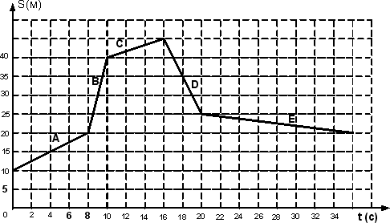
Запишите значение скорости на участке D …. Варианты ответов:
*1. -5

Тема № 2. Скорости точки при сложном движении (Задания предполагают 1 правильный ответ) Вопрос № 2.1
В кривошипно-кулисном механизме кривошип OА=10 см вращается с угловой скоростью
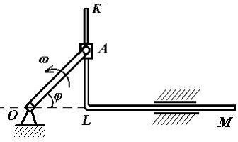
=6 c-1.

В тот момент, когда угол =45°, относительная скорость (см/с) ползуна А равна …
Варианты ответов:

*1.
2. 30
- 60

- ​
Тема № 3. Скорости точек при передаче движения (Задания предполагают 1 правильный ответ) Вопрос № 3.1
Два шкива соединены ременной передачей. Точка А одного из шкивов имеет скорость VA=20 см/с.

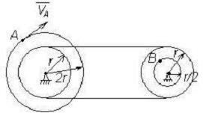
Скорость точки В (см/с) другого шкива в этом
случае равна … Варианты ответов:
*1. 5
2. 20
3. 40

4. 10
Тема № 4. Линейные ускорения вращающегося твердого тела (Задания на установление правильной последовательности) Вопрос № 4.1
Круглая пластинка вращается вокруг оси, проходящей через точку О, перпендикулярной плоскости пластины с угловым ускорением .
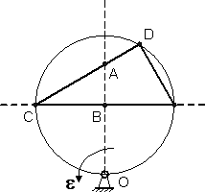
Укажите последовательность точек в порядке увеличения их
касательного ускорения … Варианты ответов:
- В
- С
- А
- D
Тема № 5. Угловая скорость плоской фигуры (Задания предполагают 1 правильный ответ) Вопрос № 5.1
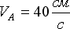
Муфты A и B, скользящие вдоль прямолинейных направляющих, соединены стержнем

. Скорость муфты A - .
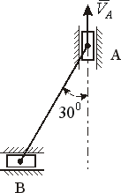

Угловая скорость стержня AB - равна … .

Варианты ответов:
*1. 4
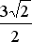
2. 2

3.

4.

- ​
Тема № 6. Мгновенная ось вращения (Задания с кратким ответом (целое число) Вопрос № 6.1
Подвижный конус катится без скольжения по неподвижной плоскости, имея неподвижную точку О.
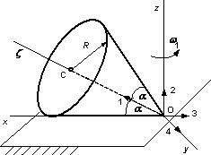 Запишите номер вектора, по которому направлена мгновенная угловая скорость вращения …
Варианты ответов:
*1. 3
Тема № 7. Характер движения точки в зависимости от сил (Задания предполагают 1 правильный ответ)
Вопрос № 7.1

Материальная точка массой движется под действием сил и .
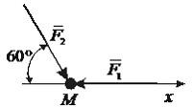

Проекция ускорения точки на ось Ox равна … Варианты ответов:

*1.

2.
3. 0

4.

5.
Тема № 8. Работа силы упругости
(Задания предполагают 1 правильный ответ)
Вопрос № 8.1
Пружину с жесткостью 150Н/м сжали до длины 0,06 м и отпустили. Работа, совершенная силой упругости при восстановлении пружины, равна 0,27Дж. Длина восстановленной пружины равна м.
Варианты ответов:
1. 0,12
2. 0,15
3. 0,1
*4. 0,18
Тема № 9. Работа силы тяжести
(Задания предполагают 1 правильный ответ)
Вопрос № 9.1
Система состоит из тел 1, 2 и 3, связанных между собой посредством нерастяжимых нитей. Проскальзывание нерастяжимой нити отсутствует. Блок 2 состоит из двух ступеней разных радиусов, каток 3 (однородный цилиндр) катится без скольжения. Массы всех тел одинаковы и равны m.
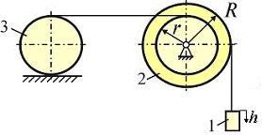

Работа сил тяжести данной системы при перемещении груза 1 на величину h равна … Варианты ответов:

*1. mgh
- 2mgh

3.

4.
Тема № 10. Равновесие тел с учетом сил трения скольжения (Задания предполагают 1 правильный ответ)
Вопрос № 10.1
Тело весом G=10 (Н) удерживается силой S (Н) в равновесии на шероховатой наклонной плоскости с углом наклона (коэффициент трения скольжения f=0,1). (Для
справки: ; )
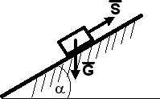
Минимальное значение силы S для перемещения тела вверх по наклонной плоскости равно …
Варианты ответов:
1. 3,6
*2. 1,6
- 9,9
- 9,3
Тема № 11. Сложение пар сил в пространстве (Задания предполагают 1 правильный ответ) Вопрос № 11.1
К прямоугольному уголку приложены две пары сил с моментами M1 = 3 Нм, M2 = 4 Нм.

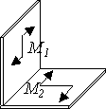

Момент пары сил, эквивалентной этим двум парам, равен M = Нм.

Варианты ответов:
*1. 5
2. 7
3. 1
4. 3,5
Тема № 12. Скорость при координатном способе (Задания с кратким ответом (целое число) Вопрос № 12.1
Точка движется согласно уравнениям ( — в метрах). Проекция скорости точки на ось (в ) в положении равна …
Варианты ответов:
*1. -15
Тема № 13. Скорость точки по графику движения (Задания с кратким ответом (целое число)
Вопрос № 13.1

На рисунке представлен график движения точки на прямолинейной траектории .

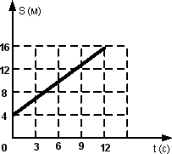

Запишите значение скорости точки …. (м/с) Варианты ответов:
*1. 1
Тема № 14. Направление скорости точки при сложном движении (Задания с кратким ответом (целое число)
Вопрос № 14.1
Стержень OА, который может вращаться вокруг горизонтальной оси, проходящей через точку О, пружиной прижимается к призме, двигающейся горизонтально по закону
(см).

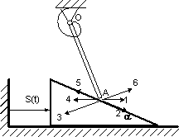
Рассматривая движение точки А как сложное, запишите номер направления для переносной скорости точки А в момент времени t=1с….
Варианты ответов:
1. 1
Тема № 15. Линейные скорости вращающегося твердого тела (Задания на установление правильной последовательности) Вопрос № 15.1
Круглая пластинка вращается вокруг оси, проходящей через точку О, перпендикулярной плоскости пластины с угловой скоростью .

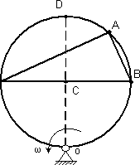
Укажите последовательность точек в порядке увеличения их
скоростей … Варианты ответов:
- С
- B
- А
- D
Тема № 16. Сложение ускорений при сложном поступательном движении тела (Задания предполагают 1 правильный ответ)
Вопрос № 16.1

Подвижный подъемный кран перемещается по горизонтальным рельсам согласно уравнению (см). Стрела крана ОК параллельна рельсам, по стреле движется тележка А согласно уравнению (см). Груз В движется вертикально с помощью лебедки, установленной на тележке, по закону (см).

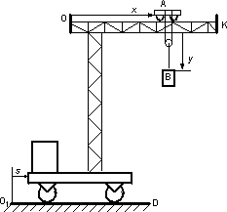
Абсолютное ускорение груза В равно …
Варианты ответов:
*1. 10
2. 5

3.

4.
Тема № 17. Второй закон Ньютона
(Задания предполагают 1 правильный ответ)
Вопрос № 17.1
Точка массой m=4 (кг) движется по прямой так, что скорость точки изменяется согласно представленному графику .
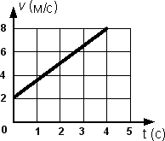
По второму закону Ньютона равнодействующая всех действующих на точку сил равна R=…. (н)
Варианты ответов:
*1. 6
2. 8
3. 14
4. 32
Тема № 18. Работа силы тяжести
(Задания предполагают 1 правильный ответ)

Вопрос № 18.1
Материальная точка массой m=0,1 (кг) движется по сложной траектории АВ. Если известно, что R=2 (м); l=0,5 (м), углы ; , принимая g=10 ,то

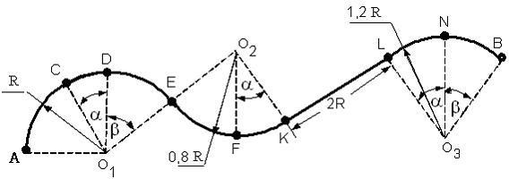
работа силы
тяжести на перемещении из положения А в положение С равна … Варианты ответов:
*1. дж

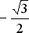
- дж

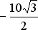
- дж

- дж
Тема № 19. Принцип Даламбера для точки (Задания предполагают 1 правильный ответ) Вопрос № 19.1
Лифт опускается с ускорением .

Сила давления груза массой на дно лифта равна … Н. Варианты ответов:
*1. 0

2.

3.

4.

- ​
Тема № 20. Кинетическая энергия твердого тела (через линейные характеристики) (Задания предполагают 1 правильный ответ)
Вопрос № 20.1

Однородный сплошной диск массы катится без скольжения по горизонтальной поверхности. Скорость центра диска равна .

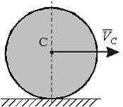
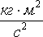
Кинетическая энергия диска равна … .
Варианты ответов:
1. 27
2. 18
*3. 36
4. 54
5. 75
Тема № 21. Коэффициент восстановления при прямом ударе материальной точки (Задания предполагают 1 правильный ответ)
Вопрос № 21.1

Шарик без начальной скорости падает с высоты =1,5 (м) и после удара по горизонтальной поверхности поднимается на высоту =0,9 (м).
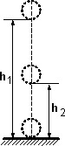

Коэффициент восстановления при ударе равен k= . . . Варианты ответов:
*1. 0,77
2. 0,95
3. 0,60
4. 0,84

Тема № 22. Скорость материальной точки при прямом ударе (Задания с кратким ответом (целое число)
Вопрос № 22.1

При прямом ударе материальной точки по неподвижной преграде скорость до удара
=20 (м/с). Если коэффициент восстановления при ударе равен k=0,8 , то скорость точки после удара равна = . . . (м/с) (запишите целым числом)
Варианты ответов:
*1. 16
Тема № 23. Основные понятия динамики системы и формулы для основных величин (Задания предполагают 1 правильный ответ)
Вопрос № 23.1
Материальная точка движется под действием известной силы. Из перечисленных характеристик движущейся точки
- масса
- скорость
- ускорение
- сила
для определения кинетической энергии точки необходимы… Варианты ответов:
*1. A и B
- A и C
- A и D
- A, C и D

Тема № 24. Теорема об изменении главного вектора количества движения механической системы
(Задания предполагают 1 правильный ответ)
Вопрос № 24.1

Платформа массой 80 кг движется по гладкой горизонтальной плоскости с
постоянной скоростью 2 м/с. По платформе движется тележка массой 40 кг с относительной скоростью 3 м/c. В некоторый момент времени тележка была заторможена.
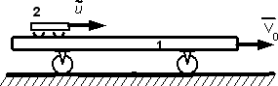

Общая скорость платформы вместе с тележкой, после остановки тележки равна … (м/с) Варианты ответов:
*1. 3
2. 1

3.
4. 5

Тема № 25. Момент силы относительно точки для плоской системы сил (Задания предполагают 1 правильный ответ)
Вопрос № 25.1
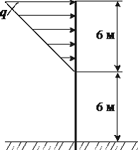
На вертикальную невесомую балку, жестко заделанную одним концом, действует линейно распределенная нагрузка максимальной интенсивности .
Момент заделки равен … Нм Варианты ответов:

*1. 600
2. -540
3. -360
4. 480
- 840
Тема № 26. Радиус кривизны траектории (Задания предполагают 1 правильный ответ) Вопрос № 26.1
Точка движется по заданной траектории по закону =1-2t+3t2 (м). В момент времени t=1c нормальное ускорение равно аn = 2 (м/с2).
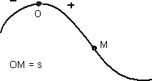

Радиус кривизны траектории (м) в данный момент равно … Варианты ответов:
*1. 8
2. 0,5
3. 2
4. 12,5

Тема № 27. Характеристика вращения (Задания с кратким ответом (целое число) Вопрос № 27.1
Твердое тело вращается вокруг неподвижной оси согласно уравнению , где угол поворота тела в радианах.

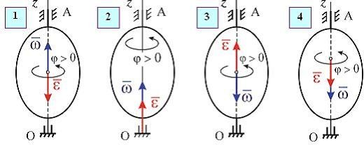

В момент угловая скорость и угловое ускорение тела направлены, как указано на рисунке …
Варианты ответов:
*1. 1
Тема № 28. Нормальное ускорение точки (Задания предполагают 1 правильный ответ) Вопрос № 28.1
Диск радиуса R=10 см вращается вокруг оси Ох по закону =2+t3 рад.

Нормальное ускорение точки А в момент времени t=2c равно … Варианты ответов:
*1. 1440 см/с2
- 1000 см/с2
- 1600 см/с2
- 360 см/с2

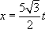
Тема № 29. Количество движения точки (Задания предполагают 1 правильный ответ) Вопрос № 29.1

Материальная точка массой m движется в плоскости Оxy по законам: , . Вектор количества движения точки в момент времени t=1с направлен …

Варианты ответов:
*1. под углом 30° к оси х
- вертикально вниз
- вертикально вверх
- горизонтально вправо
Тема № 30. Кинетическая энергия твердого тела (Задания предполагают 1 правильный ответ) Вопрос № 30.1
Колесо радиуса R, масса которого m равномерно распределена по ободу колеса, катится по горизонтальной плоскости без проскальзывания, имея скорость центра масс V.
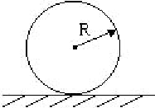

Кинетическая энергия колеса равна … Варианты ответов:
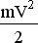
- mV2

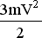
- ​

- ​
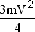
- 2mV2

*5.
Тема № 31. Теорема импульсов при прямом ударе (Задания предполагают 1 правильный ответ) Вопрос № 31.1
При прямом ударе материальной точки по неподвижной преграде на точку подействовал ударный импульс величиной н·с. Скорость точки до удара м/с, скорость точки после удара м/с. Масса точки равна...
Варианты ответов:
1. 0,667

*2. 2
3. 0,333
4. 1,5
Вопрос №32.1
Автомобиль массой 1300 кг на начинает торможение горизонтальной поверхности со скорости 54 км/час. Коэффициент трения скольжения резины о сухой асфальт f = 0,6, о мокрый асфальт – f = 0,15. Тормозные пути автомобиля в обоих случаях составят
м соответственно. 19,1 и 76,4

10,1 и 40,4

1,30 и 5,10

23,1 и 92,4
Вопрос 33.1 Определить момент в заделке А, если F₁=50 н, F₂= 100 н, размеры AВ=ВС= 2 м.
*1) 446; 2) 180 ; 3) 127; 4) 65.

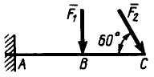

Вопрос 34.1
Диск радиуса R=10 см вращается вокруг оси Ох по закону =2+t3 рад.

Касательное ускорение точки А в момент времени t=3c равно
Варианты ответов:
*1. 180 см/с2

Тема № 35. Сила инерции точки
(Задания предполагают 1 правильный ответ)
Вопрос № 35.1
Материальная точка массой m=2кг скользит вниз по гладкой плоскости под действием силы F=4 Н (принять g=10 м/с2).
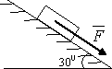

Сила инерции точки равна кг•м/с2. Варианты ответов:
*1. 14
Тема № 36. Малые свободные колебания механической системы с одной степенью свободы (параметры)
(Задания предполагают 1 правильный ответ)
Вопрос № 36.1
Колебательное движение груза, подвешенного к пружине, описывается дифференциальным уравнением . Коэффициент жесткости пружины равен
.
Масса подвешенного груза равна … кг. Варианты ответов:
*1. 7
Вопрос № 37,1
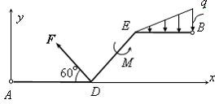
На раму ADEB действуют: сосредоточенная сила F величиной 25 кH, пара сил с моментом М = 5 кН·м, распределенная по линейному закону на участке EВ нагрузка с максимальной интенсивностью 𝑞 = 2 кН/м. Длина участка EВ – 2 м. Главный вектор данной системы сил равен кН.

  - *23,29

Вопрос 38.1.

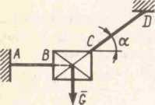

Пластина вecoм G = 8 H удерживается в равновесии двумя канатами AB H CD, расположенными в вертикальной плоскости. Чему равно натяжение каната CD, если угол a = 30°.
*16

Вопрос 39.1.
Oднородный каток, к которому приложена пара сил с моментом M = 18 H • м, прижимается к опорной плоскости силой F = 600 H. Oднородный каток, к которому приложена пара сил с моментом M = 18 H • м, прижимается к опорной плоскости силой F = 600 H. Коэффициент трения качения 𝛿= 0,006 м. (2,40)
Наибольший вес катка, при котором он будет катиться равен кН,

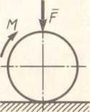
Ответ: 2.40
Вопрос 40.1.
Угловая скорость тела изменяется по закону 𝝎 = 2 − 8𝑡². Время t до остановки тела равно .
Ответ: *0,5 с.

    - Тестовые задания. Блок 3.

Вопрос № 3.1

Движение точки по известной траектории задано уравнением (м).

Скорость точки в момент времени t=1c равна…(м/с)
Ответ:

Вопрос № 3.2

Движение точки по известной траектории задано уравнением (м).

Ускорение точки a в момент времени t =1c равно…(м/с)
Ответ:

Вопрос № 3.3
Твердое тело вращается вокруг неподвижной оси согласно уравнению
, где угол поворота тела в радианах.

В момент угловая скорость и угловое ускорение тела направлены, как указано на рисунке …
Ответ:

Вопрос № 3.4
Твердое тело вращается вокруг неподвижной оси согласно уравнению
, где угол поворота тела в радианах.

В момент угловая скорость тела равна …
Ответ:

Вопрос № 3.5
Твердое тело вращается вокруг неподвижной оси согласно уравнению
, где угол поворота тела в радианах.

В момент угловое ускорение тела равно …
Ответ:

Вопрос 3.6
Два шкива соединены ременной передачей. Точка А одного из шкивов имеет скорость V_{A}=8 см/с.

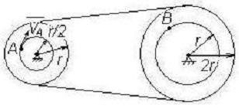
Скорость точки В (см/с) другого
шкива в этом случае равна …
Ответ:

Вопрос 3.7
Два шкива соединены ременной передачей. Точка А одного из шкивов имеет скорость V_{A}=8 см/с, r = 30cм.

Угловая скорость большего шкива равна
…
Ответ:

Вопрос 3.8
Диск радиуса R=10 см вращается вокруг оси Ох по закону =2t+t2 рад.

Нормальное ускорение точки А в момент времени t=2c равно
Ответ:

Вопрос 3.9
Диск радиуса R=10 см вращается вокруг оси Ох по закону =2t+t2 рад.

Касательное ускорение точки А в момент времени t=2c равно
Ответ:

Вопрос № 3.10
Две силы 𝐹₁ = 𝐹₂ = 10H, изображенные на рисунке, параллельные соответственно координатным осям OX и OY, пересекают ось OZ. Сила
𝐹₃ = 20H находится в плоскости OXY и составляет с осью OX угол 𝛼 =60°. Расстояния на рисунке заданы и соответственно равны a=10см, b=30см, c=20см и e=15 см.
Проекция главного момента системы сил, изображенных на рисунке, на ось Z равна ...
Ответ: Вопрос № 3.11
Две силы 𝐹₁ = 𝐹₂ = 10H, изображенные на рисунке, параллельные соответственно координатным осям OX и OY, пересекают ось OZ. Сила
𝐹₃ = 20H находится в плоскости OXY и составляет с осью OX угол 𝛼 =60°. Расстояния на рисунке заданы и соответственно равны a=10см, b=30см, c=20см и e=15 см.

Проекция главного момента системы сил, изображенных на рисунке, на ось X равна ...
Ответ: Вопрос № 3.12
Две силы 𝐹₁ = 𝐹₂ = 10H, изображенные на рисунке, параллельные соответственно координатным осям OX и OY, пересекают ось OZ. Сила
𝐹₃ = 20H находится в плоскости OXY и составляет с осью OX угол 𝛼 =60°. Расстояния на рисунке заданы и соответственно равны a=10см, b=30см, c=20см и e=15 см.
Проекция главного момента системы сил, изображенных на рисунке, на ось Z равна ...
Ответ:

Вопрос 3.13

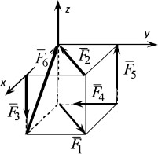

По граням и ребрам куба действуют пять равных по модулю сил F_{k}. Ребро куба равно а. Момент силы F₁ относительно оси Y равен…
Ответ: Вопрос 3.14

По граням и ребрам куба действуют пять равных по модулю сил F_{k}. Ребро куба равно а. Момент силы F₁ относительно оси Z равен…
Ответ: 0 Вопрос 3.15

По граням и ребрам куба действуют пять равных по модулю сил F_{k}. Ребро куба равно а. Момент силы F₁ относительно оси X равен…
Ответ: Fa Вопрос 3.16

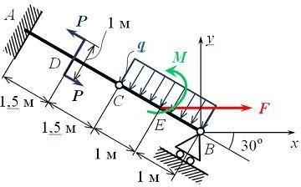
Однородная невесомая балка АВ длиной 5 м концом А закреплена при помощи жесткой заделки, в точке B прикреплена к шарнирно-подвижной опоре. В точке С расположен промежуточный цилиндрический шарнир. На балку действуют: сосредоточенная горизонтальная сила F = 1 H, равномерно распределенная нагрузка интенсивности q = 5 Н/м, момент М = 4 Нм, пара сил с Р = 3 Н и плечом 1 м.
Тогда момент силы F относительно т. А: Нм.

Ответ:_2

Вопрос 3.17
Однородная невесомая балка АВ длиной 5 м концом А закреплена при помощи жесткой заделки, в точке B прикреплена к шарнирно-подвижной опоре. В точке С расположен промежуточный цилиндрический шарнир. На балку действуют: сосредоточенная горизонтальная сила F = 1 H, равномерно распределенная нагрузка интенсивности q = 5 Н/м, момент М = 4 Нм, пара сил с Р = 3 Н и плечом 1 м. Тогда момент силы Q относительно т. А: 𝑀_{𝐴}(𝑄) = Нм.

Ответ:_-2

Вопрос 3.18

Однородная невесомая балка АВ длиной 5 м концом А закреплена при помощи жесткой заделки, в точке B прикреплена к шарнирно-подвижной опоре. В точке С расположен промежуточный цилиндрический шарнир. На балку действуют: сосредоточенная горизонтальная сила F = 1 H, равномерно распределенная нагрузка интенсивности q = 5 Н/м, момент М = 4 Нм, пара сил с Р = 3 Н и плечом 1 м. Тогда момент силы F относительно т. B: 𝑀(𝐹)_{𝐵} = Нм.

Ответ:_-0.5

Вопрос 3.19.

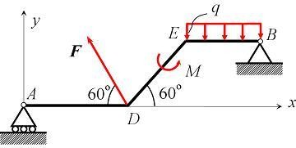
На раму ADEB действуют: сосредоточенная сила Fвеличиной 25 кH, пара сил с моментом М = 5 кН·м, равномерно распределенная на участке EВ сила интенсивностью q = 2 кН/м. Длины участков AD, DEи EВ равны 2 м. Модуль горизонтальной составляющей реакции опоры в точке В равен кН.
Ответ: Число [12.5]
Вопрос 3.20.

На раму ADEB действуют: сосредоточенная сила F величиной 25 кH, пара сил с моментом М = 5 кН·м, равномерно распределенная на участке EВ сила интенсивностью q = 2 кН/м. Длины участков AD, DE и EВ равны 2 м. Реакция опоры в точке А равна кН. Ответ введите с точностью до десятых…
Ответ:
Число [-13,7]

Вопрос 3.21.
На раму ADEB действуют: сосредоточенная сила F величиной 25 кH, пара сил с моментом М = 5 кН·м, равномерно распределенная на участке EВ сила интенсивностью q = 2 кН/м. Длины участков AD, DE и EВ равны 2 м. Момент силы F относительно точки В равен кН· м. Ответ введите с точностью до десятых…
Ответ: Число [-77,5]
Вопрос 3.22.

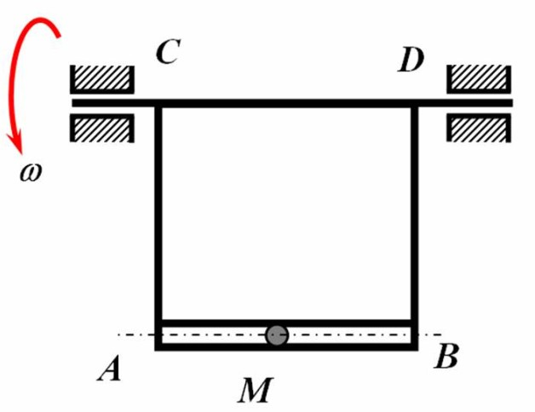

Прямоугольная пластина АВСD вращается вокруг оси СD в направлении, указанном стрелкой, с угловой скоростью ω. Вдоль стороны АВ от т. А к т. В движется точка М со скоростью υ.

Траектория переносного движения точки М показана на рисунке …

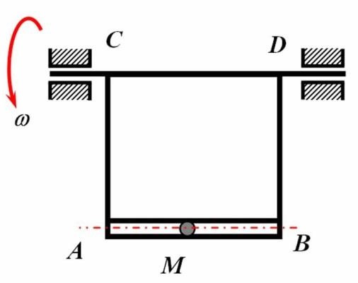
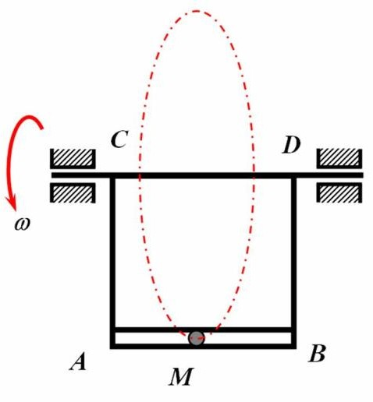
1) 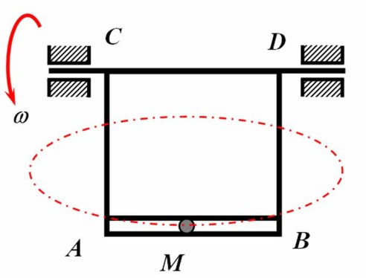 2)
3) 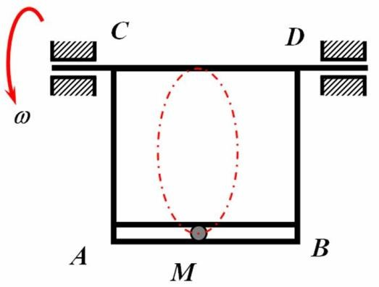4)

Вариант ответа №1 Вариант ответа №2
Вариант ответа №3
*
Вариант ответа №4

Вопрос 3.23

Вопрос №4.3 (балл 1)
Прямоугольная пластина АВСD вращается вокруг оси СD в направлении, указанном стрелкой, с угловой скоростью ω. Вдоль стороны АВ от т. А к т. В движется точка М со скоростью υ.
Полное ускорение точки М равно м/с2. (Ответ введите с точностью до десятых.) Ответ:
Число *13.5+

Вопрос 3.24

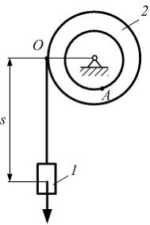

Груз 1, принимаемый за материальную точку, передает движение ступенчатому шкиву 2 и

движется вниз по закону Скорость точки А в момент времени равна м/с.

10
- *
8
4

Вопрос 3.25
Груз 1, принимаемый за материальную точку, передает движение ступенчатому шкиву 2 и

движется вниз по закону Касательное ускорение точки А в момент времени равно м/с².
10
2*
8
4

Вопрос 3.26

Груз 1, принимаемый за материальную точку, передает движение ступенчатому шкиву 2 и

движется вниз по закону Нормальное ускорение точки А в момент времени равно м/с2.

10

20*

8

4

  - Экзаменационные вопросы.
1 раздел. Статика.
- Основные понятия статики.
- Аксиомы статики.
- Проекция силы на ось и плоскость.
- Виды связей.
- Силовой многоугольник. Геометрическое условие равновесия системы сходящихся сил.
- Аналитические условия равновесия системы сходящихся сил.
- Теорема о равновесии 3-х непараллельных сил лежащих в одной плоскости.

- Понятие момента силы.
- Векторный момент силы относительно точки.
- Алгебраический момент силы относительно точки.
- Понятие момента силы относительно оси.
- Зависимость между моментами силы относительно точки и оси, проходящей через эту точку.
- Сложение моментов сил в пространстве.
- Определение пары сил. Алгебраический момент пары сил.
- Векторный момент пары сил.
- Теорема об эквивалентности пары сил, лежащей в одной плоскости.
- Теорема об эквивалентности пар сил, лежащих в параллельных плоскостях.
- Сложение пары сил в плоскости. Условия равновесия пар сил.
- Сложение пар сил в пространстве.
- Приведение одной силы к заданному центру (теорема Пуансо).
- Приведение системы произвольно расположенных сил в пространстве к заданному центру.
- Приведение произвольной плоской системы сил к заданному центру.
- Условия равновесия плоской системы произвольно расположенных сил.
- Условия равновесия пространственной системы произвольно расположенных сил.
- Теорема Вариньона.
- Распределенные силы.
- Определение усилий в стержнях плоской фермы. Метод Риттера.
- Определение усилий в стержнях плоской фермы. Метод вырезания узлов.
- Центр тяжести тела.
- Центр тяжести плоских фигур.
- Координаты центра тяжести однородных тел.
- Способы определения положения центра тяжести однородного тела.
- Устойчивость равновесия.
- Устойчивость тела, опирающегося на плоскость.
- Вспомогательные теоремы для определения положения центра тяжести (теоремы Паппа-Гульдена).
- Сцепление, коэффициент сцепления.
- Трение скольжения.
- Угол и конус трения.
- Трение качения.

2 раздел. Кинематика.
- Векторный и координатный способы задания движения точки.

- Скорость точки при векторном и координатном способе задания движения точки.
- Ускорение точки при векторном и координатном способе задания движения точки.
- Естественный способ задания движения точки.
- Естественные оси координат.
- Ускорение точки при естественном способе задания движения точки.
- Классификация движений точки по ее ускорениям.
- Связь касательного и нормального ускорений точки со скоростью и ускорением точки в декартовой системе координат.
- Поступательное движение твердого тела.
- Вращательное движение тела вокруг неподвижной оси.
- Скорость и ускорение точек твердого тела при вращательном движении.
- Векторные формулы скорости и ускорения точки.
- Плоское движение твердого тела.
- Расчет скоростей точек твердого тела при плоском движении. Теорема о скоростях точек плоской фигуры.
- Мгновенный центр скоростей.
- Теорема о сложении ускорений точек при плоском движении.
- Сложное движение точки.
- Скорость точки при сложном движении.
- Ускорение точки при сложном движении.
- Ускорение Кориолиса.

3 раздел. Динамика.
- Предмет и задачи динамики.
- Законы (аксиомы) динамики.
- Динамика свободной материальной точки.
- Общая методика решения 1^{й} задачи динамики.
5.2^{я} задача динамики.
- Основные зависимости сил.
- Общая методика решения 2^{й} задачи динамики.
- Свободные колебания материальной точки без учета сил сопротивления.
- Свободные колебания материальной точки с учетом сил сопротивления.
- Вынужденные колебания материальной точки без учета сил сопротивления.
- Вынужденные колебания материальной точки с учетом сил сопротивления.
- Динамика относительного движения материальной точки.
- Центр масс механической системы, его скорость и ускорение.
- Дифференциальное уравнение движения механической системы.
- Теорема о движении центра масс механической системы.
- Момент инерции материальной точки относительно оси вращения.
- Моменты инерции твердого тела.

- Теорема Штейнера-Гюйгенса.
- Количество движения материальной точки.
- Теорема об изменении количества движения механической системы.
- Понятие момента количества движения материальной точки.
- Теорема об изменении момента количества движения точки.
- Понятие кинетического момента механической системы.
- Работа постоянной силы на прямолинейном участке пути.
- Понятие элементарной работы. Работа переменной силы на криволинейном участке пути.
- Примеры вычисления работы.
- Понятие мощности.
- Теорема об изменении кинетической энергии материальной точки.
- Кинетическая энергия твердого тела движущегося поступательно, вращающегося и участвующего в плоском движении.
- Теорема об изменении кинетической энергии механической системы.
- Вывод дифференциального уравнения вращения твердого тела вокруг неподвижной оси.
- Случаи равномерного и равнопеременного вращения тела вокруг неподвижной оси.
- Физический маятник.
- Дифференциальное уравнение плоского движения твердого тела.
- Принцип Даламбера – материальной точки.
- Принцип Даламбера для несвободной механической системы.
- Главный вектор и главный момент сил инерции.
- Приведение сил инерции к простейшему виду.
- Классификация связей механической системы.
- Возможные перемещения механической системы.
- Элементарная работа силы на возможном перемещении. Работа идеальной связи.
- Принцип возможных перемещений.
- Принцип Даламбера-Лагранжа.
- Подсчет элементарной работы сил инерции.
- Подсчет приведенной массы и приведенного момента инерции.
- Обобщенные координаты.
- Обобщенные силы.
- Общие уравнения динамики в обобщенных координатах.
- Уравнение Лагранжа 2^{го} рода.
- Теория удара

Экзаменационные задачи. Раздел Статика.

    - Стержни АС и ВС соединены между собой и с вертикальной стеной посредством шарниров. На шарнирный болт С действует вертикальная сила Р = 1000 Н.

Определить реакции этих стержней на шарнирный болт С, если углы, составляемые стержнями со стеной, равны: а = 30⁰ и β = 60°.
Ответ: 866 Н; 500 Н.

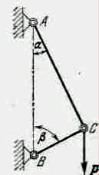
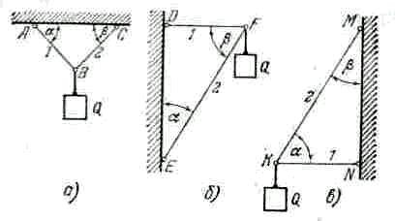

К задаче 1.1. К задаче 1.2.

  - На рисунках а, б и в, как и в предыдущей задаче, схематически изображены стержни, соединенные между собой, с потолком и стенами посредством шарниров. К шарнирным болтам В, F и К. подвешены грузы Q = 1000 Н.
Определить усилия в стержнях для случаев:
а) α = β = 45°;
б) α = 30°, β = 60°; в) α = 60°, β = 30°.
Ответ: a) S₁ = S₂ = 707 Н; б) S₁ =577 Н;
S₂ = -1154 Н*); в) S₁ = -577 Н; S₂=1154 Н.

  - Уличный фонарь подвешен в точке В к середине троса AВС, прикрепленного концами к крюкам A и С, находящимся на одной горизонтали. Определить натяжения T₁ и T₂ в частях троса АВ и ВС, если вес фонаря равен 150 Н, длина всего троса AВС равна 20 м и отклонение точки его подвеса от горизонтали ВD = 0,1 м. Весом троса пренебречь.
Ответ: T₁ = Т₂ = 7,5 кН.

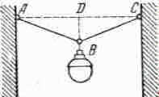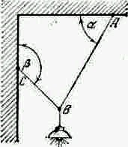

К задаче 1.3. К задаче 1.4.

  - Электрическая лампа веса 20 Н подвешена к потолку на шнуре АВ и затем оттянута к стене веревкой ВС. Определить натяжения: Т_{А} шнура АВ и Т_{С} веревки ВС, если известно, что угол α = 60°, а угол β = 135°. Весом шнура и веревки пренебречь.
Ответ: ТА = 14,6 Н, Тс = 10,4 Н.

  - Груз Р = 20 кН поднимается магазинным краном ВАС посредством цепи, перекинутой через блок А и через блок D, который укреплен на стене так, что угол CAD = 30°. Углы между стержнями крана: АВС=60°, АСВ=30°. Определить усилия Q₁ и Q₂ в стержнях АВ и АС.
Ответ: Q₁ = 0, Q₂ = -34,6 кН.
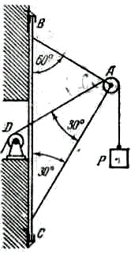
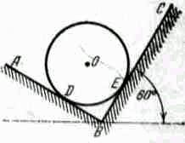
К задаче 1.5. К задаче 1.6.

  - На двух взаимно перпендикулярных гладких наклонных плоскостях АВ и ВС лежит однородный шар О веса 60 Н. Определить давление шара на каждую плоскость, зная, что плоскость ВС составляет с горизонтом угол 60°.
Ответ: N_{D} = 52 Н, NE = 30 Н.

  - Балка АВ шарнирно закреплена на опоре А; у конца В она положена на катки. В середине балки, под углом 45° к ее оси, действует сила Р = 2 кН. Определить реакции опор для случаев а и б, взяв размеры с рисунков и пренебрегая весом балки.
Ответ: а) R_{A} = 1,58 кН, R_{B} = 0,71 кН; б) R_{A} = 2,24 кН, Rв = 1 кН.

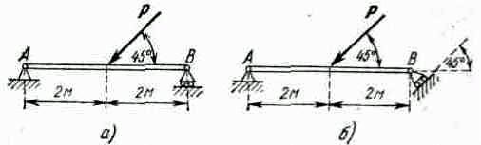

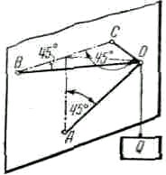
К задаче 1.7.

  - Груз Q = 100 И поддерживается брусом АО, шарнирно закрепленным в точке А и наклоненным под углом .45° к горизонту, и двумя горизонтальными цепями ВО и СО одинаковой длины; ∠CBO = ∠BCO = 45°. Найти усилие S в брусе и натяжения Т цепей. Ответ: S = -141 Н, Т = 71 Н.

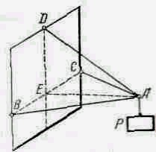
К задаче 2.1

  - Найти усилия S₁ и S₂ в стержнях AB и АС и усилие
Т в тросе AD, если дано, что ∠CBA = ∠ВСA = 60°, ∠EAD
= 30°. Вес груза Р равен 300 Н. Плоскость АВС горизон- тальна. Крепления стержней в точках A, В и С шарнирные.
Ответ: Т = 600 Н, S₁ = S₂ = -300 Н.

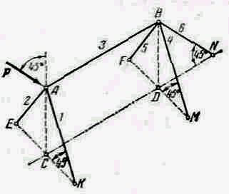
К задаче 2.2.

  - На рисунке изображена пространственная ферма, составленная из шести стержней 1, 2, 3, 4,
- 6. Сила Р действует на узел А в плоскости прямоугольника ABCD; при этом ее линия действия составляет с вертикалью СА угол 45°. Δ EAK = Δ FBМ. Углы paвнобедренных треугольников ЕАК. FBM и NDB при вершинах А, В и D прямые. Определить усилия: в стержнях,

если Р = 1 кН.
Ответ: S₁ = -0,5 кН, S₂ == -0,5 кН, S₃= -0,707 кН. S₄ = +0,5 кН, S₅ = +0,5 кН, S₆ = -1 кН.
К задаче 2.3.

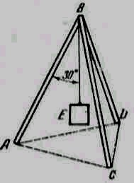
  - К вершине В треножника ABCD подвешен груз Е, вес которого 100 Н. Ножки имеют равную длину, укреплены на
горизонтальном полу и образуют между собой равные углы. Определить усилие в каждой из ножек, если известно, что они образуют с вертикалью BE углы в 30°.
Ответ: 38,5 Н.

К задаче 2.4.

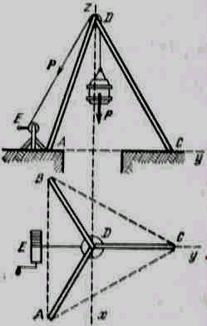
  - Для подъема из шахты груза Р веса 30 кН установлены тренога ABCD и лебедка Е. Определить усилия в ногах треноги при равномерном поднятии груза, если треугольник АВС равносторонний и углы, образованные ногами и тросом DE с горизонтальной плоскостью, равны 60⁰. Расположение лебедки по отношению к треноге видно из рисунка.
Ответ: S_{А} = S_{В} = 31,5 кН, S_{C} = 1,55кН,

К задаче 2.5

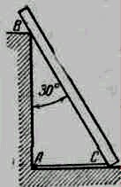
Однородная балка веса 600 Н и длины 4 м опирается одним концом на гладкий пол, а промежуточной точкой В — на столб высоты 3 м, образуя с вертикалью угол 30°. Балка удерживается в таком положении веревкой АС, протянутой по полу. Пренебрегая трением, определить натяжение веревки Т и реакции R_{В} столба и R_{С} пола.
Ответ: Т = 150 Н, R_{B} = 173 Н, R_{C} = 513 Н.

К задаче 3.1.

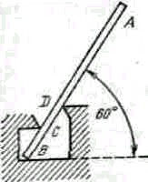
Однородная балка АВ веса 200 Н опирается на гладкий горизонтальный пол в точке В под углом 60° и, кроме того, поддерживается двумя опорами С и D. Определить реакции опор в точках В, С и D, если длина АВ = 3 м, СВ = 0,5 м, BD = 1 м.
Ответ: R_{B} = 200 Н, R_{C} = 300 Н, R_{D} = 300 Н.

К задаче 3.2.

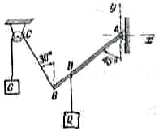
Однородная балка АВ веса Р = 100 Н прикреплена к стене шарниром А и удерживается под углом 45° к вертикали при помощи троса, перекинутого через блок и несущего груз G. Ветвь ВС троса образует с вертикалью угол 30°. В точке D к балке подвешен груз Q веса 200 Н, Определить вес груза G и реакцию шарнира А, пренебрегая трением на блоке, если BD = 1/4 АВ.
Ответ: G = l46 Н, Х_{А} = 73 Н, У_{А} = 173 Н.
К задаче 3.3.

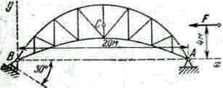
Арочная ферма имеет неподвижный опорный шарнир в точке А, в точке В – подвижную гладкую опору, плоскость которой наклонена к горизонту под углом 30°. Пролет АВ = 20 м. Центр тяжести фермы, вес котоpoй вместе со снеговой нагрузкой равен 100 кН, находится в точке С, расположенной над серединой пролета АВ.
Равнодействующая сил давления ветра F равна 20 кН и направлена параллельно АВ, линия ее действия отстоит от АВ на 4 м. Определить опорные реакции.
Ответ: Х_{А} = -11,2 кН, У_{А} = 46 кН, R_{B} = 62,4 кН.
К задаче 3.4.

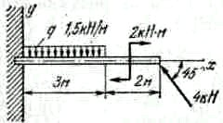
  - Определить реакции заделки консольной балки, изображенной на рисунке и находящейся под действием равномерно распределенной нагрузки, сосредоточенной силы и пары сил.
Ответ. Х = 2,8 кН, У= 1,7 кН, М = -5,35 кН⋅м.

  - Определить реакции заделки консольной балки, изображенной на рисунке и находящейся под действием равномерно распределенной нагрузки, одной сосредоточенной силы и двух пар сил.
Ответ: Х = 11,8 кН, У = -2,8 кН, М = -86,8 кН⋅м.
К задаче 4.1.
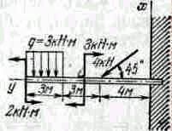
К задаче 4.2.

  - Определить реакции опор А, В, С и шарнира D составной балки, изображенной на рисунке вместе с нагрузкой.
Ответ: Х_{А} = 3 кН; У_{А} = 13,8 кН; У_{В} = -6,6 кН; Ус = 10 кН, Х_{D} = 0; У_{D} = ±5 кН.
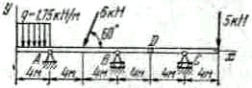
К задаче 4.3.

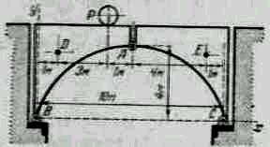
  - Мост состоит из двух частей, связанных между собой шарниром А и прикрепленных к береговым устоям шарнирами В и С. Вес каждой части моста 40 кН; их центры тяжести D и E; на мосту находится груз Р = 20 кН; размеры указаны на рисунке. Определить силу
давления в шарнире А и реакции в точках В и С. К задаче 4.4.

Ответ: Х_{А} = ±20 кН. У_{А} = ∓ 8 кН, Х_{В} = -Хс = 20 кН, У_{В} = 52 кН„ Ус = 48
кН.

  - Подъемный кран установлен на трехколесной тележке АВС. Известны размеры крана: AD = DB = 1 м, CD =1,5 м, CM = 1 м, KL = 4 м. Кран уравновешивается противовесом F. Вес крана с противовесом равен Р = 100 кН и приложен в точке G, лежащей в плоскости LMNF на расстоянии GH = 0,5 м от оси крана MN; поднимаемый груз Q весит 30 кН. Найти давление колес на рельсы для такого положения крана, когда плоскость его LMN параллельна АВ. К задаче 1.1.

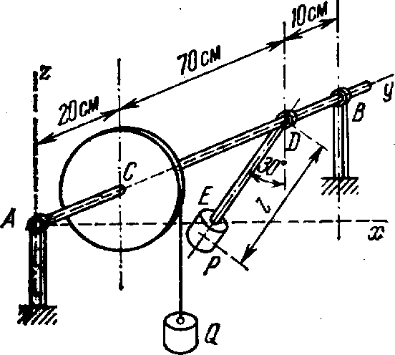
Ответ: N_{A} = 8,33 кН, N_{B} = 78,33 кН, Nc = 43,33 кН.

  - На горизонтальный вал, лежащий в подшипниках Лий, действуют: с одной
135

стороны вес тела Q = 250 Н, привязанного к шкиву С радиуса 20 см посредством троса, а с другой стороны вес тела Р = 1 кН, надетого на стержень DE, неизменно скрепленный с валом АВ под прямым углом. Даны расстояния: АС = 20 см, CD == 70 см, К задаче 5.2.
BD = 10 см. В положении равновесия стержень DE отклонен от вертикали на угол 30°. Определить расстояние l центра тяжести тела Р от оси вала АВ и реакции подшипников А и В.
Ответ: l = 10 см, Z_{A} = 300 H, Z_{B} = 950 Н, X_{A} = Х_{B} = 0.

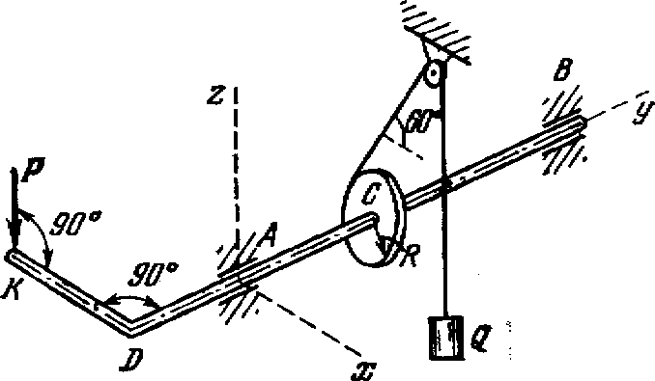
  - С помощью ворота, схематически изображенного на рисунке, удерживается груз Q = 1 кН. Радиус барабана R = 5 см. Длина рукоятки KD = 40 см; AD = 30 см; АС = 40 см;
СВ = 60 см. Веревка сходит с барабана по касательной, наклоненной к горизонту под углом 60°. Определить давление Р на рукоятку и реакции опор A и В при том положении ворота, когда рукоятка KD горизонтальна.
Ответ: Р = 125 Н, Х_{A} = -300 Н, Z_{A} =
-357 Н, Х_{B} = -200 Н, Z_{B} = -384 Н.
К задаче 5.3

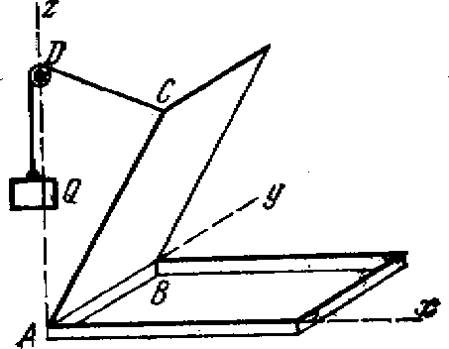
  - Однородная прямоугольная крышка веса Р = 400 Н удерживается при открытой на 60° над горизонтом противовесом Q. Определить, пренебрегая трением на блоке D, вес Q и реакции шарниров А и В, если блок D укреплен на одной вертикали с А и AD = АС. Ответ: Q =104 Н, X_{А} = 100 Н, Z_{A} = 173 Н, Х_{B} = 0, Z_{B} = 200 Н.

К задаче 5.4.

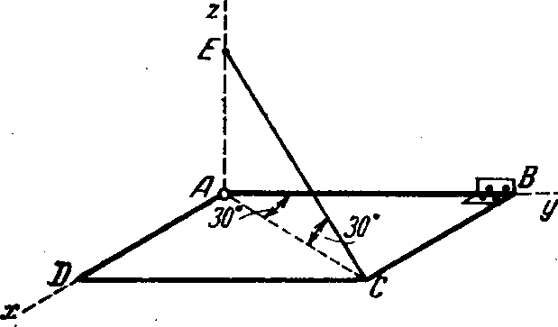
  - Однородная прямоугольная рама веса
200 Н прикреплена к стене при помощи шарового шарнира A и петли В и удерживается в горизонтальном положении веревкой СЕ, привязанной в точке С рамы и к гвоздю Е, вбитому в стену на одной вертикали с А, причем ∠ECA = ∠ВАС =30°. Определить на- тяжение веревки и опорные реакции.
Ответ: T = 200 Н, Х_{A} = 86,6 Н, У_{A} = 150 Н.

136

Z_{A} = 100 Н, Х_{B} = Z_{B} = 0. К задаче 6.1.

  - Полка ABCD вагона, которая может вращаться вокруг оси АВ, удерживается в горизонтальном положении стержнем ED, прикрепленным при помощи шарнира E к вертикальной стене ВАЕ. Вес полки и лежащего на ней груза Р равен 800 Н и приложен в точке пересечения диагоналей прямоугольника ABCD. Даны размеры: АВ = 150 см, AD = 60 см, AK = ВH
= 25 см. Длина стержня ED = 75 см. Определить усилие S в стержне ED,
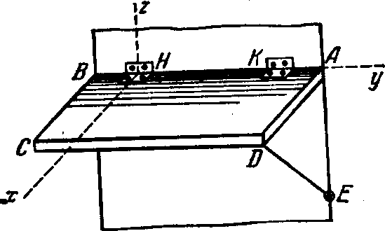
пренебрегая его весом, и реакции петель
К и Н.
Ответ: S = 666,7 Н, Хк = -666,7 Н,
Z_{K} = -100 Н, Х_{H} = 133,3 Н, Z_{H} = 500 Н.

К задаче 6.2.

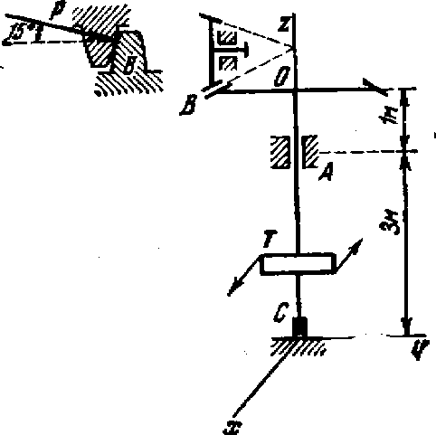
  - Пара сил, вращающая водяную турбину Т и имеющая момент 1,2 кН⋅м, уравновешивается давлением на зубец В конического зубчатого колеса 0В и реакциями опор. Давление на зубец перпендикулярно к радиусу ОB = 0,6 м и составляет с горизонтом угол α = 15° = arctg 0,268. Определить реакции подпятника С и подшипника A, если вес турбины с валом и колесом равен 12 кН и направлен вдоль оси ОС, a расстояния АС = 3 м, АО = 1 м.

К задаче 6.3.

Ответ: Х_{A} = 2,667 кН, Хс = -0,667 кН, У_{A} = -Ус = 0,107 кН, Zc = 12,54 кН.

  - Горизонтальный вал трансмиссии, несущий два шкива С и D ременной передачи, может вращаться в подшипниках А и В. Радиусы шкивов: r_{C} = 20 см, r_{D} = 25 см; расстояния шкивов от подшипников: а = b
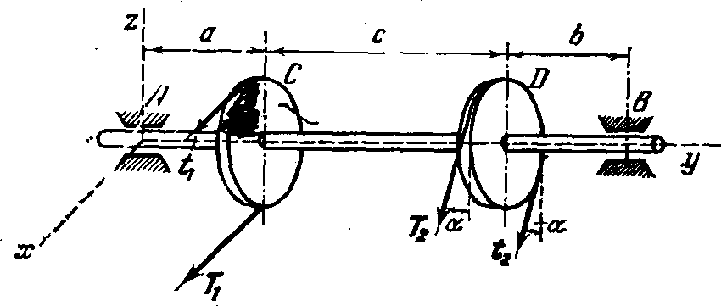
= 50 см; расстояние между шкивами с = 100 см. Натяжения ветвей ремня, надетого на шкив С, горизонтальны и имеют величины Т₁ и t₁, причем Т₁ = 2t₁ = 5 кН, натяжения ветвей ремня, надетого на шкив D, образуют с вертикалью угол α = 30° и
имеют величины Т₂ и t₂, причем T₂ = 2t₂. Опреде- лить натяжения T₂ и t₂ в
137

условиях равновесия и реакции подшипников, вызванные натяжениями ремней.

К задаче 6.4.

Ответ: T₂ = 4 кН, t₂ =2 кН, Х_{A} = -6,375 кН, Z_{A} = 13 кН, X_{B} = -4,125 кН,
Z_{B} = 3,9 кН.

  - Определить необходимую затяжку болта, скрепляющего две стальные полосы, разрываемые силой Р=2 кН. Болт поставлен с зазором и не должен работать на срез. Коэффициент трения между листами равен 0,2.
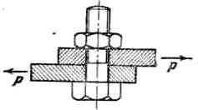
Указание. Болт не должен работать на срез, поэтому его надо затянуть с такой силой, чтобы развивающееся между листами трение могло предотвратить скольжение листов. Сила, действующая вдоль оси болта, и является искомой затяжкой.
Ответ: 10 кН.
К задаче 7.1

  - Поезд поднимается по прямолинейному пути, имеющему уклон 0,008, с постоянной скоростью; вес поезда, не считая электровоза, 12000 кН. Какова сила тяги Р электровоза, если сопротивление движению равно 0,005 силы давления поезда на рельсы?
Ответ: Р = 156 кН.
  - Негладкой наклонной плоскости придан такой угол α наклона к горизонту, что тяжелое тело, помещенное на эту плоскость, спускается с той постоянной скоростью, которая ему сообщена в начале движения. Определить коэффициент трения f.
Ответ: f = tgα.

  - Найти угол естественного откоса земляного грунта, если коэффициент трения для этого грунта f = 0,8.
Углом естественного откоса называется тот наибольший угол наклона откоса к горизонту, при котором частица грунта, находящаяся на откосе, остается в равновесии.
Ответ: 38°40'.

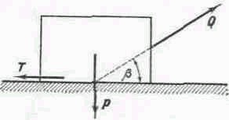
  - Ящик веса Р стоит на шероховатой горизонтальной плоскости с коэффициентом трения f. Определить, под каким углом β надо приложить силу Q, и величину этой силы при условии: сдвинуть ящик при наименьшей:
138

величине Q.
Ответ: β = arctgf; Qmin =

fP . К задаче 7.5

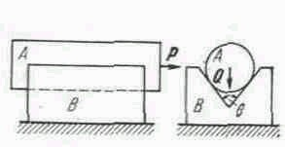
  - Цилиндр А лежит в направляющих В, поперечное сечение которых – симметричный клин с углом раствора θ. Коэффициент трения между цилиндром А и направляющей В равен f. Вес цилиндра равен Q. При какой величине силы Р цилиндр начнет двигаться горизонтально? Каков должен быть угол θ, чтобы движение началось при
1+ f ²
значении силы Р, равной весу цилиндра Q?

Ответ:
P = Qf
sin (θ / 2)
, θ = 2 arcsin f

К задаче 7.6.

  - К валу приложена пара сил с моментом М = 100 Нм. На валу заключено тормозное колесо, радиус r которого равен 25 см. Найти, с какой силой Q надо прижимать к колесу тормозные колодки, чтобы колесо оставалось в покое, если коэффициент трения покоя f между колесом и колодками равен 0,25.
Ответ: Q = 800 Н.
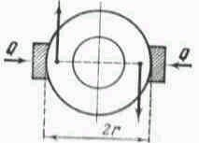
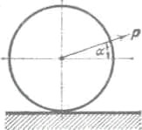

К задаче 7.7. К задаче 7. 9

  - Определить угол α наклона плоскости к горизонту, при котором ролик радиуса r = 50 мм равномерно катится по плоскости. Материал трущихся тел – сталь, коэффициент трения качения k == 0,05 мм.
Ввиду малости угла α можно принять α = tg α.
Ответ: α = 3′26′ .
  - Определить силу Р, необходимую для равномерного качения цилиндрического катка диаметра 60 см и веса 300 Н по горизонтальной плоскости, если коэффициент трения качения k = 0,5 см, а угол,

составляемый силой Р с горизонтальной плоскостью, равен α = 30°.
Ответ: Р = 5,72 Н.
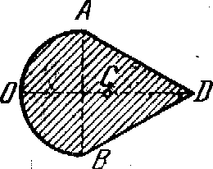
  - Определить положение центра тяжести С площади, ограниченной полуокружностью АОВ радиуса R и двумя прямыми равной длины AD и DB, причем OD = 3R.
Ответ: ОС = 3π +16 R = 1,19R
3π +12
К задаче 8.1.

  - Определить положение центра тяжести
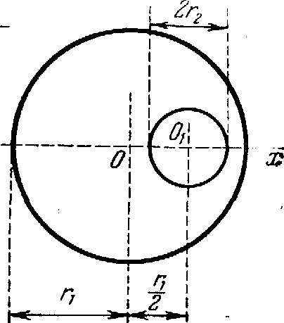
однородного диска с круглым отверстием, предполагая радиус диска равным r₁, радиус отверстия равным r₂, и центр этого отверстия на- ходящимся на расстоянии r₁/2 от центра диска.
rr²
(
Ответ: xc = − ¹ ² )
2 r² − r²

1 2

8.2.

К задаче

  - Определить координаты центра тяжести четверти кольца, показанного на рисунке.

Ответ: Хс = Ус = 1,38 см.

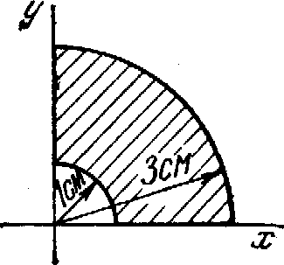
К задаче 8.3.

  - Найти координаты центра тяжести поперечного сечения неравнобокого уголка, полки которого имеют ширину ОА = а, 0В = b и толщину AC = BD = d.

Ответ:
= a² + bd − b² ,
2(a + b − d )
x
= b² + ad − d ² .
2(b + a − d )
y

  - Найти центр тяжести двутаврового профиля, размеры которого указаны на рисунке. Ответ: х_{с} = 9 см.

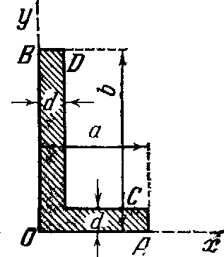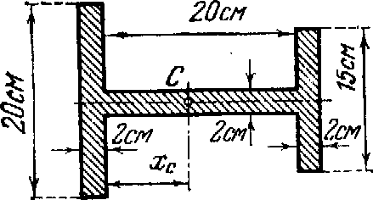

К задаче 8.4. К задаче 8.5

  - В однородной квадратной доске ABCD со стороной АВ = 2 м вырезано квадратное отверстие EFGH, стороны которого соответственно параллельны сторонами ABCD и равны 0,7 м каждая. Определить координаты х и у центра тяжести оставшейся части доски, зная, что ОК = О₁К = 0,5 м, где О и O₁ - центры квадратов, ОК. и О₁К соответственно параллельны сторонам квад- ратов.
Ответ: х = у = -0,07 м.
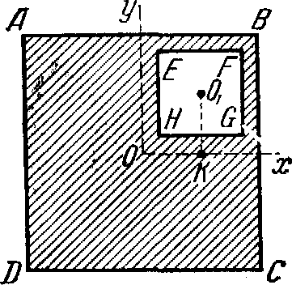
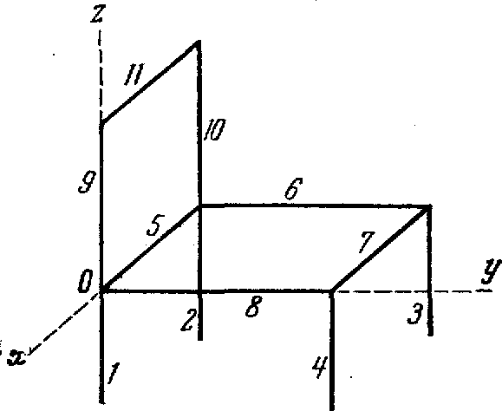
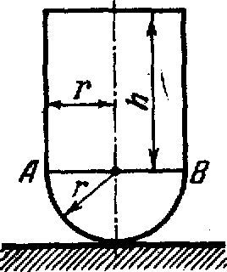

К задаче 8.6. К задаче 8.7. К задаче 8.8.

  - Найти координаты центра тяжести тела, имеющего вид стула, состоящего из стержней одинаковой длины и веса. Длина стержня равна 44 см.
Ответ: х = -22 см, у = 16 см, z = 0.

  - Найти предельную высоту h цилиндра, при которой тело, состоящее из цилиндра и полушара одинаковой плотности и одинакового радиуса r,

теряет устойчивость в положении равновесия, когда оно опирается поверхностью полушара на гладкую горизонтальную плоскость.
Центр тяжести всего тела должен совпадать с центром полушара. Рас- стояние центра тяжести однородного полушара от его основания равно 3/8r.
Ответ: h = r /
2

Экзаменационные задачи. Раздел Кинематика.
  - По данному уравнению движения точки на произвольно выбранной траектории построить через равные промежутки времени шесть положений точки, определить расстояние s по траектории от начала отсчета до конечного положения точки и пройденный ею путь σ за указанный промежуток времени (s и σ - в сантиметрах, t - в секундах).
- s = 5-4t + t², 0 ≤ t ≤ 5 .
Ответ: s = 10 см, σ = 13 см.
- s = 1 + 2t - t², 0 ≤ t ≤ 2,5 .
Ответ: s = -0,25 см, σ = 3,25 см.
- s = 4 sin 10t, π / 20 ≤ t ≤ 3π /10 .
Ответ: s = 0, σ = 20 см.

    - По данным уравнениям движения точки найти уравнения ее траектории в координатной форме и указать на рисунке направление движения.
- x = 3t - 5, у = 4 - 2t.
Ответ: Полупрямая 2х + 3у - 2 = 0 с началом в точке х = -5, у = 4.
- х = 2t, у = 8t².
Ответ: Правая ветвь параболы у = 2х² с начальной точкой х = 0, у = 0.
- х = 5 sin 10t, у = 3 cos l0t.

Ответ: Эллипс
х2 + у2

= 1 с начальной точкой х = 0, у = 3.

25 9
- х == 2 - 3 cos 5t, у = 4 sin 5t - 1.
+

Ответ: Эллипс
(х − 2)2 9
(у +1)2 16
= 1 начальной точкой х = -1,у = -1.

- x = cht = 1 (e^{t} + e^{−t} ),
2
у = cht = 1 (e^{t} + e ^{−t} )
2

Ответ: Верхняя часть правой ветви гиперболы х² - у² = 1 с начальной точкой х = 1, у = 0.

  - По заданным уравнениям движения точки найти уравнение ее траектории, а также указать закон движения точки по траектории,

отсчитывая расстояние от начального положения точки.
- x = 3t², y = 4t².
Ответ: Полупрямая 4х - 3у = 0; s = 5t².
- x = 3sint, y = 3cost.
Ответ: Окружность х² + у² = 9; s = 3t.
- х = a cos²t, у = a sin²t.
2

Ответ: Отрезок прямой х + у – а = 0, причем
- х = 5 cos 5t², у = 5 sin 5t².
Ответ: Окружность х² + у² = 25; s = 25t².
0 ≤ х ≤ а ;
s = a
sin ² t .

  - Кривошип ОА вращается с постоянной угловой скоростью (ω = 10 рад/с. Длина ОА =АВ = 80 см. Найти уравнения движения и траекторию средней точки М шатуна, а также уравнение движения ползуна В, если в начальный момент ползун находился в крайнем правом положении; оси координат указаны на рисунке.
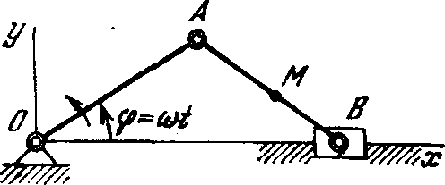
Ответ: 1) х_{м} = 120cos10t, у_{м} = 40sin10t.
  - Траекторией точки M является эллипс

х2
120²
+ у2
40²
= 1 ;

- уравнение движения ползуна В x = 160cos10t.
К задаче 1.4.

  - Кривошип ОА вращается с постоянной угловой скоростью ω. Найти скорость середины М шатуна кривошипно-ползунного механизма и скорость ползуна В в зависимости от времени если ОА = АВ = а (см. рисунок к задаче 10.12).

Ответ: 1) v_{M}
= a ω ; 2)
2
8 sin ² ωt +1
vB = 2aω sin ωt .

  - Движение точки задано уравнениями x = v₀tcosα₀, y = v₀tsinα₀ – 1/2gt², причем ось Ох горизонтальна, ось Оу направлена по вертикали вверх, v₀, g и
α₀ < π/2 - величины постоянные. Найти: 1) траекторию точки, 2) координаты наивысшего ее положения, 3) проекции скорости на координатные оси в тот момент, когда точка находится на оси Ох.

Ответ: 1) Парабола
y = xtgα₀ −
g
2v² cos² α
0
0
x² ; 2)
21
x = ⁰ ×sin ² α ,
v
2g ⁰
21
у = ⁰ ×sin ² α
v
2g ⁰

, 3)
vx = x0 cosα0 ,
vy = ±v0 sin α₀ , причем верхний знак соответствует начальному

моменту времени, а нижний - моменту t = 2v0 sin α0 .
g

  - Ползун движется по прямолинейной направляющей с ускорением

ω = −π 2 sin π t
х 2
м/с. Найти уравнение движения ползуна, если его начальная

скорость v_{0х} = 2π м/с, а начальное положение совпадает со средним положением ползуна, принятым за начало координат. Построить кривые расстояний, скоростей и ускорений.

Ответ:
х = 4 sin π t м.
2

  - Поезд движется равнозамедленно по дуге окружности радиуса R = 800 м и проходит путь s = 800 м, имея начальную скорость v₀ = 54 км/ч и конечную v = 18 км/ч. Определить полное ускорение поезда в начале и в конце дуги, а также время движения по этой дуге.
Ответ: ω₀ = 0,308 м/с², ω₀ = 0,129 м/с², Т = 80 с.
  - Точка движется по дуге окружности радиуса R = 20 см. Закон ее движения по траектории: s = 20 sin πt (t - в секундах, s - в сантиметрах). Найти величину и направление скорости, касательное, нормальное и полное ускорения точки в момент t = 5 с. Построить также графики скорости, касательного и нормального ускорений.
Ответ: Скорость равна по величине 20π см/с и направлена в сторону, противоположную положительному направлению отсчета дуги s; ω_{t} = 0; v₀ =
ω_{n} = 20π² см/с².
  - Уравнения движения пальца кривошипа дизеля в период пуска имеют вид х = 75 cos 4t², у = 75 sin 4t² (х, у — в сантиметрах, t - в секундах). Найти скорость, касательное и нормальное ускорения пальца.
Ответ: v = 600t см/с, ω_{t} = 600 см/с², ω_{n} = 4800t² см/с².
  - Найти величину и направление ускорения, а также радиус кривизны траектории точки колеса, катящегося без скольжения по горизонтальной оси Ох, если точка описывает циклоиду согласно уравнениям х = 20t — sin 20t, у
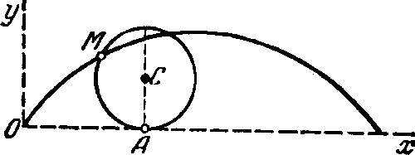
= 1 - cos 20t (t—в секундах, х, у – в метрах). Определить также значение радиуса кривизны ρ при t
= 0.
Ответ: Ускорение ω = 400 м/с² и направлено по
МС к центру С катящегося круга; ρ = 2МА, ρ₀ = 0.
К задаче 2.4.

  - Снаряд движется в вертикальной плоскости согласно уравнениям х = 300t, у = 400t – 5t² (t - в секундах, х, у — в метрах). Найти: 1) скорость и ускорение в начальный момент, 2) высоту и дальность обстрела, 3) радиус

кривизны траектории в начальной и в наивысшей точках
Ответ: v₀ = 500 м/с. ω₀ = 10 м/с², h = 8 км, s = 24 км, ρ₀ = 41,67 км, ρ = 9 км.

  - Точка движется по винтовой линии согласно уравнениям x = 2cos4t, y
=2sin4t, z = 2t, причем за единицу длины взят метр. Определить радиус кривизны ρ траектории.
Ответ: ρ = 2 м.
1
8
  - Написать уравнение вращения диска паровой турбины при пуске в ход, если известно, что угол поворота пропорционален кубу времени и при t
= 3 с угловая скорость диска равна ω = 27π рад/с.
Ответ: ϕ = πt³ рад.

  - Тело, начиная вращаться равноускоренно из состояния покоя, делает 3600 оборотов в первые 2 минуты. Определить угловое ускорение.
Ответ: ε = π рад/с².

  - Вал начинает вращаться равноускоренно из состояния покоя; в первые 5 с он совершает 12,5 оборота. Какова его угловая скорость по истечении этих 5 с?
Ответ: ω = 10π рад/с.

  - Маховое колесо радиуса 0,5 м вращается равномерно вокруг своей оси; скорость точек, лежащих на его ободе, равна 2 м/с. Сколько оборотов в минуту делает колесо?
Ответ: п = 38,2 об/мин.

  - Точка А шкива, лежащая на его ободе, движется со скоростью 50 см/с, а некоторая точка В, взятая на одном радиусе с точкой А, движется со скоростью 10 см/с;
расстояние АВ = 20 см. Определить угловую скорость ω и диаметр шкива.
Ответ: ω = 2 рад/с, d = 50 см.

  - Маховое колесо радиуса R = 2м вращается равноускоренно из состояния покоя; через t = 10 с точки, лежащие на ободе, обладают линейной скоростью v = 100 м/с. Найти скорость, нормальное и касательное ускорения точек обода колеса для момента t = 15 с.
Ответ: v = 150 м/с, ωn = 11250 м/с², ω_{τ} = 10 м/с².
  - Угол наклона полного ускорения точки обода махового колеса к
3

радиусу равен 60°. Касательное ускорение ее в данный момент ω_{τ}
= 10
м/с².

Найти нормальное ускорение точки, отстоящей от оси вращения на расстоянии r = 0,5 м. Радиус махового колеса R = 1 м.

Ответ: ω_{n} = 5 м/с².

  - Вал радиуса R = 10 см приводится во вращение гирей Р, привешенной к нему на нити. Движение гири выражается уравнением х = 100t², где х - расстояние гири от места схода нити с поверхности вала, выраженное в сантиметрах, t - время в секундах. Определить угловую скорость ω и угловое ускорение ε вала, а также полное ускорение w точки на поверхности вала в момент t.
Ответ: ω = 20t рад/с, ε = 20 рад/с², ϖ = 200 см/с².
1+ 400t⁴

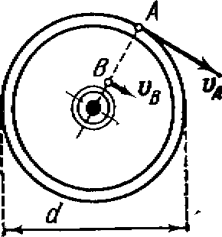
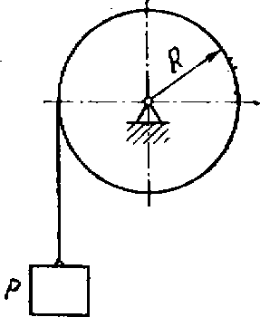
К задаче 3.5. К задаче 3.8.

  - При движении диска радиуса r = 20 см в вертикальной плоскости ху его центр С движется согласно уравнениям x_{c} = 10t м, у_{c} = (100—4,9t²) м. При этом диск вращается вокруг горизонтальной оси С, перпендикулярной плоскости диска, с постоянной угловой скоростью ω = π/2 рад/с. Определить в момент времени t = 0 скорость точки А, лежащей на ободе диска. Положение точки А на диске определяется углом ϕ = ωt, отсчитываемым от вертикали против хода часовой стрелки.
Ответ: Скорость направлена по горизонтали вправо и равна по модулю 10,31 м/с.

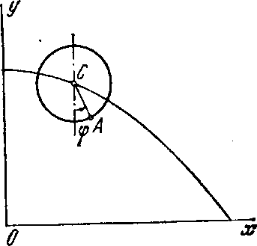
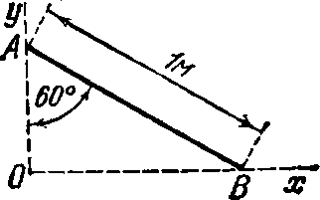
К задаче 4.1. К задаче 4.3.

  - Сохранив условие предыдущей задачи, определить скорость точки А в момент времени t = 1 с.
Ответ: VAX = 10 м/с, VAY = -9,49 м/с, VA = 13,8 м/с.

  - Стержень АВ длины 1 м движется, опираясь все время своими концами на две взаимно перпендикулярные прямые Ох и Оу. Найти координаты х и у мгновенного центра скоростей в тот момент, когда угол ОАВ = 60°.
Ответ: х = 0,866 м, у = 0,5 м.

  - Прямая АВ движется в плоскости рисунка. В некоторый момент времени скорость VА точки А составляет с прямой АВ угол 30° и равна 180 см/с, направление скорости точки В в этот момент совпадает с направлением прямой АВ. Определить скорость VВ точки В. Ответ: v_{B} = 156 см/с.

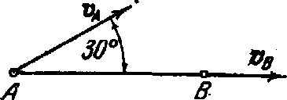
К задаче 4.4. К задаче 4.5.

  - Стержень АВ длины 0,5 м движется в плоскости рисунка. Скорость v_{A} (VA = 2 м/с) образует угол 45° с осью х, совмещенной со стержнем. Скорость v_{B} точки В образует угол 60° с осью х. Найти модуль скорости точки В и угловую скорость стержня.
Ответ: VB = 2,82 м/с, ω = 2,06 рад/с.

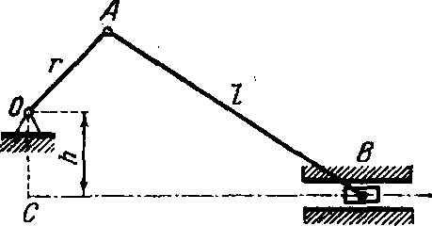
  - Найти скорость ползуна В нецентрального криво- шипного механизма при двух горизонтальных и двух вертикальных положениях кривошипа, вращающегося вокруг вала О с угловой скоростью ω =1,5 рад/с, если ОA = 40 см, АВ = 200 см, ОС = 20 см.
Ответ: v₁ = v₃ = 6,03 см/с, v₂ = v₄ = 60 см/с.
К задаче 4.6.

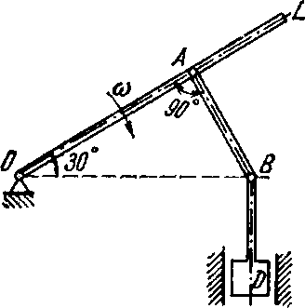
  - Поршень D гидравлического пресса приводится в движение посредством шарнирно-рычажного механизма OABD. В положении, указанном на рисунке, рычаг OL имеет угловую скорость ω = 2 рад/с. Определить скорость поршня D и угловую скорость звена АВ, если ОА = 15 см.
Ответ: VD = 34,6 см/с, ω_{AB} = 2 рад/с.

К задаче 4.7.

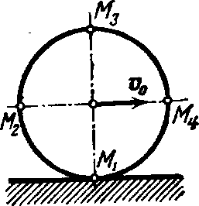
  - Колесо радиуса R = 0,5 м катится без скольжения по прямолинейному участку пути; скорость центра его постоянна и равна v₀ = 10 м/с. Найти скорости концов M₁, M₂, М₃ и М₄ вертикального и горизонтального диаметров колеса. Определить его угловую скорость.
Ответ: v₁ = 0, v₂ = 14,14 м/с, v₃ = 20 м/с, v₄ = 14,14 м/с, ω = 20 рад/с.
К задаче 4.8.

  - При движении диска радиуса r = 20 см в вертикальной плоскости ху его центр С движется согласно уравнениям x_{c} =10t м, у_{c} = (100-4,9t²) м. При этом диск вращается вокруг горизонтальной оси С, перпендикулярной плоскости диска, с постоянной угловой скоростью ω = π/2 рад/с (см. рисунок к задаче 4.1.). Определить в момент времени t = 0 ускорение точки А, лежащей на ободе диска. Положение точки А на диске определяется углом ϕ
= ωt, отсчитываемым от вертикали, против хода часовой стрелки.
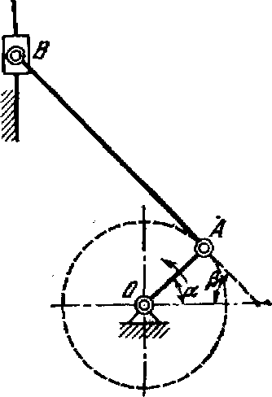
Ответ: Ускорение направлено по вертикали вниз и равно по модулю 9,31 м/с².

  - Кривошип ОА длины 20см вращается равномерно с угловой скоростью ω₀ = 10 рад/с и приводит в движение шатун АВ длины 100 см; ползун В движется по вертикали. Найти угловую скорость и угловое ускорение шатуна, а также ускорение ползуна В в момент, когда кривошип и шатун взаимно перпендикулярны и образуют с горизонтальной осью углы α = 45° и β = 45°.
Ответ: ω = 2 рад/с, ε = 16 рад/с², ω_{В} = 565,6 см/с².

К задаче 5.2.

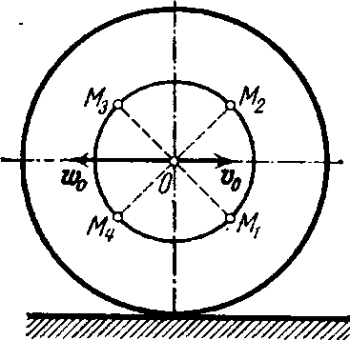
  - Вагон трамвая движется по прямолинейному го- ризонтальному участку пути с замедлением ω₀ = 2 м/с², имея в данный момент скорость v₀ = 1 м/с. Колеса катятся по рельсам без скольжения. Найти ускорения концов двух диаметров ротора, образующих с вертикалью углы по 45°, если радиус колеса R = 0,5 м, а ротора r = 0,25 м.
Ответ: ω₁ = 2,449 м/с², ω₂ = 3,414 м/с², ω₃ = 2,449 м/с,

ω₄ = 0,586 м/с².

К задаче 5.3.

  - При вращении поворотного крана вокруг оси O₁O₂ с постоянной угловой скоростью ω₁ груз А поднимается вверх посредством каната, навернутого на барабан В. Барабан В радиуса r вращается с постоянной угловой скоростью ω₂. Определить абсолютную траекторию груза, если вылет крана равен d.

Ответ: Винтовая линия, уравнение которой
x = d cos ω1 ⋅ z , y = d sin ω1 ⋅ z
ось

ω ₂ r ω₂ r
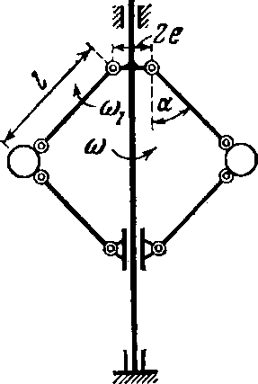
х проходит через ось O₁O₂ и начальное положение груза, ось z направлена вверх по оси вращения крана.
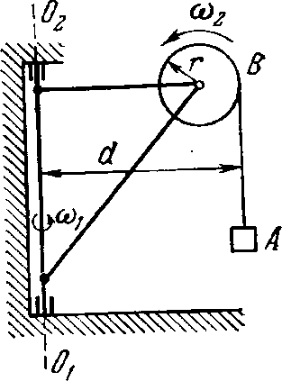

К задаче 6.1. К задаче 6.2.

  - Шары центробежного регулятора Уатта, вращающегося вокруг вертикальной оси с угловой скоростью ω = 10 рад/с, благодаря изменению нагрузки машины отходят от этой оси, имея для своих стержней в данном положении угловую скорость ω = 1,2 рад/с. Найти абсолютную скорость шаров регулятора в рассматриваемый момент, если длина стержней I = 0,5 м, расстояние между осями их подвеса 2е = 0,1 м, углы, образованные стержнями с осью регулятора, α₁ = α₂ = α = 30°.Oтвет: v = 3,06 м/с.
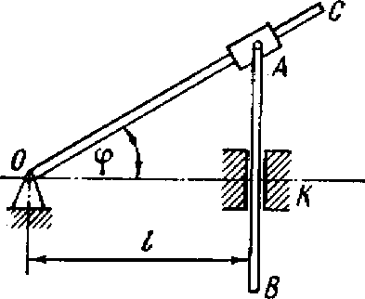
  - В кулисном механизме при качании кривошипа ОС вокруг оси О, перпендикулярной плоскости рисунка, ползун А, перемещаясь вдоль кривошипа ОС, приводит в движение стержень АВ, движущийся в вертикальных направляющих К. Расстояние ОК = I. Определить скорость движения ползуна A относительно кровошипа ОС в функции от угловой скорости ω и угла поворота ϕ кривошипа.

Ответ: vr
= lωtgφ . К задаче 6.3
cos ϕ

  - Найти абсолютную скорость какой-либо точки М спарника АВ,

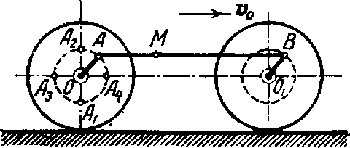
соединяющего кривошипы ОА и OB осей О и O₁, если радиусы колес одинаковы: R = 1 м; радиусы кривошипов: ОА = O₁B = 0,5 м. Скорость экипажа V0 = 20 м/с. Скорость точки М определить для четырех моментов, когда кривошипы ОА и O₁B либо вертикальны, либо горизонтальны. Колеса катятся по рельсам без скольжения.
Ответ: v₁ = 10 м/с, v₂ = 30 м/с, V3 = v₄ = 22,36 м/с.

К задаче 6.4.
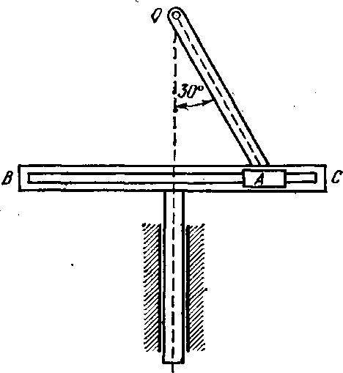
  - Стержень скользит в вертикальных направляющих, опираясь нижним концом с помощью ролика на поверхность полуцилиндра радиуса r. Полуцилиндр движется по горизонтали вправо с постоянной скоростью v₀. Радиус ролика ρ. Определить скорость стержня, если в начальный момент он находился в наивысшем положении.
v ² t

Ответ: v = 0 .
(
r + ρ ) − v t
2
2 2
0

К задаче 6.5

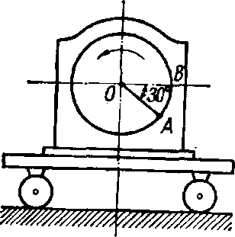
  - На тележке, движущейся по горизонтали вправо с ускорением ω = 0,492 м/с², установлен электрический мотор, ротор которого при пуске в ход вращается согласно уравнению ϕ
= t², причем угол ϕ измеряется в радианах. Радиус ротора равен 0,2 м. Определить абсолютное ускорение точки А, лежащей на ободе ротора, при t = 1 с, если в этот момент точка А находится в положении, указанном на рисунке.
Ответ: ω_{А} (ω_{А} = 0,746 м/с²) направлено по вертикали вверх. К задаче 7.1.

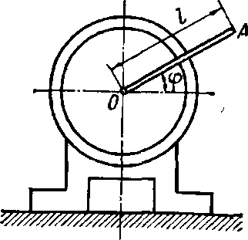
  - К валу электромотора, вращающегося согласно уравнению
ϕ = ωt (ω = const), прикреплен под прямым углом стержень ОА длины l; при этом электромотор, установленный без креплений, совершает горизонтальные гармонические колебания на фундаменте по закону х = a sin ωt. Определить
150

абсолютное ускорение точки А в момент времени t =
π c .
2ω

Ответ: ω = ω ² . К задаче 8.2
а² + l²
А
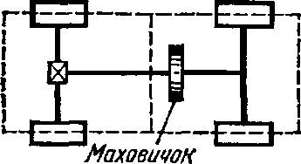
  - Автомобиль на прямолинейном участке пути движется с ускорением ω₀ = 2 м/с². На продольный вал насажен вра- щающийся маховичок радиуса R = 0,25 м, имеющий в данный момент угловую скорость ω = 4 рад/с и угловое ускорение ε = 4 рад/с². Найти абсолютное ускорение точек обода маховичка в данный момент.
Ответ: ω = 4,58 м/с². К задаче 7.3.

  - Самолет движется прямолинейно с ускорением ω₀ = const = 4 м/с, винт диаметра d = l,8 м вращается равномерно с угловой скоростью равной 60π рад/с. Найти уравнения движения, скорость и ускорение конца винта в системе координат, неподвижной относительно Земли, причем ось Ох этой системы координат совпадает с осью винта. Начальная скорость самолета v₀
= 0.
16t² + 2916π 2

Ответ: x=2t² м, у = 0,9 cos 60πt м, z = 0,9 sin 60πt м;
ω = 31945 м/с².
v =
м/с;

  - Струя воды течет по горизонтальной трубе ОА, равномерно вращающейся вокруг вертикальной оси с угловой скоростью, равной 2π рад/с. Определить кориолисово ускорение ω_{c} в этой точке струи, где относительная скорость v_{r} (v_{r} = 21/11 м/с) направлена на ОА. Принять для π приближенное значение π = 22/7.
Ответ: ω_{c} = 24 м/с².

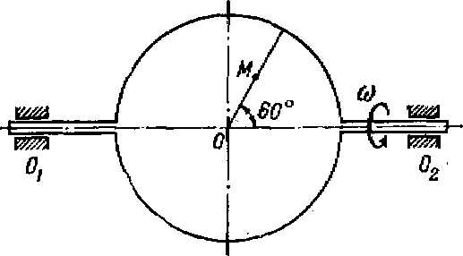
  - По радиусу диска, вращающегося вокруг оси O₁O₂ с угловой скоростью ω = 2t рад/с в направлении от центра диска к его ободу движется точка М по закону ОМ = 4t² см. Радиус ОМ составляет с осью O₁O₂ угол 60°. Определить величину абсолютного ускорения точки M в момент t = 1 с.
Ответ: ω_{M} = 35,56 см/с². К задаче 7.6.
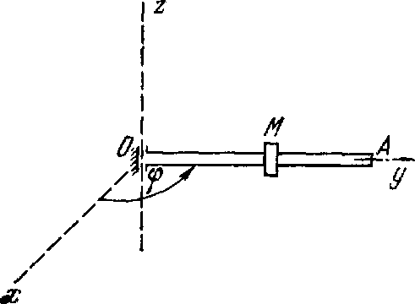
  - Стержень ОА вращается вокруг оси z, проходящей через точку О, с угловым замедлением 10 рад/с². Вдоль стержня от точки О скользит шайба М. Определить абсолютное ускорение шайбы в
151

момент, когда она находится на расстоянии 0,6 м от точки О и имеет скорость и ускорение в движении вдоль стержня соответственно 1,2 м/с и 0,9 м/с², если в этот момент угловая скорость стержня равна 5 рад/с.

К задачe 7.7.

Ответ: ω_{a} = 15,33 м/с² и составляет с направлением МО угол в 23°.

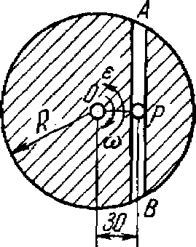
  - Шарик Р движется со скоростью 1,2 м/с от A к В по хорде АВ диска, вращающегося вокруг оси, проходящей через его центр перпендикулярно плоскости диска. Найти абсолютное ускорение шарика, когда он находится на кратчайшем расстоянии от центра диска, равном 30 см. В этот момент угловая скорость диска равна 3 рад/с, угловое замедление равно 8 рад/с².
Ответ: ω_{a} = 10,18 м/с².

Экзаменационные задачи. Раздел Динамика.
К задаче 7.8.

- Горизонтальная платформа, на которой лежит груз массы 1,02 кг, опускается вертикально вниз с ускорением 4 м/с². Найти силу давления, производимого грузом на платформу во время их совместного спуска.
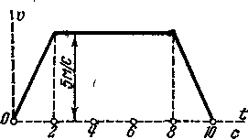
Ответ: 5,92 Н.

- При подъеме клетки лифта график скоростей имеет вид, изображенный на рисунке.
Масса клетки 480 кг. Определить натяжение Т₁,
Т₂,Т₃ каната, к которому привешена клетка, в
течение трех промежутков времени: 1) от t = 0 до К задаче 2.
t = 2 с; 2) от t = 2 до t = 8 с и 3) от t = 8 с до t = 10 с.
Ответ: Т₁= 5904 Н, Т₂ = 4704 Н, Т₃ = 3504 Н.

- Автомобиль массы 1000 кг движется по выпуклому мосту со скоростью v = 10 м/с.
Радиус кривизны в середине моста ρ = 50м. Определить силу давления автомобиля на
мост, в момент прохождения его через середину моста.
Ответ: 7800 Н

152

- Движение материальной точки массы 0,2 кг выражается уравнениями x = 3cos2πt см, y
= 4sinπt см (t в с). Определить проекции силы, действующей на точку, в зависимости от ее координат.
Ответ: X = – 0,0789х Н, Y = – 0,0197уH.

- Шарик, масса которого равна 100 г, падает под действием силы тяжести и при этом испытывает сопротивление воздуха. Движение шарика выражается уравнением
х=4,9t – 2,45(1– е^{–2t}),
где х – в метрах, t – в секундах, ось Ох направлена по вертикали вниз. Определить силу сопротивления воздуха R и выразить ее как функцию скорости шарика.
Ответ: R = 0,98(1 – е^{–2t})Н = 0,2v Н.
Вторая задача динамики точки.

- Тяжелое тело спускается по гладкой плоскости, наклоненной под углом 30° к горизонту. Найти, за какое время тело пройдет путь 9,6 м, если в начальный момент его скорость равнялась 2 м/с.
Ответ: 1,61 с.

- Тяжелая точка поднимается по негладкой наклонной плоскости, составляющей угол α= 30° с горизонтом. В начальный момент скорость точки равнялась v0 = 15 м/с. Коэффи- циент трения f = 0,1. Какой путь пройдет точка до остановки? За какое время точка пройдет этот путь?
Ответ: s = 19,57 м, t = 2,61 с.

- Найти наибольшую скорость падения шара массы 10 кг и радиуса г = 8 см, принимая, что сопротивление воздуха равно R=kσv2, где v – скорость движения, σ – площадь проек- ции тела на плоскость, перпендикулярную направлению его движения, и k — численный коэффициент, зависящий от формы тела и имеющий для шара значение 0,24 Н-с2/м4.
Ответ: v_{max} = 142,5 м/с.

Свободные колебания материальной точки.

- Пружина АВ, закрепленная одним концом в точке А, такова, что для удлинения ее на 1 м необходимо приложить в точке В при статической нагрузке силу 19,6 Н. В некоторый момент к нижнему концу В недеформированной пружины подвешивают гирю С массы 0,1 кг и отпускают ее без начальной скорости. Пренебрегая массой пружины, написать уравнение
153

дальнейшего движения гири и указать амплитуду и период ее колебаний, отнеся движение к оси, проведенной вертикально вниз из положения статического равновесие гири.
Ответ: х = -0,05cos14t м, а = 5 см, Т = 0,45 с.
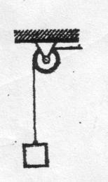
К
задаче 9.

- При равномерном спуске груза массы М = 2 т со скоростью v = 5 м/с произошла неожиданная задержка верхнего конца троса, на котором опускался груз, из-за защемления троса в обойме блока. Пренебрегая массой троса, определить его наибольшее натяжение при последующих колебаниях груза, если коэффициент жесткости троса 4∙10⁶ Н/м.
Ответ: 466,8 кН. К задаче 10.

- Груз Q, падая с высоты h = 1 м без начальной скорости, ударяется об упругую горизонтальную балку в ее середине; концы балки закреплены. Написать уравнение дальнейшего движения груза на балке, отнеся движение к оси, проведенной вертикально вниз из положения статического равновесия груза на балке, если статический прогиб балки в ее середине при указанной нагрузке равен 0,5 см; массой балки пренебречь.
Ответ: х = (- 0,5 cos 44,3t +10 sin 44,3t) см.

- К пружине, коэффициент жесткости которой, равен с = 19,6 Н/м, были подвешены два груза с массами m₁ = 0,5 кг и m₂ = 0,8 кг. Система находилась в покое в положении статического равновесия, когда груз m₂ убрали. Найти уравнение движения, частоту, круговую частоту и период колебаний оставшегося груза. Ответ: х = 0,4cos6,26t м; f = 1 Гц, k = 2π рад/с, Т = 1 с.
К задаче 12.

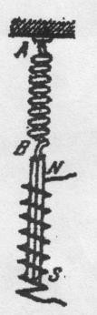
- Определить период свободных колебаний груза массы m, прикрепленного к двум параллельно включенным пружинам, и коэффициент жесткости пружины, эквивалентной данной двойной пружине, если груз расположен так, что удлинения обеих пружин, обладающих заданными коэффициентами жесткости с₁ и с₂ одинаковы.
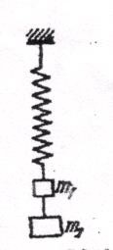
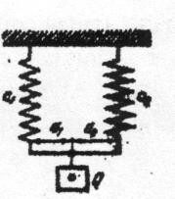
154

К задаче 12. К задаче 13.

Вынужденные колебания математической точки. К задаче 14.
- На пружине, коэффициент жесткости которой с = 19,6 Н/м, подвешен магнитный стержень массы 100 г. Нижний конец магнита проходит через катушку, по которой идет переменный ток i = 20 sin 8πt. Ток, идет с момента времени t = 0, втягивая стержень в соленоид; до этого момента магнитный стержень висел на пружине неподвижно. Сила взаимодействия между магнитом и катушкой определяется равенством F = 0,016 πI Н. Определить вынужденные колебания магнита.
Ответ: х = -2,3 sin 8 πt см.

- В условиях предыдущей задачи найти уравнение движения магнитного стержня, если его подвесили к концу нерастянутой пружины и отпустили без начальной скорости.
Ответ: x = -5cos14t + 4,3sin14 t -2,3sin8π t см.

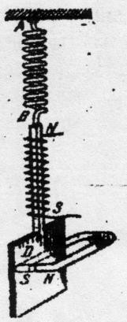
- На пружине, коэффициент жесткости которой с = 19,6 Н/м, подвешены магнитный стержень массы 50 г, проходящий через соленоид, и медная пластинка массы 50 г, проходящая между полюсами магнита. По соленоиду течет ток i = 20sin8πt А, который развивает силу взаимодействия с магнитным стержнем 0,016πi Н. Сила торможения медной пластинки вследствие вихревых токов равна kvФ², где k = 0,001,

Ô = 10
5Вб и v - скорость пластинки в м/с. Определить вынужденные

колебания пластинки.

Ответ: х =0,022 sin (8π t - 0,91л) м.

К задаче 16.
Динамика относительного движения точки.

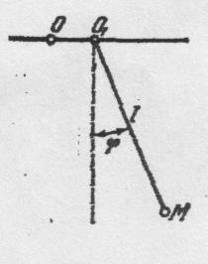
- Точка привеса математического маятника длины l движется по вертикали равноускоренно. Определить период Т малых колебаний маятника в двух случаях: 1) когда ускорение точки привеса направлено вверх и имеет какую угодно величину р 2) когда это ускорение направлено вниз и величина его р < g.
155

Ответ: 1)
Ò = 2π 2)
T = 2π

К задаче 17.
l ;
p + g
l ;
g − p
- Горизонтальная трубка CD равномерно вращается вокруг вертикальной оси АВ с угловой скоростью ω. Внутри трубки находится тело М Определить скорость v тела относительно трубки в момент его вылета, если в начальный момент v = 0, х = х₀, длина трубки равна L. Трением пренебречь,

Ответ: v =
L2 − x2ω.
0
- В условиях предыдущей задачи определить время движения тела в трубке.

1 L + L2 − x2

Ответ: T
= ln 0 .
x0
ω

Теорема о движении центра масс механической системы.

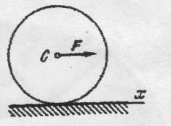
- Колесо катится со скольжением по горизонтальной прямой под действием силы F, изображенной на рисунке. Найти закон движения центра масс С колеса, если коэффициент трения скольжения равен f, a F
= 5fР? где Р – вес колеса. В начальный момент колесо находилось в покое.
Ответ: x_{c}=2fgf².
К задаче 20.
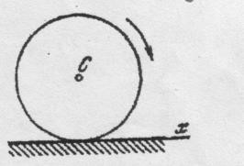
- Колесо катится со скольжением по горизонтальной прямой под действием приложенного к нему вращающего момента. Найти закон движения центра масс С колеса, если коэффициент трения скольжения равен f . В начальный момент находилось в покое.
Ответ: x_{c}=fgt₂/2.
К задаче 21.

Момент инерции твердого тела.

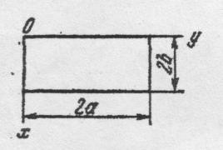
- Вычислить осевые J_{x} и J_{y} моменты инерции изображенной на рисунке однородной прямоугольной пластинки массы М относительно осей х и у.

Ответ: J_{х} = 4/З Ма₂, J_{y} = 4/З Мb₂.
К задаче 22.

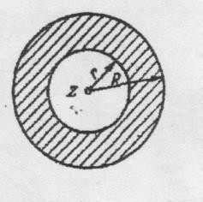
- В тонком однородном круглом диске радиуса R высверлено концентрическое отверстие радиуса r. Вычислить момент
инерции этого диска массы М относительно оси z, проходящей через его центр масс перпендикулярно плоскости диска.

Ответ: J z
= M (R2 + r 2 )..
2

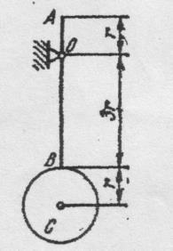
- Маятник состоит из тонкого однородного стержня АВ массы М₁, к концу которого прикреплен однородный диск, С массы М₂. Длина стержня равна 4r, где r - радиус диска. Вычислить момент инерции маятника относительно его оси привеса О, перпендикулярной плоскости маятника и отстоящей на расстоянии r от конца стержня.
Ответ: 14M1 + 99M 2 r 2.

6
К задаче 23.

К задаче 24.
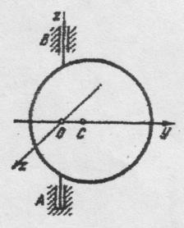
- Однородный круглый диск массы М и радиуса r прикреплен к оси АВ, отстоящей от центра масс С на расстоянии ОС = r/2. Вычислить осевые и центробежные моменты инерции диска.

Ответ:

J z = 3 Mr 2 , 4

J y =
Mr 2
,

4

J z =
Mr 2
,
2

Jxy
= J xz
= J yz
= 0.

К задаче 25.
Теорема об изменении количества движения точки и системы.

- Каков должен быть коэффициент трения f колеса заторможенного автомобиля о дорогу, сели при скорости езды v = 20 м/с он останавливается через 6 с после начала торможения.
Ответ: f = 0,34.

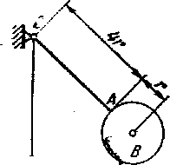
- Определить главный вектор количеств движения маятника, состоящего из однородного стержня ОA массы M1, длины 4r и однородного диска В массы М₂, радиуса r, если угловая скорость маятника в данный момент равна ω .
Ответ: Главный вектор количества движения направлен
Перпендикулярно стержню ОА и по модулю равен (2М₁ + 5М₂)rω . К задаче 27.

- Масса ствола орудия равна 11 т. Масса снаряда равна 54 кг. Скорость снаряда у дульного среда V₀= 900 м/с. Определить скорость свободного отката ствола орудия в момент вылета снаряда.
Ответ: Скорость отката ствола орудия равна 4,42 м/с и направлена в сторону, противоположную движению снаряда.

- Граната массы 12 кг, летевшая со скоростью 15 м/с, разорвалась в воздухе на две части. Скорость осколка массы 8 кг возросла в направлении движения до 25 м/с. Определить, скорость второго осколка.
Ответ: 5 м/с в направлении, противоположном движению первого осколка.

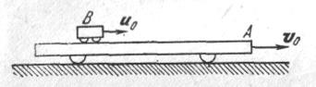
- По горизонтальной платформе А, движущейся по инерции со скоростью Vо, перемещается тележка В с постоянной
относительной скоростью U₀. В некоторый момент времени тележка была заторможена. Определить общую скорость V платформы с тележкой после ее остановки , если М — масса платформы, а m – масса тележки.

Ответ: V = V₀ +
m U M + m ⁰

К задаче 30.

Теорема об изменении момента количества движения точки и системы.

- Гирьки M привязана к концу нерастяжимой нити МОА, часть которой ОА пропущена через вертикальную трубку; и вокруг оси трубки по окружности радиуса МС=R, делая 120 об/мин. Медленно втягивая нить ОА в трубку, укорачивают наружную часть нити до длины ОМ₁, при которой описывает окружность радиусом R/2. Сколько оборотов в минуту делает гирька по этой окружности?
Ответ: 480 об/мин.
- Точка М движется вокруг неподвижного центра под действием силы притяжения к этому центру.
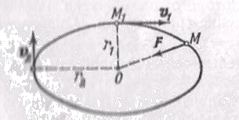

К задаче 32.

Найти скорость V₂ в наиболее удаленной от центра точке траектории, если скорость точки в наиболее близком к нему положении v₁ == 30 см/с, а r₂ в пять раз больше r₁.
Ответ: v₂ =6 см/с.

- Твердое тело, находившееся в покое, приводится во вращение вокруг неподвижной вертикальной оси постоянным моментом, равным М: при этом возникает момент сил сопротивления М₁, пропорциональный квадрату угловой скорости вращения твердого тела:
M_{I} = αω². Найти закон изменения угловой скорости, момент инерции твердого тела относительно оси вращения равен J.

Динамика вращательного движения тела

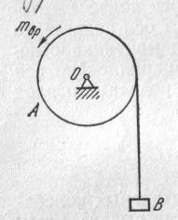
- При пуске в ход электрической лебедки к барабану А приложен вращающий момент , m_{вр}, пропорциональный времени, причем m_{вр}=кt, где к— постоянная. Груз В массы М₁ поднимается посредством каната, навитого на барабан А радиуса r и массы М₂. Определить угловую

159

скорость барабана, считая его сплошным цилиндром. В начальный момент лебедка находилась в покое.

Ответ:ω =
(êt − M₁gr )t

r ² (2M + M )
1
2

К задаче 34.

- Определить угловую скорость ведомого автомобильного колеса массы М радиуса r. Колесо, катящееся со скольжением по горизонтальному шоссе, приводится в движение посредствам горизонтально направленной силы, приложенной в его центре масс С. Момент инерции колеса относительно оси С, перпендикулярной плоскости материальной симметрии, равен J_{c} ;f_{к} — коэффициент трения качения, f — коэффициент трения при качении со скольжением. В начальный момент колесо находилось в покое.

Работа. Мощность.
- Вычислить работу, которая производится при подъеме груза массы 20 кг по наклонной плоскости на расстоянии 6 м, если угол образуемый плоскостью с горизонтом, равен 30°, а коэффициент трения равен 0,01.
Ответ: 598 Дж.

- Шлифовальный круг диаметра 0,6 м делает 120 об/мни. Потребляемая мощность 1,2кВт. Коэффициент трения шлифовального круга о деталь 0,2. С какой силой круг прижимает шлифовальную деталь?
Ответ:1591,5 Н.

Теорема об изменении кинетической энергии точки и системы.
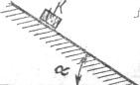
- Тело С находится на шероховатой наклонной плоскости в покое. Угол наклона плоскости к горизонту α и f₀ > tgα, где fo — коэффициент трения покоя. В некоторый момент телу сообщена начальная скорость V0

направленная вдоль плоскости вниз. Определить путь s, пройденный телом до остановки, если коэффициент трения при движении равен f.
Ответ: s =V₀ ²/2g (f cos α— sin α)

- По наклонной плоскости, cоставляющей с горизонтом угол 30°, спускается без начальной скорости тяжелое тело; коэффициент трения равен 0,1. Какую скорость будет иметь тело, пройдя 2 м от начала движения?
Ответ: 4,02 м/с.

- Брус начинает двигаться с начальной скоростью V0 по горизонтальной шероховатой плоскости и проходит до полной остановки расстояние s. Определить коэффициент трения скольжения, считая, что сила трения пропорциональна нормальному давлению,
Ответ: f=v₀²/(2gs).

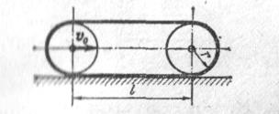
- Вычислить кинетическую энергию гусеницы трактора, движущегося со скоростью V0. Расстояние между осями колес равно l, радиусы колес равны r, масса одного погонного метра гусеничной цепи равна
γ .

Ответ: T = 2γ (l + πr )ϑ ²
0
К задаче 41.

Принцип Даламбера.

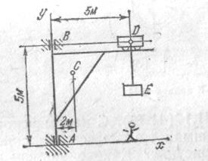
- Определить опорные реакции подпятника А и подшипника В поворотного крана при поднимании груза Е массы 3 т с ускорением 1/3g. Масса крана равна 2 т, а его центр масс находится в точке С. Масса тележки D равна 0,5 т.Кран и тележка неподвижны. Размеры указаны на рисунке.
Ответ: Х_{а} = - Х_{в} = 52,1 кН; Y_{а} = 63,9 кН.

- Определить опорные реакции подпятника
А и подшипника В поворотного крана, рассмотренного в предыдущей задаче, при перемещении тележки влево
с ускорением 0,5g при отсутствии груза Е. Центр масс
тележки находится на уровне опоры В. К задаче 42,43. Ответ: Х_{А} = 12,8 кН, Х_{В} = —15,2 кН, Y_{А} =24,5 кН.

- Автомобиль массы М движется прямолинейно с ускорением w. Определить вертикальное давление передних и задних колес автомобиля, если его центр масс С находится на высоте h от поверхности грунта. Расстояния передней и задней oсей автомобиля от вертикали, проходящей через центр масс, соответственно равны а и b. Массами колес пренебречь. Как должен двигаться автомобиль, чтобы давления передних и задних колес оказались равными?

Ответ:
N = M (gb − wh) ,
¹ a + b
N = M (ga + wh) ; при торможении автомобиля с
² a + b

замедлением
w = g a − b .
2h

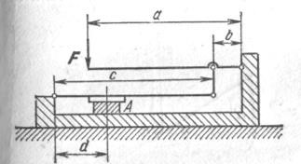
Принцип возможных перемещений.

- Определить модуль силы Q, сжимающей образец А, в рычажном
прессе, изображенном на рисунке. Дано: F = 100 Н, а = 60 см, b = 10 см, с = 60 см, d = 20 см,
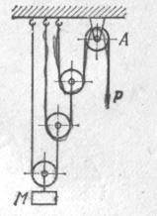
Ответ: О = 1800 Н. К задаче 45.

- Полиспаст состоит из неподвижного блока А и из п подвижных блоков. Определить случае равновесия отношение массы М поднимаемого груза к силе Р, приложенной к концу каната, сходящего с неподвижного блока А.
Ответ: Mg/P = 2^{n}.

К задаче 46.

